Il presente documento riporta le informazioni sul prodotto approvate relative a Lynparza, con evidenziate le modifiche che vi sono state apportate rispetto alla procedura precedente (EMA/VR/0000287658).

Per maggiori informazioni, consultare il sito web dell’Agenzia europea per i medicinali: https://www.ema.europa.eu/en/medicines/human/epar/lynparza

ALLEGATO I

RIASSUNTO DELLE CARATTERISTICHE DEL PRODOTTO

1. DENOMINAZIONE DEL MEDICINALE

Lynparza 100 mg compresse rivestite con film

Lynparza 150 mg compresse rivestite con film

2. COMPOSIZIONE QUALITATIVA E QUANTITATIVA

Lynparza 100 mg compresse rivestite con film
Ogni compressa rivestita con film contiene 100 mg di olaparib.

Lynparza 150 mg compresse rivestite con film
Ogni compressa rivestita con film contiene 150 mg di olaparib.

Eccipiente con effetti noti:
Questo medicinale contiene 0,24 mg di sodio per compressa da 100 mg e 0,35 mg di sodio per compressa da 150 mg.

Per l’elenco completo degli eccipienti, vedere paragrafo 6.1.

3. FORMA FARMACEUTICA

Compressa rivestita con film (compressa).

Lynparza 100 mg compresse rivestite con film
Compressa biconvessa, ovale, di colore da giallo a giallo scuro, con “OP100” inciso su un lato e liscia sull’altro lato.

Lynparza 150 mg compresse rivestite con film
Compressa biconvessa, ovale, di colore da verde a verde/grigio, con “OP150” inciso su un lato e liscia sull’altro lato.

4. INFORMAZIONI CLINICHE

4.1 Indicazioni terapeutiche

Cancro dell’ovaio
Lynparza è indicato, in monoterapia, per il:
- trattamento di mantenimento di pazienti adulte con cancro epiteliale dell’ovaio di alto grado avanzato (stadio III e IV secondo FIGO) BRCA1/2-mutato (mutazione nella linea germinale e/o mutazione somatica), cancro della tuba di Falloppio o cancro peritoneale primitivo, che sono in risposta (completa o parziale) dopo il completamento della chemioterapia di prima linea a base di platino.
- trattamento di mantenimento di pazienti adulte con recidiva platino-sensibile del cancro epiteliale dell’ovaio di alto grado, del cancro della tuba di Falloppio o del cancro peritoneale primitivo, che sono in risposta (completa o parziale) alla chemioterapia a base di platino.

Lynparza in associazione con bevacizumab è indicato per il:
- trattamento di mantenimento di pazienti adulte con cancro epiteliale dell’ovaio di alto grado avanzato (stadi III e IV secondo FIGO), cancro della tuba di Falloppio o cancro peritoneale primitivo, in risposta (completa o parziale) dopo completamento della chemioterapia di prima linea a base di platino in associazione con bevacizumab e il cui tumore presenti un deficit di ricombinazione omologa (homologous recombination deficiency, HRD), definito dalla presenza di una mutazione BRCA1/2 e/o di instabilità genomica (vedere paragrafo 5.1).

Cancro della mammella
Lynparza è indicato:
- in monoterapia o in associazione con la terapia endocrina per il trattamento adiuvante di pazienti adulti con cancro della mammella allo stadio iniziale ad alto rischio, HER2-negativo, e con mutazioni nella linea germinale BRCA1/2, precedentemente trattati con chemioterapia neoadiuvante o adiuvante (vedere paragrafi 4.2 e 5.1).
- in monoterapia, per il trattamento di pazienti adulti con cancro della mammella, localmente avanzato o metastatico, HER2-negativo, e con mutazioni nella linea germinale BRCA1/2. I pazienti devono essere stati precedentemente trattati con un'antraciclina e un taxano nel setting (neo)adiuvante o metastatico, a meno che i pazienti fossero stati non eleggibili per questi trattamenti (vedere paragrafo 5.1). I pazienti con cancro della mammella e recettore ormonale (HR)-positivo, devono inoltre aver progredito durante o dopo una precedente terapia endocrina o devono essere considerati non eleggibili per la terapia endocrina.

Adenocarcinoma del pancreas
Lynparza è indicato in monoterapia per il trattamento di mantenimento di pazienti adulti con adenocarcinoma metastatico del pancreas e con mutazioni nella linea germinale di BRCA1/2 che non hanno avuto una progressione di malattia dopo un minimo di 16 settimane di trattamento a base di platino in un regime chemioterapico di prima linea.

Cancro della prostata
Lynparza è indicato:
- in monoterapia, per il trattamento di pazienti adulti con cancro della prostata metastatico resistente alla castrazione (metastatic castration-resistant prostate cancer, mCRPC) e con mutazioni nei geni BRCA1/2 (mutazione nella linea germinale e/o mutazione somatica), in progressione dopo precedente trattamento che includeva un nuovo agente ormonale.
- in associazione con abiraterone e prednisone o prednisolone per il trattamento di pazienti adulti con mCRPC in cui la chemioterapia non è clinicamente indicata (vedere paragrafo 5.1).

Carcinoma dell’endometrio
Lynparza in associazione a durvalumab è indicato per il trattamento di mantenimento di pazienti adulte con carcinoma dell’endometrio primario avanzato o recidivante mismatch repair proficient (pMMR) la cui malattia non è progredita durante il trattamento di prima linea con durvalumab in associazione a carboplatino e paclitaxel.

4.2 Posologia e modo di somministrazione

Il trattamento con Lynparza deve essere avviato e supervisionato da un medico specializzato nell’impiego dei farmaci antitumorali.

Selezione dei pazienti

Trattamento di mantenimento di prima linea del cancro dell’ovaio avanzato BRCA-mutato:
Prima di iniziare la terapia con Lynparza per il trattamento di mantenimento di prima linea del cancro epiteliale dell’ovaio di alto grado (epithelial ovarian cancer, EOC), cancro della tuba di Falloppio (fallopian tube cancer, FTC) o cancro peritoneale primitivo (primary peritoneal cancer, PPC), le pazienti devono avere conferma di mutazioni deleterie o sospette deleterie germinali e/o somatiche dei geni di suscettibilità al cancro della mammella (BRCA) 1 o 2 utilizzando un metodo di analisi validato.

Trattamento di mantenimento di recidiva platino-sensibile del cancro dell’ovaio:
Non è richiesto il test del BRCA1/2 prima di utilizzare Lynparza in monoterapia per il trattamento di mantenimento di EOC, FTC o PPC recidivanti che sono in risposta completa o parziale alla terapia a base di platino.

Trattamento di mantenimento di prima linea del cancro avanzato dell’ovaio HRD-positivo in associazione con bevacizumab:
Prima dell’avvio di Lynparza in associazione con bevacizumab per il trattamento di mantenimento di prima linea di EOC, FTC o PPC, è necessario confermare la presenza di una mutazione deleteria o sospetta deleteria BRCA1/2 e/o di instabilità genomica determinata con un test validato (vedere paragrafo 5.1).

Trattamento adiuvante del cancro della mammella allo stadio iniziale ad alto rischio con mutazioni nella linea germinale di BRCA
Prima di iniziare la terapia con Lynparza per il trattamento adiuvante del cancro della mammella allo stadio iniziale ad alto rischio, HER2-negativo, i pazienti devono avere conferma di una mutazione deleteria o sospetta deleteria di gBRCA1/2 utilizzando un metodo di analisi validato (vedere paragrafo 5.1).

Trattamento in monoterapia del cancro della mammella metastatico gBRCA1/2-mutato HER2-negativo:
Per i geni di suscettibilità germinale del cancro della mammella localmente avanzato o metastatico (gBRCA1/2) mutato e con recettore 2 del fattore di crescita epidermico (human epidermal growth factor receptor 2, HER2)-negativo, i pazienti devono avere conferma di una mutazione deleteria o sospetta deleteria gBRCA1/2 prima di iniziare il trattamento con Lynparza. La valutazione dello stato di mutazione di gBRCA1/2 deve essere effettuata in un laboratorio specializzato che utilizzi un metodo di analisi validato. I dati che dimostrano l'affidabilità clinica dei test BRCA1/2 nel cancro della mammella non sono attualmente disponibili.

Trattamento di mantenimento di prima linea dell’adenocarcinoma del pancreas metastatico gBRCA-mutato:
Per il trattamento di mantenimento di prima linea dell’adenocarcinoma del pancreas metastatico con mutazione BRCA1/2 nella linea germinale, i pazienti devono avere la conferma di una mutazione deleteria o sospetta deleteria gBRCA1/2 prima di iniziare il trattamento con Lynparza. La valutazione dello stato di mutazione di gBRCA1/2 deve essere effettuata in un laboratorio specializzato che utilizzi un metodo di analisi validato. I dati che dimostrano l’affidabilità clinica dei test di BRCA1/2 nell’adenocarcinoma del pancreas non sono attualmente disponibili.

Trattamento in monoterapia del cancro della prostata metastatico resistente alla castrazione BRCA1/2-mutato:
Per il cancro della prostata metastatico resistente alla castrazione (mCRPC) BRCA1/2-mutato, è necessario confermare la presenza nei pazienti di una mutazione deleteria o sospetta deleteria BRCA1/2 (utilizzando un campione di tessuto o di sangue) prima dell’avvio del trattamento con Lynparza (vedere paragrafo 5.1). Lo stato mutazionale di BRCA1/2 deve essere accertato da un laboratorio specializzato che utilizzi un metodo di analisi validato.

Trattamento del mCRPC in associazione con abiraterone e prednisone o prednisolone:
Non è richiesto alcun test genomico prima di somministrare Lynparza in associazione con abiraterone e prednisone o prednisolone per il trattamento di pazienti con mCRPC.

Trattamento di mantenimento di prima linea del carcinoma dell’endometrio avanzato o recidivante MMR-Proficient (pMMR) in associazione a durvalumab:
Prima di iniziare il trattamento, le pazienti devono avere conferma dello stato proficient mismatch repair (pMMR) del tumore utilizzando un test validato (vedere paragrafo 5.1).

La consulenza genetica per le pazienti testate per le mutazioni dei geni BRCA1/2 deve essere eseguita secondo la normativa locale.

Posologia

Lynparza è disponibile in compresse da 100 mg e 150 mg.

La dose raccomandata di Lynparza in monoterapia o in associazione con altri agenti è 300 mg (due compresse da 150 mg) da assumere due volte al giorno, equivalenti ad una dose giornaliera totale di 600 mg. La compressa da 100 mg è disponibile per la riduzione della dose.

Lynparza in monoterapia
Le pazienti con recidiva platino-sensibile (platinum-sensitive relapsed, PSR) di cancro epiteliale dell’ovaio di alto grado, di cancro della tuba di Falloppio o cancro peritoneale primitivo, che sono in risposta (completa o parziale) alla chemioterapia a base di platino devono iniziare il trattamento con Lynparza entro 8 settimane dalla somministrazione dell’ultima dose del regime terapeutico contenente platino.

Lynparza in associazione con bevacizumab
Quando Lynparza viene utilizzato in associazione con bevacizumab per il trattamento di mantenimento di prima linea del cancro epiteliale dell’ovaio di alto grado, del cancro della tuba di Falloppio o del cancro peritoneale primitivo dopo completamento della terapia di prima linea a base di platino in associazione con bevacizumab, la dose di bevacizumab è 15 mg/kg una volta ogni 3 settimane. Si prega di far riferimento alle informazioni complete del prodotto per bevacizumab (vedere paragrafo 5.1).

Lynparza in associazione con terapia endocrina
Per la posologia raccomandata, consultare le informazioni complete sul prodotto relative alla terapia endocrina utilizzata in associazione (inibitore dell’aromatasi/antiestrogeno e/o LHRH).

Lynparza in associazione con abiraterone e prednisone o prednisolone
Quando Lynparza viene somministrato in associazione con abiraterone per il trattamento dei pazienti con mCRPC, la dose di abiraterone è di 1 000 mg per via orale una volta al giorno (vedere paragrafo 5.1). Abiraterone deve essere somministrato con prednisone o prednisolone 5 mg per via orale due volte al giorno. Si prega di far riferimento alle informazioni complete del prodotto per abiraterone.

Lynparza in associazione a durvalumab
Quando Lynparza è utilizzato in associazione a durvalumab per il trattamento di mantenimento di pazienti con carcinoma dell’endometrio primario avanzato o recidivante MMR-Proficient (pMMR), la cui malattia non è progredita durante il trattamento di prima linea con durvalumab in associazione a carboplatino e paclitaxel, la dose di durvalumab è di 1 500 mg ogni 4 settimane (vedere paragrafo 5.1). Si prega di far riferimento alle informazioni complete del prodotto per durvalumab.

Durata del trattamento

Trattamento di mantenimento di prima linea del cancro dell’ovaio avanzato BRCA mutato:
Le pazienti possono continuare il trattamento fino alla progressione radiologica della malattia, alla tossicità inaccettabile o fino a 2 anni se non c’è evidenza radiologica della malattia dopo 2 anni di trattamento. Le pazienti con evidenza di malattia ai 2 anni, che secondo l’opinione del medico curante possono ottenere ulteriori benefici dal trattamento continuo, possono essere trattate oltre i 2 anni.

Trattamento di mantenimento di recidiva platino-sensibile del cancro dell’ovaio:
Per le pazienti con recidiva platino-sensibile di cancro epiteliale dell’ovaio di alto grado, di cancro della tuba di Falloppio o cancro peritoneale primitivo, si raccomanda di proseguire il trattamento fino alla progressione della malattia in atto o fino ad una tossicità inaccettabile.

Trattamento di mantenimento di prima linea del cancro dell’ovaio avanzato HRD-positivo in associazione con bevacizumab:
Le pazienti possono proseguire il trattamento con Lynparza fino a progressione radiologica della malattia, tossicità inaccettabile o per un massimo di 2 anni se non vi è alcuna evidenza radiologica di malattia dopo 2 anni di trattamento. Le pazienti con evidenza di malattia a 2 anni, che a giudizio del medico curante potrebbero ricevere un ulteriore beneficio dalla prosecuzione del trattamento con Lynparza, possono essere trattate oltre i 2 anni. Fare riferimento alle informazioni di prodotto di bevacizumab per la durata complessiva raccomandata di un massimo di 15 mesi di trattamento, compresi i periodi in associazione con chemioterapia e come mantenimento (vedere paragrafo 5.1).

Trattamento adiuvante del cancro della mammella allo stadio iniziale ad alto rischio con mutazioni nella linea germinale BRCA
Si raccomanda di trattare i pazienti per un massimo di 1 anno o fino alla recidiva di malattia o a tossicità inaccettabile, a seconda di quale evento si verifichi prima.

Trattamento in monoterapia del cancro della mammella metastatico gBRCA1/2-mutato HER2-negativo:
Si raccomanda di proseguire il trattamento fino alla progressione della malattia in atto o fino ad una tossicità inaccettabile.

L’efficacia e la sicurezza del ritrattamento di mantenimento con Lynparza in seguito alla prima o successiva recidiva in pazienti affette da cancro dell’ovaio non sono state stabilite. Non esistono dati di efficacia o di sicurezza sul ritrattamento di pazienti affetti da cancro della mammella (vedere paragrafo 5.1).

Trattamento di prima linea dell’adenocarcinoma del pancreas metastatico gBRCA-mutato:
Si raccomanda di proseguire il trattamento fino alla progressione della malattia in atto o fino a una tossicità inaccettabile.

Trattamento in monoterapia del cancro della prostata metastatico resistente alla castrazione BRCA1/2-mutato:
Si raccomanda di proseguire il trattamento fino alla progressione della malattia in atto o fino a una tossicità inaccettabile. Nei pazienti non castrati chirurgicamente, la castrazione farmacologica con un analogo dell’ormone di rilascio dell’ormone luteinizzante (luteinising hormone releasing hormone, LHRH) deve essere proseguita durante il trattamento.

Trattamento del mCRPC in associazione con abiraterone e prednisone o prednisolone:
Si raccomanda di continuare il trattamento fino alla progressione della malattia in atto o fino a una tossicità inaccettabile quando Lynparza viene somministrato in associazione con abiraterone e prednisone o prednisolone. Il trattamento con un analogo dell’ormone di rilascio delle gonadotropine (Gonadotropin-releasing hormone, GnRH) deve essere continuato durante il trattamento in tutti i pazienti; in alternativa i pazienti devono essere stati precedentemente sottoposti a orchiectomia bilaterale. Si prega di far riferimento alle informazioni del prodotto per abiraterone.

Non ci sono dati di efficacia e di sicurezza sul ritrattamento con Lynparza nei pazienti con cancro della prostata (vedere paragrafo 5.1).

Trattamento di mantenimento di prima linea del carcinoma dell’endometrio avanzato o recidivante MMR-Proficient (pMMR) in associazione a durvalumab:
Si raccomanda di continuare il trattamento fino alla progressione della malattia in atto o fino a tossicità inaccettabile. Si prega di far riferimento alle informazioni del prodotto per durvalumab.

Dose dimenticata
Se un paziente dimentica di assumere una dose di Lynparza, deve prendere la dose abituale successiva all’orario previsto.

Aggiustamento della dose per reazioni avverse
Il trattamento può essere sospeso per gestire le reazioni avverse quali nausea, vomito, diarrea e anemia, e può essere considerata la riduzione della dose (vedere paragrafo 4.8).

La dose raccomandata può essere ridotta a 250 mg (una compressa da 150 mg ed una compressa da 100 mg) due volte al giorno (equivalenti ad una dose giornaliera totale di 500 mg).

Se è richiesta un’ulteriore riduzione della dose, è raccomandata una riduzione a 200 mg (due compresse da 100 mg) due volte al giorno (equivalenti ad una dose giornaliera totale di 400 mg).

Aggiustamento della dose per co-somministrazione con inibitori del CYP3A
L’uso concomitante di inibitori del CYP3A forti o moderati non è raccomandato e devono essere considerati agenti alternativi. Se deve essere co-somministrato un inibitore del CYP3A forte, si raccomanda una riduzione della dose di Lynparza a 100 mg (una compressa da 100 mg) due volte al giorno (equivalente ad una dose giornaliera totale di 200 mg). Se deve essere co-somministrato un inibitore del CYP3A moderato si raccomanda una riduzione della dose di Lynparza a 150 mg (una compressa da 150 mg) due volte al giorno (equivalente ad una dose giornaliera totale di 300 mg) (vedere paragrafi 4.4 e 4.5).

Popolazioni speciali

Anziani
Non è richiesto alcun aggiustamento della dose iniziale per i pazienti anziani.

Compromissione renale
Per i pazienti con compromissione renale moderata (clearance della creatinina da 31 a 50 mL/min) la dose raccomandata di Lynparza è di 200 mg (due compresse da 100 mg) due volte al giorno (equivalente ad una dose giornaliera totale di 400 mg) (vedere paragrafo 5.2).

Lynparza può essere somministrato nei pazienti con compromissione renale lieve (clearance della creatinina da 51 a 80 mL/min) senza alcun aggiustamento della dose.

Lynparza non è raccomandato per l’uso nei pazienti con compromissione renale severa o malattia renale allo stadio terminale (clearance della creatinina ≤ 30 mL/min) poiché la sicurezza e la farmacocinetica non sono state studiate in questi pazienti. Lynparza può essere usato nei pazienti con compromissione renale severa soltanto se il beneficio è superiore al potenziale rischio, e il paziente deve essere monitorato attentamente per valutare la funzione renale e rilevare l’eventuale insorgenza di eventi avversi.

Compromissione epatica
Lynparza può essere somministrato ai pazienti con compromissione epatica lieve o moderata (classe A o B secondo la classificazione Child-Pugh) senza alcun aggiustamento della dose (vedere paragrafo 5.2). Lynparza non è raccomandato nei pazienti con compromissione epatica severa (classe C secondo la classificazione Child-Pugh), poiché la sicurezza e la farmacocinetica non sono state studiate in questi pazienti.

Pazienti non caucasici
Sono disponibili dati clinici limitati sui pazienti non caucasici. Tuttavia, non è richiesto alcun aggiustamento della dose sulla base dell’etnia (vedere paragrafo 5.2).

Popolazione pediatrica

La sicurezza e l’efficacia di Lynparza nei bambini e negli adolescenti (< 18 anni) non sono state stabilite. I dati al momento disponibili sono riportati nei paragrafi 4.8, 5.1 e 5.2 ma non può essere fatta alcuna raccomandazione riguardante la posologia.

Modo di somministrazione

Lynparza è per uso orale.

Le compresse di Lynparza devono essere inghiottite intere e non devono essere masticate, schiacciate, disciolte o divise. Le compresse di Lynparza possono essere assunte indipendentemente dai pasti.

4.3 Controindicazioni

Ipersensibilità al principio attivo o ad uno qualsiasi degli eccipienti elencati al paragrafo 6.1.
Allattamento durante il trattamento e 1 mese dopo l’ultima dose (vedere paragrafo 4.6).

4.4 Avvertenze speciali e precauzioni d’impiego

Tossicità ematologica
Sono stati segnalati casi di tossicità ematologica in pazienti trattati con Lynparza, fra cui diagnosi cliniche e/o referti di laboratorio di anemia, neutropenia, trombocitopenia e linfopenia generalmente di entità lieve o moderata (grado 1 o 2 CTCAE). Sono state segnalate aplasia specifica della serie rossa (Pure red cell aplasia, PRCA) (vedere paragrafo 4.8) e/o anemia emolitica autoimmune (autoimmune haemolytic anaemia, AIHA) quando Lynparza è stato utilizzato in associazione a durvalumab.

I pazienti non devono iniziare il trattamento con Lynparza finché non si sono ripresi completamente dalla tossicità ematologica indotta da una precedente terapia anticancro (i livelli di emoglobina, piastrine e neutrofili devono essere di grado ≤ 1 CTCAE). Si raccomanda di eseguire un esame emocromocitometrico completo al basale, seguito da un monitoraggio mensile per i primi 12 mesi di trattamento e successivamente ad intervalli regolari per rilevare eventuali alterazioni clinicamente significative di qualsiasi parametro durante la terapia (vedere paragrafo 4.8).

Se un paziente sviluppa una forma severa di tossicità ematologica o una dipendenza trasfusionale, il trattamento con Lynparza deve essere interrotto e si devono eseguire test ematologici appropriati. Se i parametri ematici rimangono clinicamente anormali a distanza di 4 settimane dall’interruzione del trattamento con Lynparza, si raccomanda di eseguire un’analisi del midollo osseo e/o un’analisi citogenetica del sangue. Se la PRCA o la AIHA sono confermate, il trattamento con Lynparza e durvalumab deve essere interrotto permanentemente.

Sindrome Mielodisplastica/Leucemia Mieloide Acuta
La sindrome mielodisplastica (Myelodysplastic syndrome, SMD)/leucemia mieloide acuta (Acute myeloid leukaemia, LMA) si è verificata nei pazienti trattati con Lynparza (vedere paragrafo 4.8). La maggior parte degli eventi ha avuto un esito fatale. Pazienti con recidiva platino sensibile di cancro dell’ovaio BRCAm che hanno ricevuto almeno due precedenti linee di chemioterapia a base di platino erano a maggior rischio di manifestare SMD/LMA. La durata della terapia con olaparib nei pazienti che hanno sviluppato SMD/LMA variava da < 6 mesi a > 4 anni.

Se si sospetta SMD/LMA, il paziente deve essere indirizzato a un ematologo per ulteriori indagini, che includano l'analisi del midollo osseo e il prelievo di sangue per l’analisi citogenetica. Se, a seguito di indagini per tossicità ematologica prolungata, è confermata SMD/LMA, il trattamento con Lynparza deve essere interrotto permanentemente e il paziente trattato appropriatamente.

Eventi tromboembolici venosi
Eventi tromboembolici venosi, prevalentemente eventi di embolia polmonare, si sono verificati in pazienti trattati con Lynparza e non hanno avuto un quadro clinico coerente. È stata osservata un’incidenza maggiore nei pazienti con cancro della prostata metastatico resistente alla castrazione, che hanno ricevuto anche una terapia di deprivazione androgenica, rispetto alle altre indicazioni approvate (vedere paragrafo 4.8). Monitorare i pazienti alla ricerca di segni e sintomi clinici di trombosi venosa ed embolia polmonare e trattare secondo le necessità mediche. I pazienti con un'anamnesi precedente di TEV possono essere più a rischio di ripresa della malattia e devono essere monitorati in modo appropriato.

Polmonite
La polmonite, inclusi eventi ad esito fatale, è stata riportata in pazienti trattati con Lynparza negli studi clinici (vedere paragrafo 4.8). Se i pazienti manifestano la comparsa di nuovi sintomi respiratori o un peggioramento di sintomi respiratori preesistenti come dispnea, tosse e febbre oppure è stato osservato un anomalo risultato dell’esame radiologico al torace, il trattamento con Lynparza deve essere interrotto e si devono avviare in maniera tempestiva indagini diagnostiche. In caso di conferma di polmonite, il trattamento con Lynparza deve essere interrotto permanentemente e il paziente deve essere trattato in modo appropriato.

Epatotossicità
Sono stati segnalati casi di epatotossicità in pazienti trattati con olaparib (vedere paragrafo 4.8). Se si sviluppano sintomi o segni clinici indicativi di epatotossicità, devono essere eseguite una tempestiva valutazione clinica del paziente e una misurazione delle prove di funzionalità epatica. In caso di sospetto danno epatico da farmaci (drug-induced liver injury, DILI), il trattamento deve essere sospeso. In caso di DILI severo, deve essere considerata l’interruzione permanente del trattamento, come clinicamente appropriato.

Tossicità embrio-fetale
In base al suo meccanismo d’azione (inibizione di PARP), Lynparza può causare danni al feto in caso di somministrazione durante la gravidanza. Sulla base di studi non clinici condotti nel ratto, olaparib causa effetti avversi sulla sopravvivenza embrio-fetale e malformazioni fetali importanti in seguito ad esposizioni inferiori a quelle previste alla dose raccomandata nell’uomo di 300 mg due volte al giorno.

Gravidanza/contraccezione
Lynparza non deve essere usato durante la gravidanza. Le donne in età fertile devono usare due misure contraccettive affidabili prima di iniziare il trattamento con Lynparza, durante la terapia e per 6 mesi dopo l’assunzione dell’ultima dose di Lynparza. Sono raccomandate due forme di contraccezione altamente efficaci e complementari. I pazienti di sesso maschile e le loro partner di sesso femminile in età fertile, devono usare un metodo contraccettivo affidabile durante la terapia e per 3 mesi dopo l’assunzione dell’ultima dose di Lynparza (vedere paragrafo 4.6).

Interazioni
La co-somministrazione di Lynparza con inibitori forti o moderati del CYP3A non è raccomandata (vedere paragrafo 4.5). Se un inibitore forte o moderato del CYP3A deve essere co-somministrato, la dose di Lynparza deve essere ridotta (vedere paragrafi 4.2 e 4.5).

La co-somministrazione di Lynparza con induttori forti o moderati del CYP3A non è raccomandata. Nell’eventualità in cui un paziente già in trattamento con Lynparza necessiti di un trattamento con un induttore forte o moderato del CYP3A, il medico prescrittore deve essere consapevole che l’efficacia di Lynparza possa essere sostanzialmente ridotta (vedere paragrafo 4.5).

Sodio
Questo medicinale contiene meno di 1 mmol (23 mg) di sodio per compressa da 100 mg o da 150 mg, cioè essenzialmente ‘senza sodio’.

4.5 Interazioni con altri medicinali ed altre forme d’interazione

Interazioni farmacodinamiche
Studi clinici sull’impiego di olaparib in associazione con altri farmaci antitumorali, inclusi agenti che danneggiano il DNA, indicano un potenziamento ed un prolungamento della tossicità mielosoppressiva. La dose raccomandata per la monoterapia con Lynparza non è adatta per l’associazione con medicinali antitumorali mielosoppressivi.

L’associazione di olaparib con vaccini o agenti immunosoppressivi non è stata studiata. Pertanto, si raccomanda di prestare cautela in caso di co-somministrazione di questi medicinali con Lynparza e di monitorare attentamente i pazienti.

Interazioni farmacocinetiche
Effetto di altri medicinali su olaparib
CYP3A4/5 sono gli isoenzimi principalmente responsabili della clearance metabolica di olaparib.

Uno studio clinico per valutare l’impatto di itraconazolo, un noto inibitore del CYP3A, ha mostrato che la co-somministrazione con olaparib ha aumentato la C_{max} media di olaparib del 42% (IC al 90%: 33-52%) e l’AUC media del 170% (IC al 90%: 144-197%). Pertanto, inibitori forti noti (es. itraconazolo, telitromicina, claritromicina, inibitori della proteasi potenziati con ritonavir o cobicistat, boceprevir, telaprevir) o inibitori moderati (es. eritromicina, diltiazem, fluconazolo, verapamil) di questo isoenzima non sono raccomandati con Lynparza (vedere paragrafo 4.4). Se devono essere co-somministrati inibitori forti o moderati del CYP3A, la dose di Lynparza deve essere ridotta. La dose raccomandata di Lynparza può essere ridotta a 100 mg due volte al giorno (equivalente ad una dose giornaliera totale di 200 mg) con un inibitore forte del CYP3A o a 150 mg due volte al giorno (equivalente ad una dose giornaliera totale di 300 mg) con un inibitore moderato del CYP3A (vedere paragrafi 4.2 e 4.4). Inoltre, non è raccomandato il consumo di succo di pompelmo durante la terapia con Lynparza poiché è un inibitore del CYP3A.

Uno studio clinico per valutare l’impatto di rifampicina, un noto induttore del CYP3A, ha mostrato che la co-somministrazione con olaparib ha diminuito la C_{max} media di olaparib del 71% (IC al 90%: 76-67%) e l’AUC media del 87% (IC al 90%: 89-84%). Pertanto, induttori forti noti di questo isoenzima (es. fenitoina, rifampicina, rifapentina, carbamazepina, nevirapina, fenobarbital ed erba di San Giovanni) non sono raccomandati con Lynparza poiché è possibile che l’efficacia di Lynparza possa essere sostanzialmente ridotta. L’intensità dell’effetto di induttori da moderati a forti (es. efavirenz, rifabutina) sull’esposizione ad olaparib non è stata stabilita, pertanto la co-somministrazione di Lynparza con questi medicinali non è raccomandata (vedere paragrafo 4.4).

Effetto di olaparib su altri medicinali
Olaparib inibisce il CYP3A4 in vitro e si prevede che sia un inibitore lieve del CYP3A in vivo. Pertanto, è necessario prestare cautela quando substrati sensibili al CYP3A o substrati con un margine terapeutico ristretto (es. simvastatina, cisapride, ciclosporina, alcaloidi dell’ergotamina, fentanil, pimozide, sirolimus, tacrolimus e quetiapina) sono associati ad olaparib. È raccomandato un appropriato monitoraggio clinico per i pazienti che ricevono substrati di CYP3A con un margine terapeutico ristretto in concomitanza con olaparib.

L’induzione di CYP1A2, 2B6 e 3A4 è stata evidenziata in vitro, con una induzione del CYP2B6 probabilmente clinicamente rilevante. Il potenziale per olaparib di indurre CYP2C9, CYP2C19 e P-gp non può essere escluso. Pertanto, olaparib in co-somministrazione può ridurre l’esposizione a substrati di questi enzimi metabolici e della proteina di trasporto. L’efficacia di alcuni contraccettivi ormonali può essere ridotta se co-somministrati con olaparib (vedere anche paragrafi 4.4 e 4.6).

In vitro, olaparib inibisce la pompa di efflusso P-gp (IC50=76µM), pertanto, non può essere escluso che olaparib possa causare interazioni farmacologiche clinicamente rilevanti con i substrati della P-gp (es. simvastatina, pravastatina, dabigatran, digossina e colchicina). È raccomandato un monitoraggio clinico appropriato per i pazienti in trattamento concomitante con questi medicinali.

In vitro, olaparib ha mostrato di essere un inibitore di BCRP, OATP1B1, OCT1, OCT2, OAT3, MATE1 e MATE2K. Non si può escludere che olaparib possa aumentare l’esposizione a substrati di BCRP (es. metotrexato, rosuvastatina), OATP1B1 (es. bosentan, glibenclamide, repaglinide, statine e valsartan), di OCT1 (es. metformina), OCT2 (es. creatinina sierica), OAT3 (es. furosemide e metotrexato), MATE1 (es. metformina) e MATE2K (es. metformina). In particolare, si deve prestare cautela se olaparib viene somministrato in associazione con qualsiasi statina.

Associazione con anastrozolo, letrozolo e tamoxifene
È stato condotto uno studio clinico per valutare l’associazione di olaparib con anastrozolo, letrozolo o tamoxifene. Non sono state osservate interazioni clinicamente rilevanti.

4.6 Fertilità, gravidanza e allattamento

Donne in età fertile/contraccezione nelle donne
Le donne in età fertile non devono iniziare una gravidanza durante il trattamento con Lynparza e non devono avere una gravidanza in corso all’inizio del trattamento. Deve essere eseguito un test di gravidanza su tutte le donne in età fertile prima del trattamento e deve essere considerato regolarmente un test di gravidanza durante il trattamento.

Le donne in età fertile devono usare due misure contraccettive affidabili prima di iniziare la terapia con Lynparza, durante la terapia e per 6 mesi dopo la somministrazione dell’ultima dose di Lynparza a meno che sia stata scelta l’astinenza come metodo contraccettivo (vedere paragrafo 4.4). Sono raccomandate due forme di contraccezione altamente efficaci e complementari.

Poiché non può essere escluso che olaparib possa ridurre l’esposizione ai substrati del CYP2C9 attraverso induzione enzimatica, l’efficacia di alcuni contraccettivi ormonali può essere ridotta se co-somministrati con olaparib. Pertanto, un ulteriore metodo contraccettivo non ormonale deve essere considerato durante il trattamento (vedere paragrafo 4.5). Per le donne con cancro ormono-dipendente, devono essere considerati due metodi contraccettivi non ormonali.

Contraccezione negli uomini
Non è noto se olaparib o i suoi metaboliti siano presenti nel liquido seminale. I pazienti di sesso maschile devono usare un profilattico durante la terapia e per 3 mesi dopo la somministrazione dell’ultima dose di Lynparza quando hanno un rapporto sessuale con una donna in gravidanza o con una donna in età fertile. I partner di sesso femminile dei pazienti di sesso maschile devono inoltre usare un metodo contraccettivo altamente efficace, se in età fertile (vedere paragrafo 4.4). I pazienti di sesso maschile non devono donare il proprio sperma durante la terapia e per 3 mesi dopo la somministrazione dell’ultima dose di Lynparza.

Gravidanza
Gli studi sugli animali hanno mostrato una tossicità riproduttiva, inclusi effetti teratogeni seri ed effetti sulla sopravvivenza embrio-fetale nel ratto ad esposizioni sistemiche materne inferiori rispetto a quelle che si hanno nell’uomo a dosi terapeutiche (vedere paragrafo 5.3). Non sono disponibili dati relativi all’uso di olaparib in donne in gravidanza, tuttavia, in base al meccanismo d’azione di olaparib, Lynparza non deve essere usato durante la gravidanza e nelle donne in età fertile che non utilizzino un metodo contraccettivo affidabile durante il trattamento e per 6 mesi dopo l’assunzione dell’ultima dose di Lynparza. (Vedere il paragrafo precedente “Donne in età fertile/contraccezione nelle donne” per ulteriori informazioni sulla contraccezione e sui test di gravidanza).

Allattamento
Non sono disponibili studi sugli animali sulla escrezione di olaparib nel latte materno. Non è noto se olaparib o i suoi metaboliti siano escreti nel latte materno. Lynparza è controindicato durante l’allattamento e per 1 mese dopo l’assunzione dell’ultima dose, date le proprietà farmacologiche del medicinale (vedere paragrafo 4.3).

Fertilità
Non sono disponibili dati clinici sulla fertilità. In studi condotti sugli animali, non è stato osservato alcun effetto sul concepimento, ma sono stati riscontrati effetti avversi sulla sopravvivenza embrio-fetale (vedere paragrafo 5.3).

4.7 Effetti sulla capacità di guidare veicoli e sull’uso di macchinari

Lynparza altera moderatamente la capacità di guidare veicoli e utilizzare macchinari. Nei pazienti in trattamento con Lynparza, sono stati segnalati casi di stanchezza, astenia e capogiri. I pazienti che manifestano questi sintomi devono prestare cautela quando guidano veicoli o utilizzano macchinari.

4.8 Effetti indesiderati

Riassunto del profilo di sicurezza
Lynparza è stato associato a reazioni avverse, solitamente di entità da lieve a moderata (grado 1 o 2 CTCAE), che non hanno richiesto in genere alcuna interruzione permanente del trattamento. Le reazioni avverse osservate più frequentemente negli studi clinici in pazienti in monoterapia con Lynparza (≥ 10%), sono state nausea, stanchezza/astenia, anemia, vomito, diarrea, appetito ridotto, cefalea, neutropenia, disgeusia, tosse, leucopenia, capogiri, dispnea e dispepsia.

Le reazioni avverse di Grado ≥ 3 che si sono verificate nel > 2% dei pazienti sono state anemia (14%), neutropenia (5%), stanchezza/astenia (4%), leucopenia (2%) e trombocitopenia (2%).

Le reazioni avverse che più frequentemente hanno comportato interruzioni e/o riduzioni della dose in monoterapia sono state anemia (16%), nausea (7%), stanchezza/astenia (6%), neutropenia (6%) e vomito (6%). Le reazioni avverse che più frequentemente hanno comportato l’interruzione permanente del trattamento sono state anemia (1,7%), nausea (0,9%), stanchezza/astenia (0,8%) trombocitopenia (0,7%), neutropenia (0,6%) e vomito (0,5%).

Quando Lynparza viene utilizzato in associazione con bevacizumab per il cancro dell’ovaio, in associazione con abiraterone e prednisone o prednisolone per il cancro della prostata, o in associazione a durvalumab dopo il trattamento con durvalumab in associazione a chemioterapia a base di platino per il carcinoma dell’endometrio, il profilo di sicurezza è generalmente coerente con quello delle singole terapie.

Quando somministrato in associazione con bevacizumab, gli eventi avversi hanno portato all’interruzione e/o alla riduzione della dose di olaparib nel 57% dei pazienti e hanno portato all’interruzione permanente del trattamento con olaparib e con placebo, rispettivamente nel 21% e nel 6% dei pazienti. Le reazioni avverse che più frequentemente hanno portato all’interruzione e/o riduzione della dose di olaparib sono state anemia (21,7%), nausea (9,5%), stanchezza/astenia (5,4%), vomito (3,7%), neutropenia (3,6%), trombocitopenia (3,0%) e diarrea (2,6%). Le reazioni avverse che più frequentemente hanno comportato l’interruzione permanente del trattamento sono state anemia (3,7%), nausea (3,6%) e stanchezza/astenia (1,5%).

Quando somministrato in associazione con abiraterone, gli eventi avversi hanno portato all’interruzione e/o alla riduzione della dose di olaparib nel 50,7% dei pazienti e hanno portato all’interruzione permanente del trattamento con olaparib e con placebo rispettivamente nel 19,0% e nell’8,8% dei pazienti. Le reazioni avverse che più frequentemente hanno portato all’interruzione e/o alla riduzione della dose di olaparib sono state anemia (17,1%), stanchezza/astenia (5,5%), nausea (4,1%), neutropenia (3,4%), vomito (2,3%) diarrea (2,1%) ed eventi trombotici venosi (2,1%). Le reazioni avverse che più frequentemente hanno portato all’interruzione permanente del trattamento sono state anemia (4,5%) e stanchezza/astenia (1,3%).

Quando somministrato in associazione a durvalumab dopo il trattamento con durvalumab in associazione a chemioterapia a base di platino, gli eventi avversi hanno portato all’interruzione della dose e/o alla riduzione di olaparib nel 59,9% delle pazienti e hanno portato all’interruzione permanente del trattamento con olaparib nel 10,9% delle pazienti. Le reazioni avverse che più comunemente hanno portato all’interruzione e/o alla riduzione della dose di olaparib sono state anemia (20,8%), nausea (8,3%), neutropenia (7,3%), stanchezza/astenia (5,7%), trombocitopenia (4,2%), vomito (4,2%), creatinina ematica aumentata (3,1%), leucopenia (3,1%), appetito ridotto (2,6%) e diarrea (2,1%). Le reazioni avverse che più comunemente hanno portato all'interruzione permanente di olaparib sono state anemia (3,6%) e neutropenia (1%).

Tabella delle reazioni avverse
Il profilo di sicurezza è basato su dati aggregati ottenuti da studi clinici su 4 499 pazienti con tumori solidi, trattati con Lynparza, in monoterapia, alla dose raccomandata.

Sono state identificate le seguenti reazioni avverse negli studi clinici condotti in pazienti in monoterapia con Lynparza in cui è nota l’esposizione dei pazienti. Le reazioni avverse sono elencate nella Tabella 1 in base alla Classificazione per Sistemi e Organi (SOC) secondo MedDRA e in base al livello di termine preferito (PT) secondo MedDRA. All’interno di ogni SOC, i termini preferiti sono riportati in ordine decrescente di frequenza e di gravità. Le frequenze di insorgenza delle reazioni avverse sono definite nel modo seguente: molto comune (≥ 1/10); comune (≥ 1/100, < 1/10); non comune (≥ 1/1 000, < 1/100); raro (≥ 1/10 000, < 1/1 000); molto raro (< 1/10 000); non nota (la frequenza non può essere stabilita sulla base dei dati disponibili).

Tabella 1 Tabella con elenco delle reazioni avverse
 | Reazioni Avverse
Classificazione per Sistemi e Organi secondo MedDRA | Frequenza di tutti i gradi CTCAE | Frequenza di grado 3 o superiore CTCAE
Tumori benigni, maligni e non specificati (incl cisti e polipi) | Non comune  Sindrome mielodisplastica/Leucemia mieloide acutaª | Non comune  Sindrome mielodisplastica/ Leucemia mieloide acuta
Patologie del sistema emolinfopoietico^{b} | Molto comune  Anemiaª, Neutropeniaª, Leucopeniaª  Comune  Linfopeniaª, Trombocitopeniaª | Molto comune  Anemiaª  Comune  Neutropeniaª,  Trombocitopeniaª,  Leucopeniaª, Linfopeniaª
Disturbi del sistema immunitario | Non comune  Ipersensibilitàª  Raro  Angioedema* | Raro  Ipersensibilitàª
Patologie epatobiliari | Comune  Transaminasi aumentateª  Non nota  Danno epatico da farmaci*
Disturbi del metabolismo e della nutrizione | Molto comune  Appetito ridotto | Non comune  Appetito ridotto
Patologie del sistema nervoso | Molto comune  Capogiro, Cefalea, Disgeusiaª | Non comune  Capogiro, Cefalea
Patologie respiratorie, toraciche e mediastiniche | Molto comune  Tosseª, Dispneaª  Non comune  Polmoniteª | Comune  Dispneaª  Non comune  Tosseª, Polmoniteª
Patologie gastrointestinali | Molto comune  Vomito, Diarrea, Nausea, Dispepsia  Comune  Stomatiteª, Dolore addominale alto | Comune  Vomito, Nausea  Non comune  Stomatiteª, Diarrea  Raro  Dispepsia, Dolore addominale alto
Patologie della cute e del tessuto sottocutaneo | Comune  Eruzione cutaneaª  Non comune  Dermatiteª  Raro  Eritema nodoso | Non comune  Eruzione cutaneaª  Raro  Dermatiteª
Patologie generali e condizioni relative alla sede di somministrazione | Molto comune  Stanchezza (inclusa astenia) | Comune  Stanchezza (inclusa astenia)
Esami diagnostici^{b} | Comune  Creatinina ematica aumentata  Non comune  Aumento del volume cellulare medio | Raro  Creatinina ematica aumentata
Patologie vascolari | Comune  Tromboembolia venosaª | Comune  Tromboembolia venosaª
ª SMD/LMA include i termini preferiti (PT) di leucemia mieloide acuta, sindrome mielodisplastica e leucemia mieloide.
Anemia include i termini preferiti (PT) di anemia, anemia macrocitica, eritropenia, ematocrito diminuito, emoglobina diminuita, anemia normocitica e conta eritrocitaria diminuita.
Neutropenia include i termini preferiti (PT) di neutropenia febbrile, neutropenia, infezione neutropenica, sepsi neutropenica e conta dei neutrofili diminuita.
Trombocitopenia include i termini preferiti (PT) di conta delle piastrine diminuita e trombocitopenia.
Leucopenia include i termini preferiti (PT) di leucopenia e conta dei leucociti diminuita.
Linfopenia include i termini preferiti (PT) di conta linfocitaria diminuita e linfopenia.
Ipersensibilità include i termini preferiti (PT) di ipersensibilità ai farmaci e ipersensibilità.
Transaminasi aumentate include i termini preferiti (PT) alanina aminotransferasi aumentata, aspartato aminotransferasi aumentata, enzima epatico aumentato e ipertransaminasemia.
Disgeusia include i termini preferiti (PT) di disgeusia e disturbo del gusto.
Tosse include i termini preferiti (PT) di tosse e tosse produttiva.
Dispnea include i termini preferiti (PT) di dispnea e dispnea da sforzo.
Polmonite include i termini preferiti (PT) di polmonite, malattia polmonare interstiziale, polmonite interstiziale acuta, polmonite eosinofila, polmonite eosinofila acuta e polmonite da ipersensibilità.
Stomatite include i termini preferiti (PT) di ulcera aftosa, ulcerazione della bocca e stomatite.
Eruzione cutanea include i termini preferiti (PT) di eritema, eruzione esfoliativa, eruzione cutanea, esantema eritematoso, eruzione cutanea maculare, eruzione cutanea maculo-papulare, eruzione cutanea papulare ed eruzione cutanea pruriginosa.
Dermatite include i termini preferiti (PT) di dermatite e dermatite allergica.
La tromboembolia venosa include i termini preferiti (PT) di embolia, embolia polmonare, trombosi, trombosi venosa profonda, trombosi della vena cava e trombosi venosa.
^{b} I dati di laboratorio registrati sono illustrati sotto, ai paragrafi Tossicità ematologica e Altri risultati di laboratorio.
* Come osservato nel post-marketing.

Per le pazienti che hanno ricevuto Lynparza in associazione a durvalumab dopo il trattamento con durvalumab in associazione a chemioterapia a base di platino, la maggior parte delle reazioni avverse si è verificata con la stessa frequenza o con una frequenza inferiore (tutti i gradi e EA di grado CTCAE ≥ 3) rispetto a quelle riportate nella tabella delle reazioni avverse di Lynparza in monoterapia di cui sopra. Le reazioni avverse segnalate con una frequenza più elevata nelle pazienti trattate con Lynparza in associazione a durvalumab sono state trombocitopenia ed eruzione cutanea (molto comune) e ipersensibilità (comune). È stata inoltre identificata la seguente reazione avversa aggiuntiva:

Tabella 2 Reazione avversa al farmaco aggiuntiva segnalata in uno studio clinico con Lynparza in associazione a durvalumab
SOC secondo MedDRA | Termine MedDRA | Descrittore di CIOMS/Frequenza generale (tutti i gradi CTCAE) | Frequenza di grado CTCAE 3 e maggiore
Patologie del sistema emolinfopoietico | Aplasia specifica della serie rossa | Comune | Comune

Descrizione di reazioni avverse selezionate

Tossicità ematologica
L’anemia ed altre forme di tossicità ematologica sono state generalmente di basso grado (grado 1 o 2 CTCAE), tuttavia, sono stati segnalati eventi di grado 3 CTCAE e superiore. L’anemia è stata la più comune reazione avversa di grado ≥ 3 CTCAE riportata negli studi clinici. Il tempo mediano di prima insorgenza dell’anemia è stato approssimativamente di 4 settimane (approssimativamente 7 settimane per eventi avversi di grado ≥ 3 CTCAE). L’anemia è stata gestita con interruzioni della dose e riduzioni della dose (vedere paragrafo 4.2), e dove appropriato con trasfusioni di sangue. Negli studi clinici con la formulazione in compressa, l’incidenza della reazione avversa anemia è stata del 35,2% (grado ≥3 CTCAE 14,8%) e l’incidenza delle interruzioni, riduzioni e interruzioni permanenti della dose per anemia sono state rispettivamente pari a 16,4%, 11,1% e 2,1%; il 15,6% dei pazienti trattati con olaparib ha avuto bisogno di una o più trasfusioni di sangue. È stata dimostrata una relazione di esposizione-risposta tra olaparib e la diminuzione dei livelli di emoglobina. Negli studi clinici con Lynparza, l’incidenza degli spostamenti (diminuzioni) di grado ≥ 2 CTCAE rispetto ai valori basali dell’emoglobina, era pari al 21%, della conta assoluta dei neutrofili 17%, delle piastrine 5%, dei linfociti 26% e dei leucociti 19% (tutte le % sono approssimate).

L’incidenza degli aumenti del volume corpuscolare medio rilevato a partire dal livello basale minimo o normale fino a valori al di sopra del ULN era approssimativamente del 51%. I livelli sembravano ritornare nella norma dopo l’interruzione permanente del trattamento e non sembravano avere alcuna conseguenza clinica.

Si raccomanda di eseguire un esame emocromocitometrico completo al basale, seguito da un monitoraggio mensile, per i primi 12 mesi di trattamento e successivamente ad intervalli regolari, al fine di rilevare alterazioni clinicamente significative di qualsiasi parametro durante il trattamento che possano richiedere l’interruzione o la riduzione della dose e/o un ulteriore trattamento (vedere paragrafo 4.2 e 4.4).

Sindrome mielodisplastica/Leucemia mieloide acuta
SMD/LMA sono reazioni avverse gravi che si sono verificate con frequenza non comune negli studi clinici in monoterapia alla dose terapeutica, in tutte le indicazioni (0,9%). L'incidenza è stata dello 0,5% compresi gli eventi riportati durante il follow-up di sicurezza a lungo termine (tasso calcolato sulla base della popolazione complessiva in termini di sicurezza di 18 576 pazienti esposti ad almeno una dose di olaparib orale negli studi clinici). Tutti i pazienti avevano fattori potenziali che contribuivano all’insorgenza di SMD/LMA, avendo ricevuto precedentemente un trattamento chemioterapico a base di platino. Molti pazienti inoltre avevano ricevuto altri agenti dannosi per il DNA e radioterapia. La maggior parte delle segnalazioni riguardavano portatori di mutazioni nella linea germinale del gene 1 o 2 di suscettibilità al cancro della mammella (gBRCA1/2). L’incidenza dei casi di SMD/LMA è stata simile fra i pazienti gBRCA1m e gBRCA2m (rispettivamente 1,6% e 1,2%). Alcuni pazienti avevano un’anamnesi positiva per precedente tumore o displasia del midollo osseo.

Nelle pazienti con recidiva platino sensibile di cancro dell’ovaio BRCAm che avevano ricevuto almeno due precedenti linee di chemioterapia a base di platino e che avevano ricevuto il trattamento dello studio fino alla progressione della malattia (studio SOLO2, con trattamento con olaparib ≥ 2 anni nel 45% delle pazienti), l'incidenza di SMD/LMA è stata dell'8% nelle pazienti che hanno ricevuto olaparib e del 4% nelle pazienti che hanno ricevuto il placebo a un follow-up a 5 anni. Nel braccio di olaparib, 9 casi su 16 di SMD/LMA si sono verificati dopo l'interruzione permanente di olaparib durante il follow-up di sopravvivenza. L'incidenza di SMD/LMA è stata osservata nel contesto della sopravvivenza globale estesa nel braccio di olaparib e dell'insorgenza tardiva di SMD/LMA. Il rischio di SMD/LMA rimane basso nel setting di prima linea quando il trattamento di mantenimento con olaparib viene somministrato dopo una linea di chemioterapia a base di platino per una durata di 2 anni (1,5%) nello studio SOLO1 al follow-up a 7 anni e 1,1% nello studio PAOLA-1 al follow-up a 5 anni. Per la mitigazione e la gestione del rischio (vedere paragrafo 4.4).

Aplasia specifica della serie rossa
È stata segnalata aplasia specifica della serie rossa (PRCA) quando Lynparza è stato utilizzato in associazione a durvalumab. In uno studio clinico su pazienti con carcinoma dell’endometrio trattate con Lynparza in associazione a durvalumab, l’incidenza di PRCA è stata dell’1,6%. Tutti gli eventi erano di grado CTCAE 3 o 4. Gli eventi sono stati gestibili dopo l’interruzione permanente sia di Lynparza che di durvalumab. La maggior parte degli eventi è stata gestita con trasfusioni di sangue ed immunosoppressione e si è risolta; non si sono verificati eventi fatali. Per la mitigazione e la gestione del rischio vedere il paragrafo 4.4.

Eventi tromboembolici venosi
Negli uomini che hanno ricevuto olaparib più abiraterone come terapia di prima linea per il mCRPC (studio PROpel), l’incidenza di eventi tromboembolici venosi è stata dell’8% nel braccio olaparib più abiraterone e del 3,3% nel braccio placebo più abiraterone. Il tempo mediano di insorgenza in questo studio è stato di 170 giorni (range: da 12 a 906 giorni). La maggior parte dei pazienti si è ripresa dall’evento ed è stata in grado di continuare il trattamento con olaparib insieme alla terapia medica standard.

Sono stati esclusi i pazienti con malattie cardiovascolari significative. Per i criteri di esclusione cardiovascolare, consultare le informazioni di prodotto relative ad abiraterone (paragrafo 4.4).

Altri risultati di laboratorio
In studi clinici con Lynparza, l’incidenza di grado ≥ 2 CTCAE dello spostamento (innalzamento) dal livello basale della creatinina ematica era approssimativamente dell’11%. I dati ricavati da uno studio clinico in doppio cieco e controllato versus placebo hanno evidenziato un aumento mediano fino al 23% rispetto al basale che è rimasto costante nel tempo ed è ritornato al livello basale dopo l’interruzione permanente del trattamento, senza conseguenze cliniche evidenti. Il 90% dei pazienti aveva valori di creatinina di grado 0 CTCAE al basale e il 10% di grado 1 CTCAE al basale.

Tossicità gastrointestinali
La nausea è stata osservata generalmente molto precocemente, con comparsa per la prima volta entro il primo mese di trattamento con Lynparza nella maggior parte dei pazienti. Il vomito è stato segnalato precocemente, con comparsa per la prima volta entro i primi due mesi di trattamento con Lynparza nella maggior parte dei pazienti. Sia nausea che vomito sono stati riportati come episodi intermittenti nella maggior parte delle pazienti e possono essere gestiti con l’interruzione della dose, riduzione della dose e/o terapia antiemetica. Non è richiesta la profilassi antiemetica.

Nel trattamento di mantenimento di prima linea del cancro dell’ovaio, le pazienti hanno manifestato eventi di nausea (77% con olaparib, 38% con il placebo), vomito (40% con olaparib, 15% con il placebo), diarrea (34% con olaparib, 25% con il placebo) e dispepsia (17% con olaparib, 12% con il placebo). Gli eventi di nausea hanno comportato l’interruzione permanente nel 2,3% delle pazienti trattate con olaparib (grado 2 CTCAE) e nello 0,8% delle pazienti trattate con il placebo (grado 1 CTCAE); lo 0,8% e lo 0,4% delle pazienti trattate con olaparib ha interrotto permanentemente il trattamento a causa di un basso grado (grado 2 CTCAE) rispettivamente di vomito e dispepsia. Nessuna paziente trattata con olaparib o con il placebo ha interrotto permanentemente il trattamento a causa di diarrea. Nessuna paziente trattata con il placebo ha interrotto permanentemente il trattamento a causa di vomito o dispepsia. Gli eventi di nausea hanno comportato interruzione della dose e riduzioni della dose nel 14% e 4% rispettivamente delle pazienti trattate con olaparib. Gli eventi di vomito hanno comportato l’interruzione nel 10% delle pazienti trattate con olaparib; nessuna paziente trattata con olaparib ha manifestato un evento di vomito tale da comportare la riduzione della dose.

Popolazione pediatrica
Nella popolazione in studio non sono stati osservati nuovi segnali di sicurezza rispetto al profilo di sicurezza noto di Lynparza negli adulti, sulla base del numero limitato di pazienti pediatrici trattati con olaparib nello studio D0816C00025 (vedere paragrafo 5.1).

Altre popolazioni speciali
È disponibile un numero limitato di dati sulla sicurezza nei pazienti non caucasici.

Segnalazione delle reazioni avverse sospette
La segnalazione delle reazioni avverse sospette che si verificano dopo l’autorizzazione del medicinale è importante, in quanto permette un monitoraggio continuo del rapporto beneficio/rischio del medicinale. Agli operatori sanitari è richiesto di segnalare qualsiasi reazione avversa sospetta tramite il sistema nazionale di segnalazione riportato nell’allegato V.

4.9 Sovradosaggio

È disponibile una esperienza limitata di sovradosaggio con olaparib. In un numero esiguo di pazienti che hanno assunto una dose giornaliera fino a 900 mg di olaparib in compresse per due giorni, non sono state riportate reazioni avverse inattese. I sintomi da sovradosaggio non sono noti e non è previsto alcun trattamento specifico in caso di sovradosaggio di Lynparza. In caso di sovradosaggio, i medici devono adottare misure generali di supporto e devono attuare un trattamento sintomatico per il paziente.

5. PROPRIETÀ FARMACOLOGICHE

5.1 Proprietà farmacodinamiche

Categoria farmacoterapeutica: Altri agenti antineoplastici, codice ATC: L01XK01

Meccanismo d’azione ed effetti farmacodinamici
Olaparib è un potente inibitore degli enzimi umani poli (ADP-ribosio) polimerasi (PARP-1, PARP-2 e PARP-3), ed ha dimostrato di inibire la crescita di linee cellulari tumorali selezionate in vitro e la crescita tumorale in vivo, sia quando è stato impiegato in monoterapia che in associazione con regimi chemioterapici noti o nuovi agenti ormonali (new hormonal agents, NHA).

Gli enzimi PARP sono necessari per riparare efficientemente le rotture dei singoli filamenti di DNA ed un aspetto importante della riparazione indotta da PARP implica che, in seguito alla modificazione della cromatina, PARP si automodifichi e si dissoci dal DNA per facilitare l’accesso agli enzimi di riparazione per escissione di base (base excision repair, BER). Quando olaparib è legato al sito attivo di PARP associata al DNA, impedisce la scissione di PARP e la intrappola sul DNA, bloccando in tal modo il processo di riparazione. Nelle cellule in replicazione ciò determina anche rotture dei doppi filamenti (double strand breaks, DSBs) di DNA quando le forche di replicazione incontrano l’addotto PARP-DNA. Nelle cellule normali la via di riparazione per ricombinazione omologa (homologous recombination repair, HRR) è efficace nel riparare questi DSB del DNA. Nelle cellule tumorali prive di componenti funzionali critiche per una HRR efficiente, come BRCA1 o 2, le DSB del DNA non possono essere riparate in modo accurato o efficace, causando un significativo deficit di ricombinazione omologa (homologous recombination deficiency, HRD). Sono invece attivate vie alternative e soggette ad errori, ad esempio la classica via di unione di estremità non omologhe (non-homologous end joining, NHEJ), determinando un grado elevato di instabilità genomica. Dopo diversi cicli di replicazione l’instabilità genomica può raggiungere livelli insostenibili e causare la morte delle cellule tumorali, dato che queste cellule hanno ancora un carico elevato di danni al DNA rispetto a quelle normali. La via HRR può essere compromessa da altri meccanismi, benché l’aberranza e la penetranza causali non siano state completamente chiarite. L’assenza della via HRR pienamente funzionale è uno dei fattori chiave determinanti la sensibilità al platino nei carcinomi ovarici e potenzialmente in altri carcinomi.

In modelli in vivo BRCA1/2-deficienti, olaparib somministrato dopo il trattamento con platino ha determinato un rallentamento della progressione del tumore ed un aumento della sopravvivenza globale, in confronto alla monoterapia con platino, correlati al periodo di terapia di mantenimento con olaparib.

Effetto antitumorale combinato con NHA
Studi preclinici condotti su modelli di cancro della prostata hanno riportato un effetto antitumorale combinato quando gli inibitori di PARP e gli agenti ormonali di nuova generazione vengono somministrati insieme. PARP è coinvolto nella co-regolazione positiva del segnale del recettore degli androgeni (androgen receptor, AR) che porta a una maggiore soppressione dei geni target di AR quando il segnale PARP/AR è co-inibito. Altri studi preclinici hanno riportato che il trattamento con NHA inibisce la trascrizione di alcuni geni HRR, inducendo quindi una carenza di HRR e una maggiore sensibilità agli inibitori di PARP attraverso meccanismi non genetici.

Rilevazione delle mutazioni di BRCA1/2
Il test genetico dovrà essere effettuato da un laboratorio specializzato utilizzando un test validato. È stato utilizzato un test locale o centrale di campioni di sangue o di tumore per le mutazioni di BRCA1/2 germinali e/o somatiche in diversi studi. Il DNA ottenuto da un campione di tessuto o di sangue è stato esaminato nella maggior parte degli studi, con l’utilizzo del ctDNA a scopi esplorativi. In base al test utilizzato e all’accordo di classificazione internazionale, le mutazioni di BRCA1/2 sono state identificate come deleterie/sospette deleterie o patogeniche/possibilmente patogeniche. Lo stato di positività al deficit di ricombinazione omologa (HRD) può essere definito rilevando una mutazione di BRCA1/2 identificata come deleteria/sospetta deleteria o patogenica/possibilmente patogenica. La rilevazione di queste mutazioni può essere combinata con un punteggio HRD positivo (di seguito) per determinare lo stato di positività a HRD.

Rilevazione dell’instabilità genomica
Le alterazioni genomiche associate al deficit di HR che sono state analizzate in PAOLA-1 includono la perdita di eterozigosi in tutto il genoma, lo squilibrio negli alleli dei telomeri e la transizione su ampia scala, che costituiscono misure continue con criteri e punteggi predefiniti. Il punteggio composito dell’instabilità genomica (genomic instability score¸ GIS, anche chiamato punteggio HRD) viene determinato quando le misure e i rispettivi punteggi combinati vengono utilizzati per valutare la portata di specifiche aberrazioni genomiche accumulate nelle cellule tumorali. Punteggi bassi indicano una minore probabilità di deficit HR nelle cellule tumorali mentre punteggi alti indicano una maggiore probabilità di deficit HR nelle cellule tumorali al momento della raccolta del campione, relativamente all’esposizione ad agenti che danneggiano il DNA. Per determinare lo stato di positività GIS devono essere utilizzati dei cut-off validati.

Lo stato di positività a HRD può essere definito come un punteggio GIS composito per alterazioni genomiche associate al deficit HR, esaminato da un laboratorio specializzato utilizzando un test validato.

Efficacia e sicurezza clinica

Trattamento di mantenimento di prima linea del cancro dell’ovaio avanzato BRCA-mutato
Studio SOLO1

La sicurezza e l’efficacia di olaparib come terapia di mantenimento sono state studiate nelle pazienti con cancro dell’ovaio avanzato di nuova diagnosi (stadio III e IV secondo FIGO) di alto grado sieroso o endometrioide BRCA1/2-mutato (BRCA1/2m) dopo il completamenteo della chemioterapia di prima linea a base di platino in uno studio di Fase III randomizzato, in doppio cieco, controllato verso placebo, multicentrico. In questo studio 391 pazienti sono state randomizzate 2:1 per ricevere Lynparza (300 mg [2 compresse da 150 mg] due volte al giorno) o il placebo. Le pazienti sono state stratificate per risposta ottenuta alla chemioterapia precedente con platino; risposta completa (complete response, CR) o risposta parziale (partial response, PR). Il trattamento è stato continuato fino alla progressione radiologica della malattia in atto, alla tossicità inaccettabile o fino a 2 anni. Per le pazienti che sono rimaste in risposta clinica completa (ovvero nessuna evidenza radiologica di malattia), la durata massima del trattamento è stata di 2 anni; tuttavia, le pazienti con evidenza di malattia rimasta stabile (ovvero nessuna evidenza di progressione della malattia) hanno potuto continuare a ricevere Lynparza oltre i 2 anni.

Le pazienti con mutazioni BRCA1/2 germinali o somatiche sono state identificate prospetticamente con un test germinale del sangue attraverso un test locale (n=208) o centrale (n=181) o con un test di un campione di tumore utilizzando un test locale (n=2). Dal test germinale centrale, le mutazioni deleterie o sospette deleterie sono state identificate rispettivamente nel 95,3% (365/383) e 4,7% (18/383) delle pazienti. Ampi riarrangiamenti nei geni BRCA1/2 sono stati individuati nel 5,5% (21/383) delle pazienti randomizzate. Lo stato gBRCAm delle pazienti arruolate attraverso il test locale è stato confermato retrospettivamente dal test centrale. Il test retrospettivo delle pazienti con campioni di tumore disponibili è stato eseguito utilizzando un test centrale e ha generato risultati positivi in 341 pazienti, il 95% delle quali aveva una mutazione idonea (nota [n=47] o possibilmente patogenica [n=277]) ed è stato confermato che 2 pazienti gBRCAwt avevano solo sBRCAm. Vi erano 389 pazienti che erano BRCA1/2m germinali e 2 che erano BRCA1/2m somatiche nello studio SOLO1.

Le caratteristiche demografiche e al basale sono state generalmente ben equilibrate tra i bracci di trattamento con olaparib e con il placebo. L’età mediana è stata di 53 anni in entrambi i bracci. Il cancro dell’ovaio è stato il tumore primario nell’85% delle pazienti. Il tipo istologico più comune è stato il sieroso (96%), l’istologia endometrioide è stata riportata nel 2% delle pazienti. La maggior parte delle pazienti aveva un performance status ECOG pari a 0 (78%), non sono disponibili dati nelle pazienti con performance status da 2 a 4. Il sessantatré percento (63%) delle pazienti è stato sottoposto a citoriduzione chirurgica iniziale e di queste la maggioranza (75%) non ha avuto malattia residua macroscopica. La citoriduzione chirurgica d’intervallo è stata eseguita nel 35% delle pazienti e di queste l’82% non ha riportato malattia residua macroscopica. Sette pazienti, tutte in stadio IV, non sono state sottoposte a chirurgia citoriduttiva. Tutte le pazienti hanno ricevuto la terapia di prima linea platino-sensibile. Nel 73% e 77% delle pazienti rispettivamente nei bracci olaparib e placebo, non vi era evidenza di malattia all’inizio dello studio (CR), definita dallo sperimentatore come evidenza non radiologica di malattia e dell’antigene tumorale 125 (CA-125) entro il range di normalità. La risposta parziale (PR), definita come la presenza di qualsiasi lesione misurabile o non misurabile al basale o CA-125 elevato, è stata riportata nel 27% e 23% delle pazienti rispettivamente nei bracci olaparib e placebo. Il novantatré percento (93%) delle pazienti è stato randomizzato entro 8 settimane dalla loro ultima dose di chemioterapia contenente platino. Le pazienti che erano state trattate con bevacizumab sono state escluse dallo studio, pertanto non ci sono dati di sicurezza ed efficacia sulle pazienti trattate con olaparib che avevano ricevuto precedentemente bevacizumab. Ci sono dati molto limitati nelle pazienti con mutazione BRCA somatica.

L’endpoint primario è stato la sopravvivenza libera da progressione (progression-free survival, PFS) definita come il tempo dalla randomizzazione alla progressione della malattia determinata dalla valutazione dello sperimentatore utilizzando i Criteri di Valutazione della Risposta nei Tumori Solidi (Response Evaluation Criteria in Solid Tumors, RECIST) versione 1.1, o il decesso. Gli endpoint secondari di efficacia includevano il tempo dalla randomizzazione alla seconda progressione della malattia o al decesso (PFS2), la sopravvivenza globale (overall survival, OS), il tempo dalla randomizzazione all’interruzione del trattamento o al decesso (TDT), il tempo dalla randomizzazione alla prima terapia antitumorale successiva o al decesso (TFST) e lo stato di salute correlato alla qualità della vita (health related quality of life, HRQoL). Le pazienti sono state sottoposte a valutazione del tumore al basale e ogni 12 settimane per 3 anni e poi ogni 24 settimane rispetto alla data di randomizzazione, fino alla progressione radiologica obiettiva della malattia.

Lo studio ha dimostrato un miglioramento clinicamente rilevante e statisticamente significativo nella PFS valutata dallo sperimentatore per olaparib rispetto al placebo. La valutazione dello sperimentatore della PFS è stata supportata da revisione radiologica centralizzata indipendente condotta in cieco (blinded independent central radiological, BICR) della PFS. Un’analisi descrittiva effettuata a sette anni dalla randomizzazione dell’ultima paziente ha dimostrato un beneficio clinicamente significativo nell’OS che ha favorito numericamente il braccio olaparib. I risultati dell’efficacia sono riportati nella Tabella 3 e nelle Figure 1 e 2.

Tabella 3 Risultati di efficacia per pazienti di nuova diagnosi con cancro dell’ovaio avanzato BRCA1/2m nello studio SOLO1
 | Olaparib 300 mg bid | Placebo^{c}
PFS (51% di maturità)ª
Numero di eventi: numero totale di pazienti (%) | 102:260 (39) | 96:131 (73)
Tempo mediano (mesi) | NR | 13,8
HR (IC al 95%)^{b} | 0,30 (0,23-0,41)
P value (2-sided) | p<0,0001
PFS2 (31% di maturità)
Numero di eventi: numero totale di pazienti (%) | 69:260 (27) | 52:131 (40)
Tempo mediano (mesi) | NR | 41,9
HR (IC al 95%)^{c} | 0,50 (0,35-0,72)
P value (2-sided) | p=0,0002
OS (38% di maturità)^{d}
Numero di eventi: numero totale di pazienti (%) | 84:260 (32) | 65:131 (50)
Tempo mediano (mesi) | NR | 75,2
HR (IC al 95%)^{b} | 0,55 (0,40-0,76)
TFST (60% di maturità)
Numero di eventi: numero totale di pazienti (%) | 135:260 (52) | 98:131 (75)
Tempo mediano (mesi) | 64,0 | 15,1
HR (IC al 95%)^{c} | 0,37 (0,28-0,48)
ª Sulla base delle stime di Kaplan-Meier, la percentuale delle pazienti libera da progressione a 24 e 36 mesi è stata del 74% e del 60% per olaparib versus il 35% e il 27% per il placebo; il tempo mediano di follow up è stato di 41 mesi per entrambi i bracci di olaparib e placebo.
^{b} Un valore < 1 risulta a favore di olaparib. L’analisi è stata effettuata usando un modello del rischio proporzionale di Cox che include come covariate la risposta ottenuta alla chemioterapia precedente con platino (CR o PR).
^{c} Delle 97 pazienti nel braccio del placebo che hanno ricevuto la terapia successiva, 58 (60%) ha ricevuto un inibitore di PARP.
^{d} Sulla base delle stime di Kaplan-Meier, la percentuale delle pazienti che erano vive a 84 mesi è stata del 67% per olaparib versus il 47% per il placebo.
bid Due volte al giorno; NR Non raggiunto; IC intervallo di confidenza; PFS sopravvivenza libera da progressione; PFS2 Tempo fino alla seconda progressione o decesso; OS sopravvivenza globale; TFST Tempo dalla randomizzazione alla prima terapia anti-cancro successiva o al decesso.

Figura 1 Studio SOLO1: grafico di Kaplan-Meier per la PFS nelle pazienti di nuova diagnosi con cancro dell’ovaio avanzato BRCA1/2m (51% di maturità - valutazione dello sperimentatore)
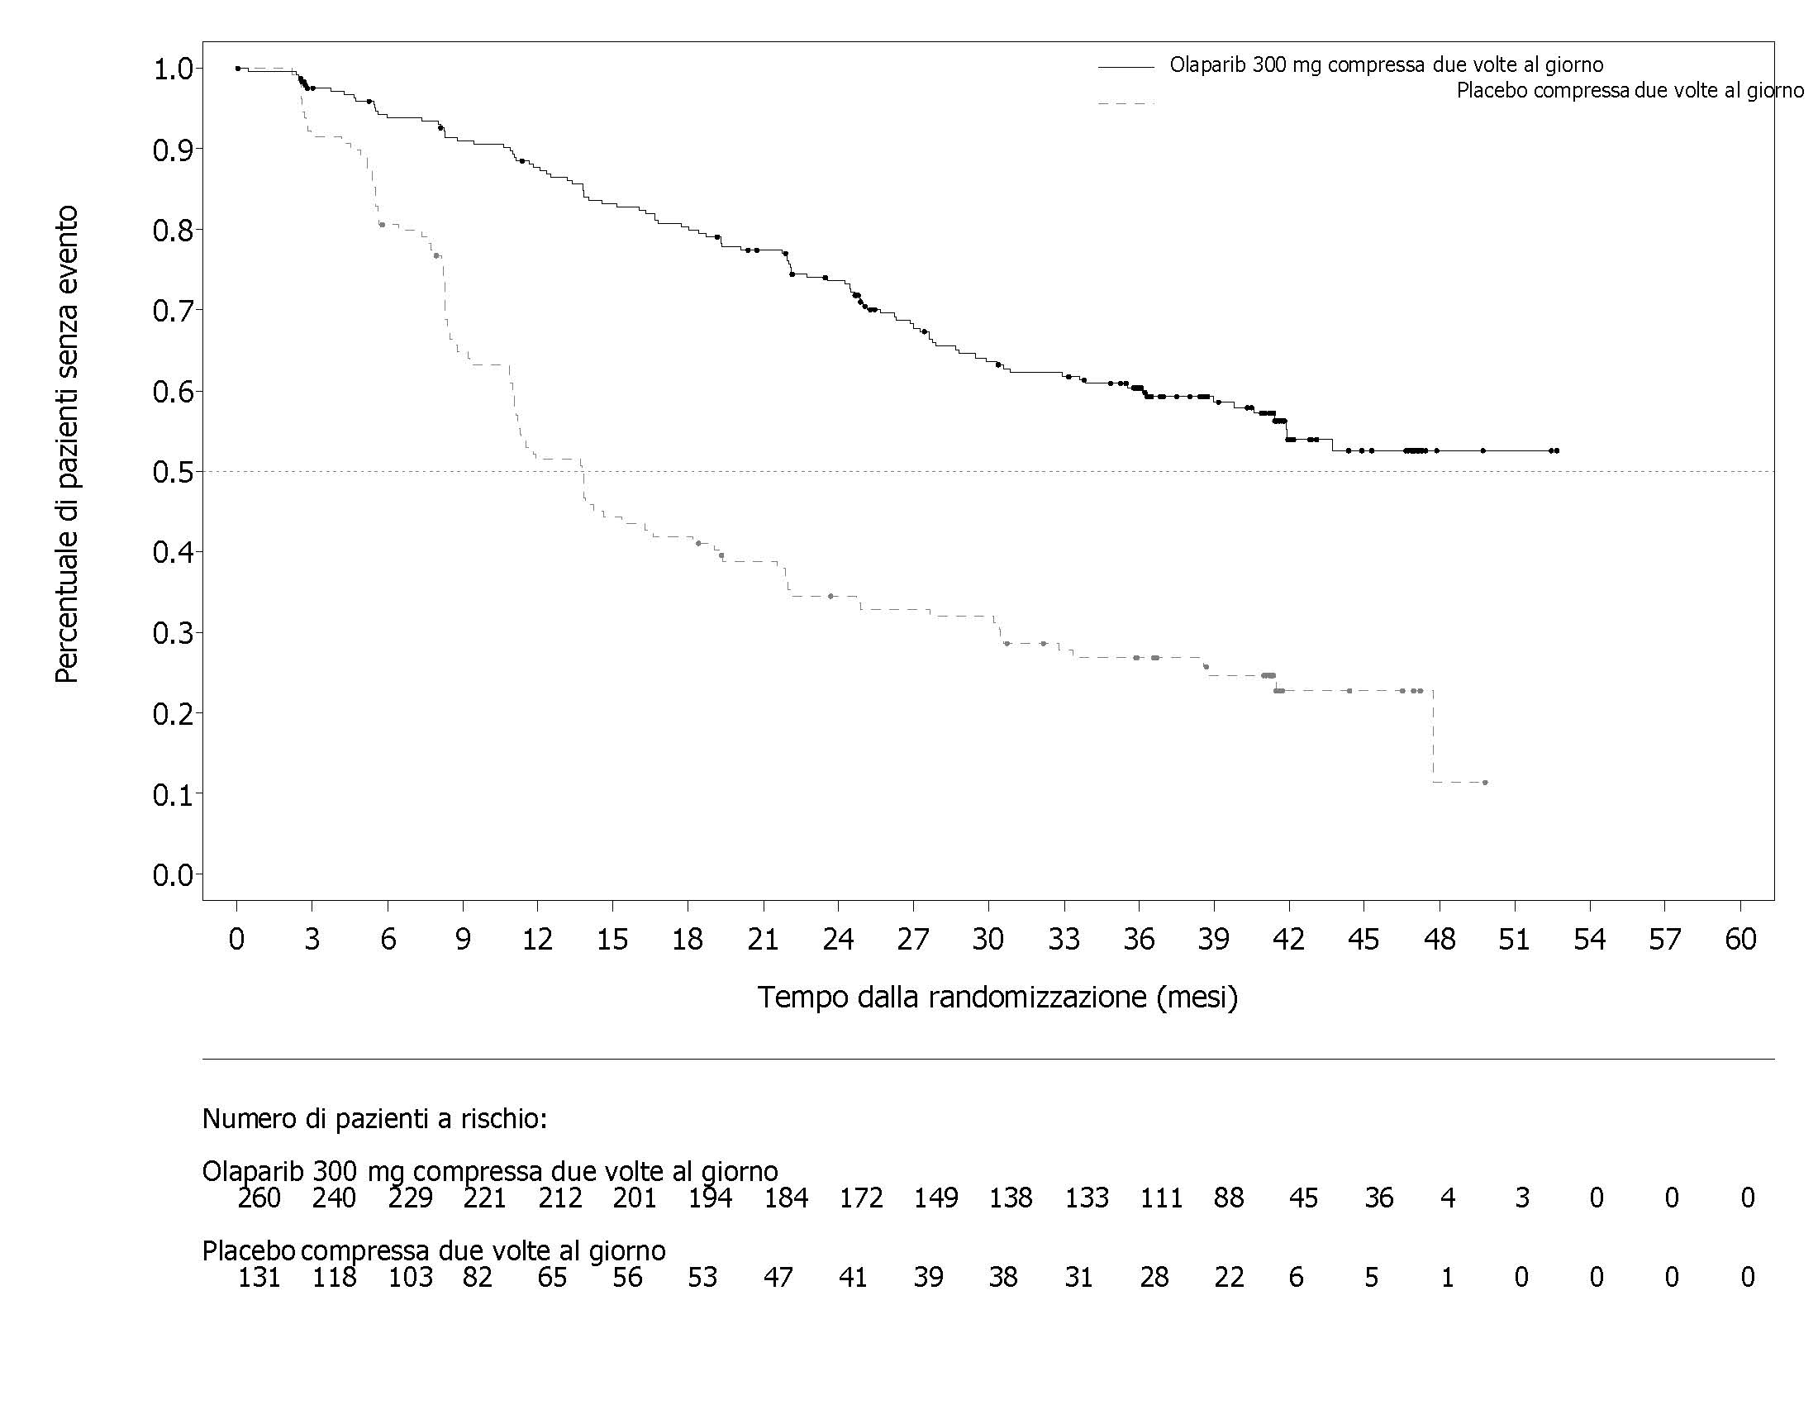
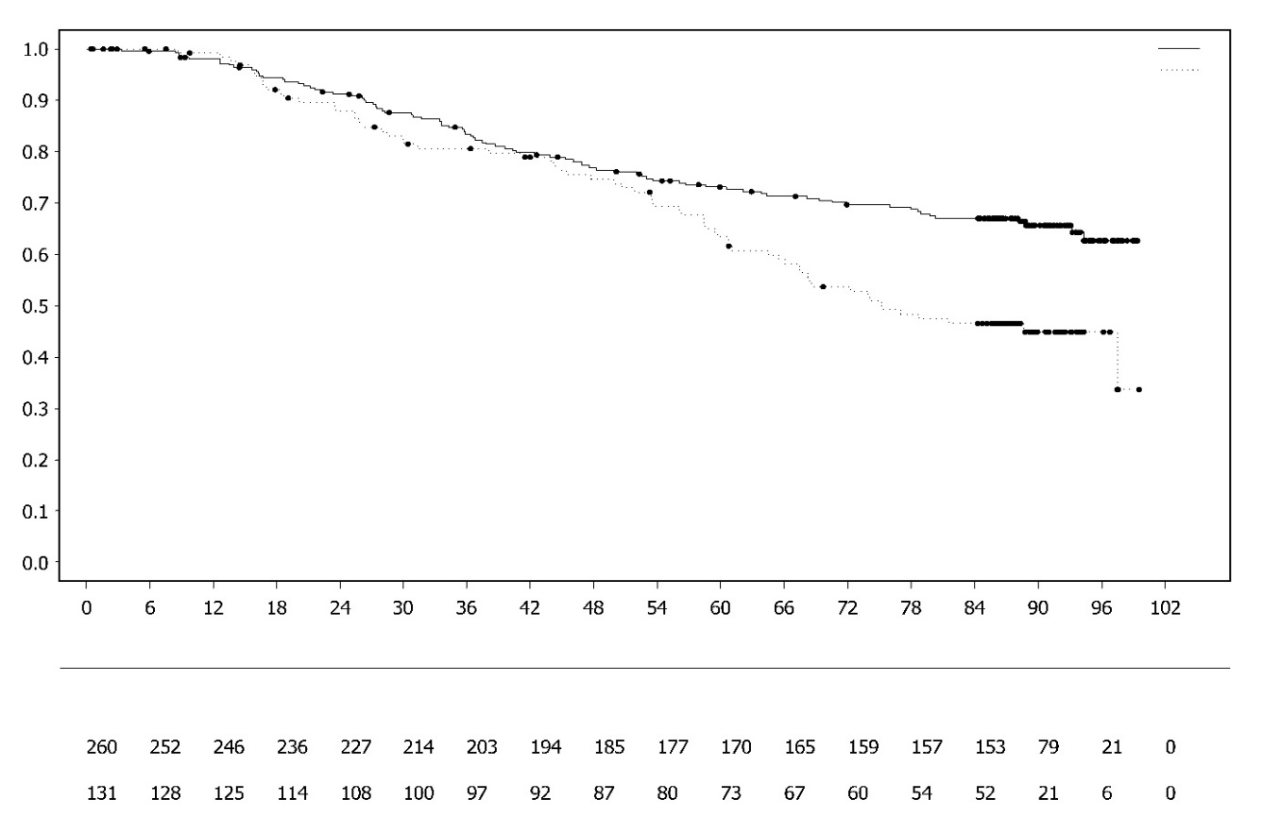
Figura 2 Studio SOLO1: grafico di Kaplan-Meier per l’OS nelle pazienti di nuova diagnosi con cancro dell’ovaio avanzato BRCA1/2m (38% di maturità)
Percentuale di pazienti senza eventi
Tempo dalla randomizzazione (mesi)
Numero di pazienti a rischio:
Olaparib 300 mg compressa due volte al giorno

Placebo compressa due volte al giorno
Olaparib 300 mg compressa due volte al giorno
Placebo compressa due volte al giorno

Sono stati osservati risultati coerenti nei sottogruppi delle pazienti per evidenza della malattia all’inizio dello studio. Le pazienti con CR definite dallo sperimentatore avevano un HR di 0,34 (IC al 95% 0,24-0,47); la PFS mediana non è stata raggiunta con olaparib vs 15,3 mesi con placebo. A 24 e 36 mesi, rispettivamente, il 68% ed il 45% delle pazienti mantenevano una CR nel braccio olaparib, ed il 34% e 22% delle pazienti nel braccio placebo. Le pazienti con PR all’inizio dello studio avevano un HR della PFS di 0,31 (IC al 95% 0,18, 0,52; PFS mediana di 30,9 mesi nel braccio olaparib vs 8,4 mesi nel placebo). Le pazienti con PR all’inizio dello studio avevano raggiunto una CR (15% nel braccio olaparib e 4% nel braccio placebo a 24 mesi, restavano in CR a 36 mesi) o avevano ulteriore PR/stabilità di malattia (43% nel braccio olaparib e 15% nel braccio placebo a 24 mesi; 17% nel braccio olaparib e 15% nel braccio placebo a 36 mesi). La percentuale delle pazienti che ha avuto una progressione della malattia entro 6 mesi dall’ultima dose di chemioterapia a base di platino è stata del 3,5% per olaparib e dell’8,4% per il placebo.

Trattamento di mantenimento di recidiva platino-sensibile del cancro dell’ovaio (PSR, platinum-sensitive relapsed)
Studio SOLO2

La sicurezza e l’efficacia di olaparib come terapia di mantenimento sono state studiate in uno studio di Fase III randomizzato, in doppio cieco, controllato verso placebo, nelle pazienti con mutazione germinale BRCA1/2 PSR di cancro dell’ovaio, cancro della tuba di Falloppio e cancro peritoneale primitivo. Lo studio ha confrontato l’efficacia della terapia di mantenimento con Lynparza (300 mg [2 compresse da 150 mg] due volte al giorno) assunta fino alla progressione della malattia, rispetto al placebo, in 295 pazienti con cancro dell’ovaio sieroso PSR di alto grado o endometrioide (randomizzazione 2:1, 196 pazienti per olaparib e 99 per il placebo) che erano in risposta (CR o PR) dopo il completamento della chemioterapia contenente platino.

Sono state reclutate pazienti che hanno ricevuto due o più regimi terapeutici contenenti platino e la cui malattia era ricomparsa dopo un periodo > 6 mesi dal completamento della penultima chemioterapia a base di platino. Le pazienti non dovevano avere ricevuto in precedenza olaparib o un altro trattamento con un inibitore di PARP. Le pazienti potevano avere ricevuto in precedenza bevacizumab, eccetto nel regime immediatamente antecedente alla randomizzazione.

Tutte le pazienti presentavano, al basale, evidenze di gBRCA1/2m. Le pazienti con mutazioni di BRCA1/2 sono state identificate sia tramite test ematico della linea germinale usando un test locale o tramite un test centrale Myriad oppure tramite analisi di un campione tumorale usando un test locale. Numerosi riarrangiamenti nei geni BRCA1/2 sono stati identificati nel 4,7% (14/295) delle pazienti randomizzate.

Le caratteristiche demografiche e al basale sono state generalmente ben bilanciate tra i bracci di olaparib e placebo. L’età mediana è stata di 56 anni in entrambi i bracci. Il cancro dell’ovaio è stato il tumore primario in > 80% delle pazienti. Il tipo istologico più comune è stato il sieroso (> 90%), l’istologia endometrioide è stata riportata nel 6% delle pazienti. Nel braccio olaparib il 55% delle pazienti aveva solo 2 linee precedenti di trattamento e il restante 45% delle pazienti aveva ricevuto 3 o più linee di trattamento precedenti. Nel braccio con placebo il 61% delle pazienti aveva ricevuto solo 2 linee di trattamento precedenti ed il restante 39% delle pazienti aveva ricevuto 3 o più linee di trattamento precedenti. Molte pazienti presentavano un performance status ECOG pari a 0 (81%), non sono disponibili dati nelle pazienti con performance status da 2 a 4. L’intervallo libero dal platino è stato > 12 mesi nel 60% e > 6-12 mesi nel 40% delle pazienti. La risposta alla precedente chemioterapia a base di platino è stata completa nel 47% e parziale nel 53% delle pazienti. Nei bracci olaparib e placebo, rispettivamente il 17% ed il 20% delle pazienti aveva ricevuto un precedente trattamento con bevacizumab.

L’endpoint primario è stato la PFS determinata dagli sperimentatori utilizzando i RECIST versione 1.1. Gli endpoint secondari di efficacia includevano PFS2, OS, TDT, TFST, TSST e HRQoL.

Lo studio ha raggiunto l’obiettivo primario dimostrando un miglioramento statisticamente significativo della PFS valutata dagli sperimentatori per olaparib, rispetto al placebo, con un HR di 0,30 (IC al 95%: 0,22-0,41; p< 0,0001; mediana 19,1 mesi per olaparib versus 5,5 mesi per il placebo). La valutazione della PFS effettuata dagli sperimentatori è stata supportata da una revisione radiologica centralizzata indipendente condotta in cieco della PFS (HR: 0,25; IC al 95%: 0,18-0,35; p< 0,0001; mediana 30,2 mesi per olaparib e 5,5 mesi per il placebo). A 2 anni, il 43% delle pazienti trattate con olaparib non ha evidenziato alcuna progressione della malattia, in confronto a soltanto il 15% delle pazienti che hanno ricevuto il placebo.

Un riassunto dei risultati dell’obiettivo primario per le pazienti con cancro dell’ovaio PSR gBRCA1/2m nello studio SOLO2 è riportato nella Tabella 4 e nella Figura 3.

Tabella 4 Riassunto dei risultati dell’obiettivo primario per le pazienti con cancro dell’ovaio PSR gBRCA1/2m nello studio SOLO2
 | Olaparib 300 mg compressa bid | Placebo
PFS (63% di maturità)
Numero di eventi: numero totale di pazienti (%) | 107:196 (55) | 80:99 (81)
Tempo mediano (mesi) (IC al 95%) | 19,1 (16,3-25,7) | 5,5 (5,2-5,8)
HR (IC al 95%)ª | 0,30 (0,22-0,41)
P value (2-sided) | p< 0,0001
ª HR = Hazard Ratio. Un valore < 1 risulta a favore di olaparib. L’analisi è stata effettuata usando un modello del rischio proporzionale di Cox che include come covariate la risposta ottenuta alla chemioterapia precedente con platino (CR o PR) e il tempo fino alla progressione della malattia (> 6-12 mesi e > 12 mesi) nella penultima chemioterapia a base di platino.
bid Due volte al giorno; PFS sopravvivenza libera da progressione; IC intervallo di confidenza

Figura 3 Studio SOLO2: grafico di Kaplan-Meier per la PFS in pazienti con cancro dell’ovaio PSR gBRCA1/2m (63% di maturità - valutazione dello sperimentatore)
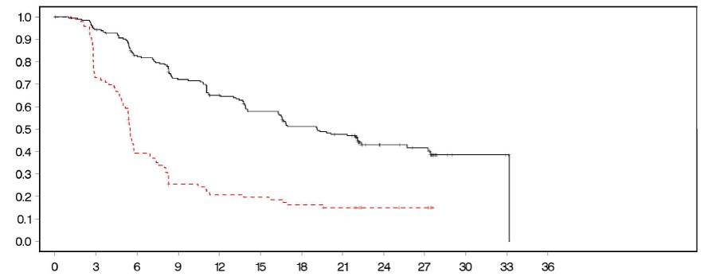
Tempo trascorso dalla randomizzazione (mesi)

- - - - - - - - - Placebo bid --------------Olaparib 300 mg bid
Numero di pazienti a rischio:

196 | 182 | 156 | 134 | 118 | 104 | 89 | 82 | 32 | 29 | 3 | 2 | 0 | Olaparib 300 mg bid
99 | 70 | 37 | 22 | 18 | 17 | 14 | 12 | 7 | 6 | 0 | 0 | 0 | Placebo bid
bid Due volte al giorno; PFS Progression-free survival (Sopravvivenza libera da progressione)
Percentuale di pazienti senza eventi

All’analisi finale di OS (61% di maturità) l’HR è stato di 0,74 (IC al 95%: 0,54-1,00; p=0,0537; mediana 51,7 mesi per olaparib vs 38,8 mesi per il placebo) il quale non ha raggiunto una significatività statistica. Gli endpoint secondari TFST e PFS2 hanno dimostrato un miglioramento per olaparib persistente e statisticamente significativo rispetto al placebo. I risultati di OS, TFST e PFS2 sono riportati in Tabella 5 e Figura 4.

Tabella 5 Riassunto dei risultati relativi agli obiettivi secondari chiave per le pazienti con cancro dell’ovaio PSR gBRCA1/2m nello studio SOLO2
 | Olaparib 300 mg compressa bid | Placebo
OS (61% di maturità)
Numero di eventi: numero totale di pazienti (%) | 116:196 (59) | 65:99 (66)
Tempo mediano (IC al 95%), mesi | 51,7 (41,5-59,1) | 38,8 (31,4-48,6)
HR (IC al 95%) ª | 0,74 (0,54-1,00)
P value (2-sided) | p=0,0537
TFST (71% di maturità)
Numero di eventi: numero totale di pazienti (%) | 139:196 (71) | 86:99 (87)
Tempo mediano (mesi) (IC al 95%) | 27,4 (22,6-31,1) | 7,2 (6,3-8,5)
HR (IC al 95%) ª | 0,37 (0,28-0,48)
P value* (2-sided) | p<0,0001
PFS2 (40% di maturità)
Numero di eventi: numero totale di pazienti (%) | 70:196 (36) | 49:99 (50)
Tempo mediano (mesi) (IC al 95%) | NR (24,1-NR) | 18,4 (15,4-22,8)
HR (IC al 95%) ª | 0,50 (0,34-0,72)
P value (2-sided) | 0,0002
* Non controllato per molteplicità
ª HR = Hazard Ratio. Un valore < 1 risulta a favore di olaparib. L’analisi è stata effettuata usando un modello del rischio proporzionale di Cox che include come covariate la risposta ottenuta alla chemioterapia precedente con platino (CR o PR) e il tempo fino alla progressione della malattia (> 6-12 mesi e > 12 mesi) nella penultima chemioterapia a base di platino.
bid due volte al giorno; NR non raggiunto; IC intervallo di confidenza; PFS2 tempo dalla randomizzazione alla seconda progressione della malattia o morte; TFST tempo dalla randomizzazione all’inizio della prima terapia successiva o morte.

Figura 4 SOLO2: grafico di Kaplan-Meier per l’OS in pazienti con cancro dell’ovaio PSR gBRCA1/2m (61% di maturità)
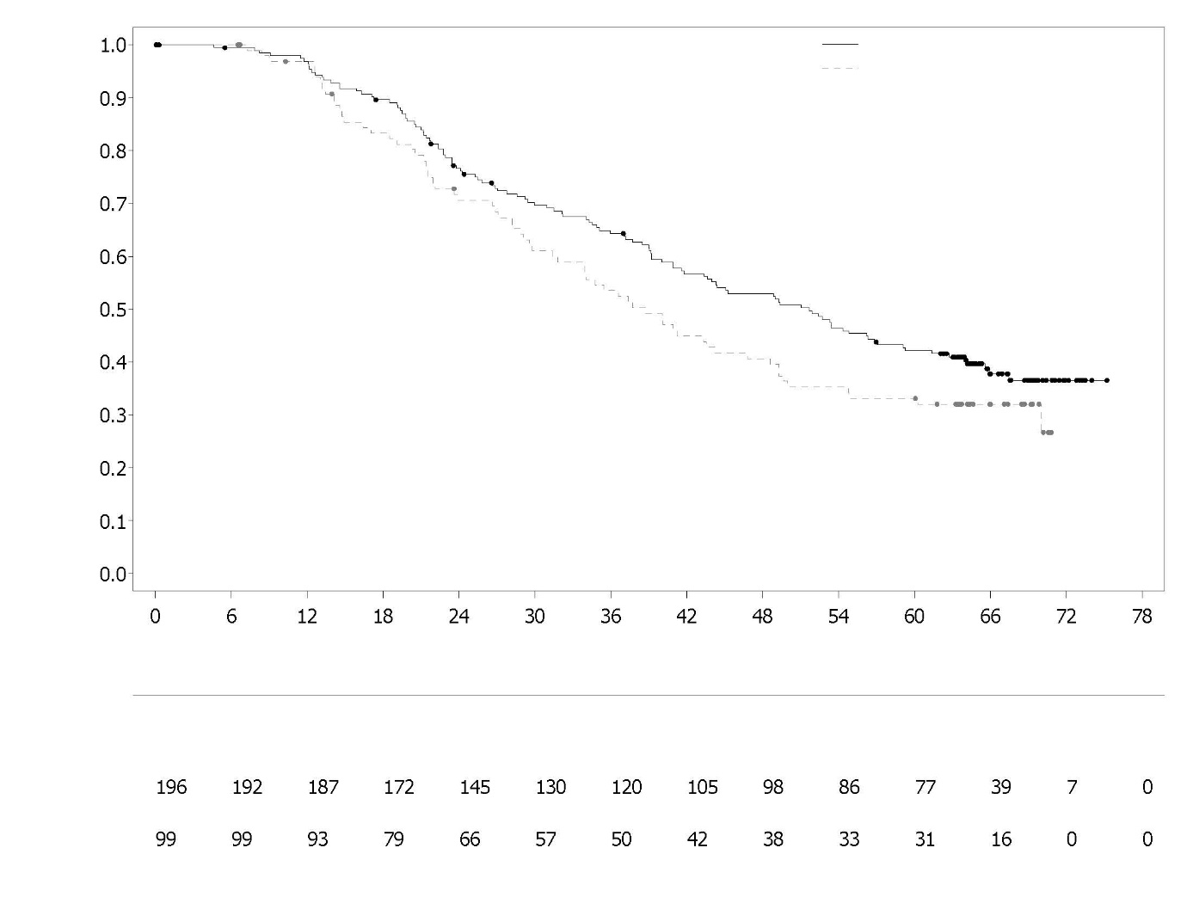
Placebo compressa due volte al giorno

Numero di pazienti a rischio
Olaparib 300 mg compressa due volte al giorno
Tempo dalla randomizzazione (mesi)

___ Olaparib 300 mg compressa due volte al giorno
----- Placebo compressa due volte al giorno

Percentuale di pazienti senza eventi

Tra le pazienti con malattia misurabile (lesioni target osservate alla visita basale) reclutate nello studio, è stato ottenuto un tasso di risposte oggettive pari al 41% nel braccio di trattamento con Lynparza versus 17% nel gruppo placebo. Delle pazienti trattate con Lynparza, che sono state arruolate nello studio con evidenze di malattia (lesioni target o non-target rilevate alla visita basale), il 15,0% ha manifestato una risposta completa, in confronto al 9,1% delle pazienti che hanno ricevuto il placebo.

Al momento dell’analisi di PFS la durata mediana del trattamento è stata di 19,4 mesi per olaparib e 5,6 mesi per il placebo. La maggior parte delle pazienti ha proseguito la terapia con la dose iniziale di olaparib pari a 300 mg bid. L’incidenza di interruzioni, riduzioni e interruzioni permanenti della dose dovute a un evento avverso è stata rispettivamente pari al 45,1%, 25,1% e 10,8%. Le interruzioni della dose erano più frequenti nel corso dei primi 3 mesi, mentre le riduzioni della dose nei primi 3-6 mesi di trattamento. Le reazioni avverse più frequenti che hanno causato l’interruzione della dose o la riduzione della dose sono state anemia, nausea e vomito.

I dati degli esiti riferiti dai pazienti (patient-reported outcome, PRO) indicano che non c’è differenza per le pazienti trattate con olaparib rispetto al placebo secondo quanto valutato in base alla variazione rispetto al basale nel TOI del FACT-O.

Studio 19 (D0810C00019)
La sicurezza e l’efficacia di olaparib impiegato come terapia di mantenimento nel trattamento delle pazienti con cancro dell’ovaio PSR, inclusi il cancro della tuba di Falloppio e il cancro peritoneale primitivo, in seguito al trattamento con due o più regimi contenenti platino, sono state valutate in un ampio studio clinico di Fase II randomizzato, in doppio cieco e controllato verso placebo (Studio 19). Questo studio clinico ha confrontato l’efficacia del trattamento di mantenimento con Lynparza assunto fino alla progressione della malattia, rispetto al placebo, in 265 pazienti con cancro dell’ovaio sieroso PSR di alto grado (136 olaparib e 129 placebo), che erano in risposta (CR o PR) in seguito al completamento della chemioterapia contenente platino. L’endpoint primario era la PFS in base alla valutazione dello sperimentatore effettuata usando i criteri RECIST versione 1.0. Gli endpoint secondari di efficacia includevano OS, il tasso di controllo della malattia (disease control rate, DCR) definito come una confermata CR/PR + SD (stable disease, malattia stabile), HRQoL e sintomi correlati alla malattia. Sono state effettuate anche analisi esplorative di TFST e TSST.

Sono state reclutate pazienti la cui malattia era ricomparsa dopo un periodo > 6 mesi dal completamento della penultima chemioterapia a base di platino. L’arruolamento non ha richiesto evidenze di mutazione di BRCA1/2 (lo status di mutazione del BRCA per alcune pazienti è stato determinato retrospettivamente). Le pazienti potevano non avere ricevuto in precedenza olaparib o un altro trattamento con un inibitore di PARP. Le pazienti potevano avere ricevuto in precedenza bevacizumab, eccetto nel regime immediatamente antecedente alla randomizzazione. Il ritrattamento con olaparib non è stato consentito dopo progressione della malattia da olaparib.

Le pazienti con mutazioni di BRCA1/2 sono state identificate sia tramite test ematico della linea germinale usando un test locale o dal test centrale Myriad oppure tramite analisi di un campione tumorale usando un test effettuato da Foundation Medicine. Numerosi riarrangiamenti nei geni BRCA1/2 sono stati identificati nel 7,4% (10/136) delle pazienti randomizzate.

Le caratteristiche demografiche e al basale sono state generalmente ben bilanciate tra i bracci di olaparib e placebo. L’età mediana è stata di 59 anni in entrambi i bracci. Il cancro dell’ovaio è stato il tumore primario nel 86% delle pazienti. Nel braccio olaparib il 44% delle pazienti avevano solo 2 linee precedenti di trattamento e il restante 56% delle pazienti aveva ricevuto 3 o più linee di trattamento precedenti. Nel braccio con placebo il 49% delle pazienti aveva ricevuto solo 2 linee di trattamento precedenti ed il restante 51% delle pazienti aveva ricevuto 3 o più linee di trattamento precedenti. Molte pazienti presentavano un performance status ECOG pari a 0 (77%), non sono disponibili dati nei pazienti con performance status da 2 a 4. L’intervallo libero dal platino è stato > 12 mesi nel 60% e 6-12 mesi nel 40% delle pazienti. La risposta alla precedente chemioterapia a base di platino è stata completa nel 45% e parziale nel 55% delle pazienti. Nei bracci olaparib e placebo, rispettivamente il 6% ed il 5% delle pazienti avevano ricevuto un precedente trattamento con bevacizumab.

Lo studio ha raggiunto l’obiettivo primario di dimostrare un miglioramento statisticamente significativo di PFS per olaparib, in confronto al placebo, nella popolazione totale con un HR di 0,35 (IC al 95%: 0,25-0,49; p< 0,00001; mediana 8,4 mesi per olaparib versus 4,8 mesi per il placebo). All’analisi finale dell’OS al 79% di maturità (cut-off dei dati [DCO] 9 maggio 2016), l’hazard ratio che confronta olaparib con il placebo era pari a 0,73 (IC al 95%: 0,55-0,95; p=0,02138 [non ha raggiunto il livello di significatività prestabilito < 0,0095]; mediana 29,8 mesi per olaparib versus 27,8 mesi per il placebo). Nel gruppo di trattamento con olaparib, il 23,5% (n=32/136) delle pazienti ha proseguito la terapia per ≥2 anni, in confronto al 3,9% (n=5/128) delle pazienti che hanno ricevuto il placebo. Anche se il numero delle pazienti era limitato, il 13,2% (n=18/136) delle pazienti nel gruppo trattato con olaparib ha proseguito la terapia per ≥ 5 anni, in confronto allo 0,8% (n=1/128) nel gruppo placebo.

L’analisi pre-pianificata dei sottogruppi ha identificato le pazienti con cancro dell’ovaio BRCA1/2-mutato (n=136, 51,3%; incluse 20 pazienti individuate con una mutazione tumorale somatica di BRCA1/2) come il sottogruppo delle pazienti che trae il massimo beneficio clinico dalla monoterapia di mantenimento con olaparib. È stato osservato anche un beneficio nelle pazienti con BRCA1/2 wild-type/varianti di rilevanza incerta (BRCA1/2 wt/VUS), benché di entità minore. Non è stata prevista alcuna strategia per attuare test multipli per le analisi dei sottogruppi.

Un riassunto dei risultati dell’obiettivo primario ottenuti per le pazienti con cancro dell’ovaio PSR BRCA1/2-mutato e BRCA1/2 wt/VUS nello Studio 19 è riportato nella Tabella 6 e per tutte le pazienti reclutate nello Studio 19 nella Tabella 6 e nella Figura 5.

Tabella 6 Riassunto dei risultati dell’obiettivo primario per le pazienti con cancro dell’ovaio PSR BRCA1/2-mutato e BRCA1/2 wt/VUS nello Studio 19
 | Tutte le pazientiª |  | BRCA1/2-mutato |  | BRCA1/2 wt/VUS
 | Olaparib | Placebo | Olaparib | Placebo | Olaparib | Placebo
PFS – DCO 30 Giugno 2010
Numero di eventi: numero totale di pazienti (%) | 60:136 (44) | 94:129 (73) | 26:74 (35) | 46:62 (74) | 32:57 (56) | 44:61 (72)
Tempo mediano (mesi) (IC al 95%) | 8,4  (7,4-11,5) | 4,8  (4,0-5,5) | 11,2  (8,3-NR) | 4,3  (3,0-5,4) | 7,4  (5,5-10,3) | 5,5  (3,7-5,6)
HR (IC al 95%)^{b} | 0,35 (0,25-0,49) |  | 0,18 (0,10–0,31) |  | 0,54 (0,34-0,85)
P value (2-sided) | p<0,00001 |  | p<0,00001 |  | p=0,00745
ª Tutte le pazienti sono state suddivise nei seguenti gruppi: BRCA1/2-mutato, BRCA1/2 wt/VUS e stato non noto di mutazione di BRCA1/2 (11 pazienti con stato non noto, non mostrate come un sottogruppo separato nella tabella).
^{b} HR = Hazard Ratio. Un valore <1 risulta a favore di olaparib. L’analisi è stata effettuata usando un modello dei rischi proporzionali di Cox con fattori per il trattamento, discendenza etnica, sensibilità al platino e risposta alla terapia finale con platino.
PFS sopravvivenza libera da progressione; DCO cut-off dei dati; IC intervallo di confidenza; NR non raggiunto;

Figura 5 Studio 19: grafico di Kaplan-Meier per la PFS nella FAS (58% di maturità - valutazione dello sperimentatore) DCO 30 Giugno 2010
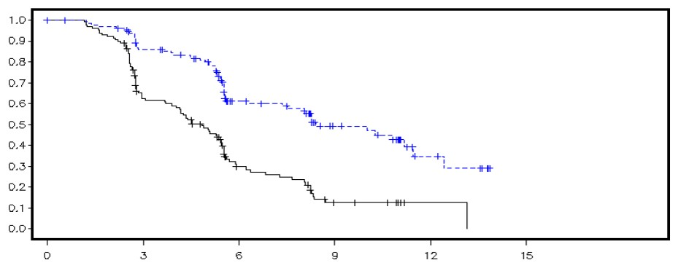
Percentuale di pazienti senza eventi
Tempo trascorso dalla randomizzazione (mesi)

--------------Placebo - - - - - - - - - Olaparib

Numero di pazienti a rischio:
136 | 106 | 53 | 24 | 7 | 0 | Olaparib
129 | 72 | 24 | 7 | 1 | 0 | Placebo

DCO cut-off dei dati; FAS Full analysis set; PFS sopravvivenza libera da progressione

Un riassunto dei risultati principali dell’obiettivo secondario per le pazienti con cancro dell’ovaio PSR BRCA1/2-mutato e BRCA1/2 wt/VUS nello Studio 19 è riportato in Tabella 7 e per tutte le pazienti nello Studio 19 in Tabella 7 e Figura 6.

Tabella 7 Riassunto dei risultati principali dell’obiettivo secondario per tutte le pazienti con cancro dell’ovaio PSR e per le pazienti BRCA1/2-mutato e BRCA1/2 wt/VUS nello Studio 19
 | Tutte le pazientiª |  | BRCA1/2-mutato |  | BRCA1/2 wt/VUS
 | Olaparib | Placebo | Olaparib | Placebo | Olaparib | Placebo
OS - DCO 09 Maggio 2016
Numero di eventi: numero totale di pazienti (%) | 98:136 (72) | 112:129 (87) | 49:74 (66) | 50:62 (81) ^{c} | 45:57 (79) | 57:61 (93)
Tempo mediano (mesi) (IC al 95%) | 29,8  (26,9-35,7) | 27,8  (24,9-33,7) | 34,9  (29,2-54,6) | 30,2  (23,1-40,7) | 24,5  (19,8-35,0) | 26,6  (23,1-32,5)
HR (IC al 95%)^{b} | 0,73 (0,55–0,95) |  | 0,62 (0,42–0,93) |  | 0,84 (0,57-1,25)
P value* (2-sided) | p=0,02138 |  | p=0,02140 |  | p=0,39749
TFST – DCO 09 Maggio 2016
Numero di eventi: numero totale di pazienti (%) | 106:136 (78) | 124:128 (97) | 55:74 (74) | 59:62 (95) | 47:57 (83) | 60:61 (98)
Tempo mediano (mesi) (IC al 95%) | 13,3  (11,3-15,7) | 6,7  (5,7-8,2) | 15,6  (11,9-28,2) | 6,2  (5,3-9,2) | 12,9  (7,8-15,3) | 6,9  (5,7-9,3)
HR (IC al 95%)^{b} | 0,39 (0,30–0,52) |  | 0,33 (0,22-0,49) |  | 0,45 (0,30-0,66)
P value* (2-sided) | p<0,00001 |  | p<0,00001 |  | p=0,00006
* Non è stata prevista alcuna strategia per attuare test multipli per le analisi dei sottogruppi o per tutte le pazienti TFST.
ª Tutte le pazienti sono state suddivise nei seguenti gruppi: BRCA1/2-mutato, BRCA1/2 wt/VUS e stato non noto di mutazione di BRCA (11 pazienti con stato non noto, non mostrate come un sottogruppo separato nella tabella).
^{b} HR = Hazard Ratio. Un valore < 1 risulta a favore di olaparib. L’analisi è stata effettuata usando un modello dei rischi proporzionali di Cox con fattori per il trattamento, origine etnica, sensibilità al platino e risposta alla terapia finale con platino.
^{c} Approssimativamente un quarto delle pazienti trattate con placebo nel sottogruppo di soggetti con mutazione BRCA (14/62; 22,6%) ha ricevuto un trattamento successivo con un inibitore di PARP.
OS sopravvivenza globale; DCO cut-off dei dati; IC intervallo di confidenza; TFST tempo dalla randomizzazione all’inizio della prima terapia successiva o al decesso.

Figura 6 Studio 19: Grafico di Kaplan Meier per l’OS nella FAS (79% di maturità) DCO 09 Maggio 2016
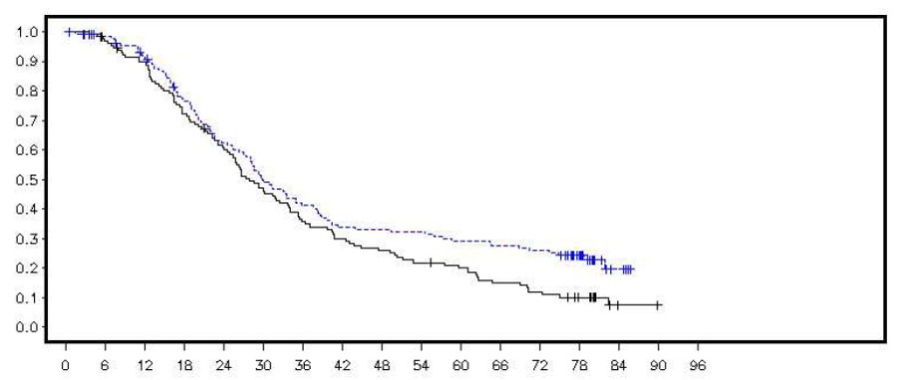
Percentuale di pazienti ancora in vita
Tempo dalla randomizzazione (mesi)

--------------Placebo - - - - - - - - - Olaparib
Numero di pazienti a rischio:

Olaparib
Placebo

DCO cut-off dei dati; FAS Full analysis set; OS sopravvivenza globale

Al momento dell’analisi di PFS la durata mediana del trattamento è stata di 8 mesi per olaparib e 4 mesi per il placebo. La maggior parte delle pazienti ha proseguito la terapia con la dose iniziale di olaparib. L’incidenza di interruzioni, riduzioni e interruzioni permanenti della dose, dovute a un evento avverso è stata rispettivamente pari al 34,6%, 25,7% e 5,9%. Le interruzioni e le riduzioni della dose erano più frequenti nei primi 3 mesi di trattamento. Le reazioni avverse più frequenti che hanno causato l’interruzione della dose o la riduzione della dose sono state nausea, anemia, vomito, neutropenia e stanchezza. L’incidenza delle reazioni avverse come l’anemia è stata del 22,8% (grado ≥ 3 CTCAE - 7,4%).

I dati degli esiti riferiti dai pazienti (patient-reported outcome, PRO) indicano che non c’è differenza per le pazienti trattate con olaparib rispetto al placebo secondo quanto valutato in base ai tassi di miglioramento e peggioramento registrati tramite il TOI e FACT-O totale.

Studio OPINION

OPINION, uno studio di Fase IIIb, a singolo braccio, multicentrico, ha valutato olaparib come trattamento di mantenimento nelle pazienti con PSR di cancro dell’ovaio, cancro della tuba di Falloppio o cancro peritoneale primitivo dopo due o più linee di chemioterapia a base di platino e che non avevano una mutazione gBRCA deleteria o sospetta deleteria nota. Sono state arruolate pazienti la cui malattia era in risposta (CR o PR) dopo completamento della chemioterapia a base di platino. Un totale di 279 pazienti sono state reclutate e hanno ricevuto il trattamento con olaparib in questo studio fino a progressione di malattia o tossicità inaccettabile. Sulla base di un test centralizzato, per il 90,7% delle pazienti è stato confermato uno stato non-gBRCAm; in aggiunta, il 9,7% delle pazienti sono state riconosciute come sBRCAm.

L'endpoint primario era la PFS valutata dallo sperimentatore secondo criteri RECIST v1.1 modificati. Gli endpoint secondari includevano l’OS.

Olaparib, quando utilizzato come terapia di mantenimento, ha dimostrato attività clinica nelle pazienti con PSR di cancro dell’ovaio non-gBRCAm. Al momento dell'analisi finale della sopravvivenza globale (DCO 17 settembre 2021), i dati di OS erano maturi al 52,3%.

Un riassunto del risultato dell’obiettivo primario della PFS e dell’obiettivo secondario dell’OS per le pazienti con PSR di cancro dell’ovaio non-gBRCAm nello studio OPINION è riportato nella Tabella 8.

Tabella 8 Riassunto del risultato principale dell’obiettivo per le pazienti non-gBRCAm con PSR di cancro dell’ovaio nello studio OPINION

 | Olaparib compresse 300 mg bid
PFS (75% di maturità) (DCO 2 ottobre 2020)
Numero di eventi: Numero totale di pazienti (%) | 210:279 (75,3)
PFS mediana (IC al 95%), mesiª | 9,2 (7,6-10,9)
OS (52,3% di maturità) (DCO 17 settembre 2021)
Numero di eventi: Numero totale di pazienti (%) | 146:279 (52,3)
OS mediana (IC al 95%), mesiª | 32,7 (29,5-35,3)
ª Calcolato con il metodo di Kaplan-Meier.
Gli intervalli di confidenza per la PFS e l’OS mediane sono stati ricavati in base al metodo Brookmeyer Crowley.
bid Due volte al giorno; PFS Sopravvivenza libera da progressione; OS Sopravvivenza globale; DCO Cut off dei dati; IC Intervallo di confidenza.

Trattamento di mantenimento di prima linea del cancro dell’ovaio avanzato HRD-positivo
Studio PAOLA-1
PAOLA-1 è uno studio di Fase III, randomizzato, in doppio cieco, controllato con placebo, multicentrico che ha confrontato l’efficacia e la sicurezza di Lynparza (300 mg [2 x 150 mg compresse] due volte al giorno) in associazione con bevacizumab (15 mg/kg di peso corporeo con somministrazione una volta ogni 3 settimane per infusione endovenosa) rispetto a placebo più bevacizumab per il trattamento di mantenimento del cancro epiteliale dell’ovaio di alto grado avanzato (stadio III-IV secondo FIGO), del cancro della tuba di Falloppio o del cancro peritoneale primitivo dopo trattamento di prima linea con chemioterapia a base di platino e bevacizumab. La durata complessiva massima del trattamento con bevacizumab è stata di 15 mesi/22 cicli, incluso il periodo di somministrazione in associazione con chemioterapia e come mantenimento.

Lo studio ha randomizzato 806 pazienti (randomizzazione 2:1: 537 olaparib/bevacizumab: 269 placebo/bevacizumab) che non presentavano alcuna evidenza di malattia (no evidence of disease, NED) dopo resezione chirurgica completa o che erano in risposta completa (CR) o risposta parziale (PR) dopo completamento del trattamento di prima linea con chemioterapia contenente platino e bevacizumab. Le pazienti avevano completato un minimo di 4 e un massimo di 9 cicli di trattamento, la maggior parte (63%) aveva ricevuto 6 cicli di chemioterapia di prima linea a base di platino-taxano, compreso un minimo di 2 cicli di bevacizumab in associazione con gli ultimi 3 cicli di chemioterapia. Il numero mediano di cicli di bevacizumab prima della randomizzazione era 5.

Le pazienti sono state stratificate in base all’esito del trattamento di prima linea (tempistiche ed esito della chirurgia di citoriduzione e risposta alla chemioterapia a base di platino) e allo stato tBRCAm, determinato mediante test prospettico locale. Le pazienti proseguivano il trattamento con bevacizumab nel setting di mantenimento e iniziavano il trattamento con Lynparza dopo un minimo di 3 settimane e un massimo di 9 settimane dopo il completamento dell’ultima dose di chemioterapia. Il trattamento con Lynparza veniva continuato fino a progressione della malattia in atto, tossicità inaccettabile o per un massimo di 2 anni. Qualora, a giudizio del medico curante, vi fosse la possibilità di un ulteriore beneficio con la prosecuzione del trattamento, le pazienti potevano essere trattate oltre i 2 anni.

Le caratteristiche demografiche e al basale erano bilanciate tra i due bracci nella popolazione intent to treat (ITT) e nei sottogruppi definiti in base ai biomarcatori secondo tBRCAm (definiti prospettivamente e retrospettivamente), GIS e stato HRD (definite in questo studio mediante una associazione di entrambi i biomarcatori). Globalmente, l’età mediana delle pazienti era di 61 anni. La maggior parte delle pazienti in entrambi i bracci presentava un performance status ECOG di 0 (70%). Il cancro dell’ovaio rappresentava il tumore primario nell’86% delle pazienti. Il tipo istologico più comune era quello sieroso (96%), mentre nel 2% delle pazienti è stata descritta un’istologia endometrioide. La maggior parte delle pazienti (63%) presentava un tumore in stadio IIIC secondo FIGO alla diagnosi. Tutte le pazienti avevano ricevuto un trattamento di prima linea con terapia a base di platino e bevacizumab. Non erano previste limitazioni in funzione dell’esito chirurgico: il 63% delle pazienti aveva ottenuto una citoriduzione completa alla chirurgia di debulking iniziale o di intervallo e il 37% presentava malattia residua macroscopica. Il trenta percento (30%) delle pazienti in entrambi i bracci era tBRCAm allo screening. Le caratteristiche demografiche e al basale nei sottogruppi basati sul profilo dei biomarcatori erano coerenti con quelle osservate nella popolazione ITT. Nel sottogruppo positivo a HRD, il 65% delle pazienti ha mostrato una citoriduzione completa e il 35% delle pazienti una malattia macroscopica residua. Nella popolazione complessiva arruolata di pazienti, il 30% delle pazienti in entrambi i bracci mostrava tBRCAm (mutazione deleteria/patogenica) allo screening mediante test locale mentre nel 4% delle pazienti lo stato BRCAm non era noto. L’analisi retrospettiva dei campioni clinici disponibili è stata condotta nel 97% delle pazienti per confermare lo stato tBRCAm e valutare il punteggio di instabilità genomica come descritto sopra. Tra le pazienti non tBRCAm, il 29% (19% della popolazione complessiva) ha mostrato positività GIS, predefinita in questo studio come punteggio composito ≥ 42. Quando lo stato tBRCAm e la positività GIS erano combinati, le pazienti con stato HRD positivo, HRD negativo e HRD non noto nei rispettivi tumori rappresentavano rispettivamente il 48%, il 34% e il 18% della popolazione complessiva delle pazienti.

L’endpoint primario era la sopravvivenza libera da progressione (PFS), definita come il tempo dalla randomizzazione fino alla progressione determinata in base alla valutazione dello sperimentatore secondo la versione modificata dei Criteri di valutazione della risposta nei tumori solidi (RECIST) 1.1, oppure fino al decesso. Gli endpoint di efficacia secondari includevano il tempo dalla randomizzazione alla seconda progressione o al decesso (PFS2), la sopravvivenza globale (OS), il tempo dalla randomizzazione alla prima terapia antitumorale successiva o al decesso (TFST) e la qualità della vita correlata alla salute (HRQoL). Le pazienti venivano sottoposte a valutazioni del tumore secondo RECIST 1.1 al basale e ogni 24 settimane (TC/RMI a 12 settimane se progressione clinica o dell’antigene carboidratico 125 [CA 125]) per un massimo di 42 mesi o fino alla progressione radiologica obiettiva della malattia.

Lo studio ha soddisfatto l’endpoint primario nella popolazione ITT, dimostrando un miglioramento statisticamente significativo della PFS valutata dallo sperimentatore per olaparib/bevacizumab rispetto a placebo/bevacizumab (HR 0,59, IC al 95% 0,49-0,72, p< 0,0001, con una mediana di 22,1 mesi per olaparib/bevacizumab rispetto a 16,6 mesi per placebo/bevacizumab). Questo risultato è apparso coerente con un’analisi BICR della PFS. Tuttavia, le pazienti definite positive ai biomarcatori (stato positivo per tBRCAm, GIS, HRD, in quest’ultimo caso definito come positività a tBRCAm e/o a GIS) hanno tratto i maggiori benefici.

L’analisi finale della PFS2 (DCO 22 marzo 2020, 53% di maturità) nella popolazione complessiva è risultata statisticamente significativa (HR pari a 0,78, IC al 95% 0,64-0,95, p=0,0125 con una mediana di 36,5 mesi per olaparib/bevacizumab rispetto a 32,6 mesi per placebo/bevacizumab).

All'analisi finale dell'OS (DCO 22 marzo 2022) nelle pazienti con stato HRD positivo (tBRCAm e/o GIS), si è verificato un miglioramento numerico dell'OS con il braccio olaparib/bevacizumab rispetto al braccio placebo/bevacizumab (vedere Tabella 9).

Nel sottogruppo randomizzato tBRCAm (241/806 pazienti) la PFS mediana nel braccio con olaparib/bevacizumab è stata di 37,2 mesi rispetto a 22,0 mesi nel braccio con placebo/bevacizumab (HR=0,34, IC al 95% 0,23-0,51). All'analisi finale della sopravvivenza globale (DCO 22 marzo 2022), il sottogruppo randomizzato tBRCAm dimostra una riduzione numerica del rischio di morte per olaparib/bevacizumab rispetto a placebo/bevacizumab (HR 0,63; IC 95% 0,41-0,97).

Nella Tabella 9 sono indicati i risultati dell’analisi dell’efficacia in altri sottogruppi di biomarcatori, basati su campioni di tumori analizzati retrospettivamente.

Tabella 9 Riassunto dei principali risultati di efficacia nello studio PAOLA-1 nelle pazienti con cancro dell’ovaio avanzato e positività al deficit della ricombinazione omologa (homologous recombination deficiency, HRD), definita dalla presenza di tBRCAm e/o GIS
 | tBRCAm^{*, c}  (n=235) |  | GIS-positivo (HRD positivo escluso tBRCAm)^{*, d}  (n=152) |  | HRD positivo*  (n=387)
 | Olaparib/bevacizumab | Placebo/bevacizumab | Olaparib/bevacizumab | Placebo/bevacizumab | Olaparib/bevacizumab | Placebo/bevacizumab
PFS, valutazione dello sperimentatore (46% di maturità), DCO 22 marzo 2019ª
Numero di eventi: Numero totale di pazienti (%) | 44:158 (28) | 52:77 (68) | 43:97 (44) | 40:55 (73) | 87:255 (34) | 92:132 (70)
Tempo mediano (mesi) | 37,2 | 18,8 | 28,1 | 16,6 | 37,2 | 17,7
HR (IC al 95%)^{b} | 0,28 (0,19-0,42) |  | 0,43 (0,28-0,66) |  | 0,33 (0,25-0,45)
PFS2, valutazione dello sperimentatore (40% di maturità), DCO 22 marzo 2020
Numero di eventi: Numero totale di pazienti (%) | 44:158 (28) | 37:77 (48) | 41:97 (42) | 33:55 (60) | 85:255 (33) | 70:132 (53)
Tempo mediano (mesi) | NR | 42,2 | 50,3 | 30,1 | 50,3 | 35,4
HR (IC al 95%)^{b} | 0,53 (0,34-0,82) |  | 0,60 (0,38-0,96) |  | 0,56 (0,41-0,77)
OS finale (42% di maturità), DCO 22 marzo 2022
Numero di eventi: Numero totale di pazienti (%) | 49:158 (31,0) | 37:77 (48,1) | 44:97 (45,4) | 32:55 (58,2) | 93:255 (36,5) | 69:132 (52,3)
Tempo mediano (mesi) | 75,2 | 66,9 | NR | 52,0 | 75,2 | 57,3
HR (IC al 95%)^{b} | 0,57 (0,37-0,88) |  | 0,71 (0,45-1,13) |  | 0,62 (0,45-0,85)
* Sottogruppo pre-pianificato
ªIn base alle stime di Kaplan-Meier, la percentuale di pazienti libere da progressione a 12 e 24 mesi era dell’89% e 66% per olaparib/bevacizumab rispetto al 71% e 29% per placebo/bevacizumab.
^{b} Un valore < 1 indica un beneficio a favore di olaparib. L’analisi è stata eseguita utilizzando un modello dei rischi proporzionali di Cox stratificato in base all’esito del trattamento di prima linea allo screening e allo stato tBRCA al test di laboratorio di screening.
^{c} Stato tBRCAm secondo Myriad
^{d} HRD positivo escluso tBRCAm era definito come Punteggio di instabilità genomica (Genomic instability score, GIS) secondo Myriad ≥42 (cut-off pre-specificato)
IC intervallo di confidenza; HR hazard ratio; NR non raggiunta

Figura 7 PAOLA-1: Grafico di Kaplan-Meier della PFS per le pazienti con cancro dell’ovaio avanzato, definito come HRD-positivo nello studio PAOLA-1 (maturità del 46% - valutazione dello sperimentatore)
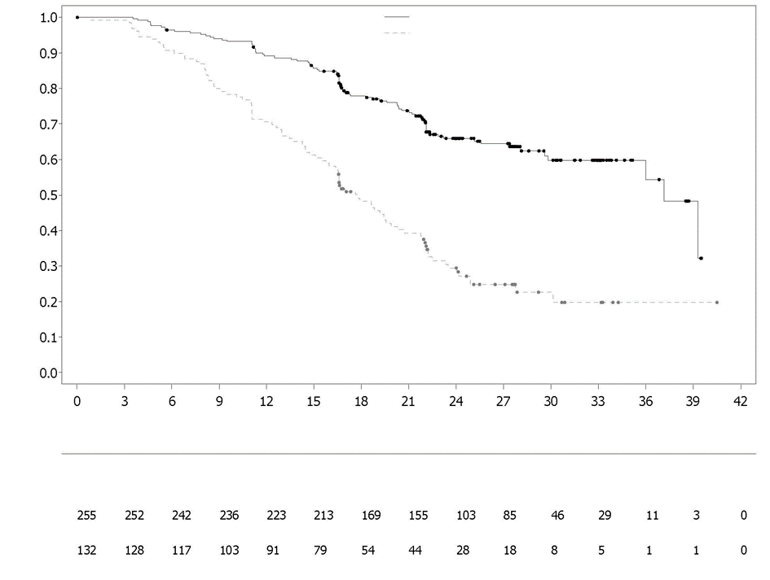
Olaparib + bevacizumab
Placebo + bevacizumab

Percentuale di pazienti senza eventi

Tempo dalla randomizzazione (mesi)
Numero di pazienti a rischio:
Olaparib + bevacizumab
Placebo + bevacizumab

Figura 8 PAOLA-1: Grafico di Kaplan-Meier, sopravvivenza globale finale per stato HRD positivo (incluso tBRCAm) (DCO 22 marzo 2022)
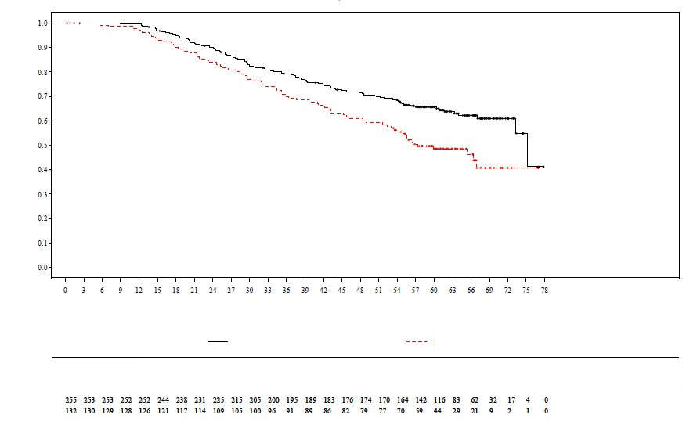
Tempo dalla randomizzazione (mesi)
Numero di pazienti a rischio:
Percentuale di pazienti senza eventi
Olaparib + bevacizumab

Placebo + bevacizumab

Placebo + bevacizumab

Olaparib + bevacizumab

Trattamento adiuvante del cancro della mammella allo stadio iniziale ad alto rischio con mutazioni nella linea germinale BRCA
OlympiA

In uno studio multicentrico di Fase 3, randomizzato, in doppio cieco, a gruppi paralleli e controllato con placebo (OlympiA) sono state studiate la sicurezza e l’efficacia di olaparib come trattamento adiuvante in pazienti con cancro della mammella allo stadio iniziale ad alto rischio, HER-2 negativo e con mutazioni nella linea germinale BRCA1/2 che avevano completato un trattamento locale definitivo e una chemioterapia neoadiuvante o adiuvante. I pazienti dovevano aver completato almeno 6 cicli di chemioterapia neoadiuvante o adiuvante con antracicline, taxani o entrambi. Sono stati consentiti precedenti trattamenti a base di platino per un tumore pregresso (per esempio all’ovaio) o come trattamento adiuvante o neoadiuvante per il cancro della mammella. I pazienti con cancro della mammella allo stadio iniziale ad alto rischio sono stati definiti secondo i seguenti criteri:

- Pazienti che avevano ricevuto una precedente chemioterapia neoadiuvante: i pazienti con cancro della mammella triplo negativo (triple negative breast cancer, TNBC) oppure cancro della mammella positivo ai recettori ormonali dovevano avere avuto un tumore residuo invasivo nella mammella e/o nei linfonodi resecati al momento della chirurgia (mancato raggiungimento della risposta patologica completa). Inoltre, i pazienti con cancro della mammella positivo ai recettori ormonali dovevano avere avuto un punteggio CPS&EG ≥ 3, calcolato in base allo stadio clinico pre-trattamento e allo stadio patologico post-trattamento (clinical and post-treatment pathologic stage, CPS), allo stato di espressione del recettore degli estrogeni (ER) e al grado istologico, come mostrato nella Tabella 10.

Tabella 10 Sistema di punteggio adottato ai fini dell’arruolamento nello studio relativamente allo stadio del cancro della mammella in fase iniziale, allo stato di espressione dei recettori e al grado nucleare*

Stadio/caratteristica |  | Punti
Stadio clinico  (pre-trattamento) | I/IIA | 0
Stadio clinico  (pre-trattamento) | IIB/IIIA | 1
Stadio clinico  (pre-trattamento) | IIIB/IIIC | 2
Stadio patologico (post-trattamento) | 0/I | 0
Stadio patologico (post-trattamento) | IIA/IIB/IIIA/IIIB | 1
Stadio patologico (post-trattamento) | IIIC | 2
Stato dei recettori degli estrogeni | ER positivo | 0
Stato dei recettori degli estrogeni | ER negativo | 1
Grado nucleare | Grado nucleare 1-2 | 0
Grado nucleare | Grado nucleare 3 | 1
* Per i pazienti con cancro della mammella positivo ai recettori ormonali è necessario un punteggio totale ≥3.

- Pazienti che avevano ricevuto una precedente chemioterapia adiuvante: i pazienti con cancro della mammella triplo negativo (TNBC) dovevano avere avuto malattia con linfonodi positivi o malattia con linfonodi negativi con un tumore primitivo ≥ 2 cm; i pazienti HR-positivi, HER2-negativi dovevano avere avuto ≥ 4 linfonodi positivi confermati tramite classificazione patologica.
I pazienti sono stati randomizzati (1:1) a ricevere olaparib 300 mg (2 compresse da 150 mg) due volte al giorno (n=921) oppure il placebo (n=915). La randomizzazione è stata stratificata in base allo stato di espressione dei recettori ormonali (HR-positivo/HER2-negativo versus TNBC), alla precedente chemioterapia neoadiuvante versus adiuvante e al precedente uso di platino per il cancro della mammella in corso (sì versus no). Il trattamento veniva proseguito per un massimo di 1 anno o fino alla recidiva di malattia o a tossicità inaccettabile. I pazienti con tumori HR-positivi hanno ricevuto anche una terapia endocrina.

L’endpoint primario era la sopravvivenza libera da malattia invasiva (invasive disease free survival, IDFS), definita come l’intervallo di tempo dalla randomizzazione alla data del primo episodio di uno dei seguenti eventi: recidiva invasiva loco-regionale, recidiva a distanza, cancro della mammella invasivo controlaterale, nuovo cancro o decesso per qualsiasi causa. Gli obiettivi secondari includevano l’OS, la sopravvivenza libera da malattia a distanza (distant disease free survival, DDFS, definita come l’intervallo di tempo dalla randomizzazione all’evidenza di prima recidiva a distanza di cancro alla mammella), l’incidenza di nuovi tumori alla mammella controlaterali primitivi (invasivi e non invasivi), un nuovo cancro dell’ovaio primitivo, un nuovo cancro della tuba di Falloppio primitivo, un nuovo cancro peritoneale primitivo e gli esiti riferiti dai pazienti (PRO) mediante i questionari FACIT-Fatigue ed EORTC QLQ-C30.

Per determinare l’eleggibilità allo studio è stato utilizzato un test gBRCA centralizzato presso Myriad o un test gBRCA locale, se disponibile. I pazienti arruolati in base ai risultati del test gBRCA locale hanno fornito un campione per un test confirmatorio retrospettivo. Su 1 836 pazienti arruolati nello studio OlympiA, 1 623 hanno avuto la conferma della mutazione gBRCA dal test centralizzato, prospettivamente o retrospettivamente.

Le caratteristiche demografiche e basali erano ben equilibrate tra i due bracci di trattamento. L’età mediana era di 42 anni. Il sessantasette percento (67%) dei pazienti era di etnia bianca, il 29% asiatica e il 2,6% nera. Due pazienti (0,2%) nel braccio olaparib e quattro pazienti (0,4%) nel braccio placebo erano di sesso maschile. Il sessantuno percento (61%) delle pazienti era in pre-menopausa. L’ottantanove percento (89%) dei pazienti aveva un performance status ECOG pari a 0 e l’11% pari a 1. L’ottantadue percento (82%) dei pazienti era affetto da TNBC e il 18% da malattia HR-positiva. Il cinquanta percento (50%) dei pazienti aveva ricevuto una precedente chemioterapia neoadiuvante e il 50% una precedente chemioterapia adiuvante. Il novantaquattro percento (94%) dei pazienti aveva ricevuto antracicline e taxani. Il ventisei percento (26%) dei pazienti aveva ricevuto precedente trattamento a base di platino per il cancro della mammella. Nel braccio con olaparib e nel braccio con placebo, rispettivamente, l’87% e il 92% dei pazienti con malattia HR-positiva assumevano una terapia endocrina concomitante. Complessivamente, l’89,5% dei pazienti con malattia HR-positiva ha ricevuto una terapia endocrina, che comprendeva letrozolo (23,7%), tamoxifene (40,9%), anastrozolo (17,2%) o exemestane (14,8%).

Lo studio ha raggiunto il suo endopoint primario, dimostrando un miglioramento statisticamente significativo della IDFS nel braccio con olaparib rispetto al braccio con il placebo. Duecentottantaquattro (284) pazienti sono andati incontro a eventi IDFS, in particolare il 12% dei pazienti nel braccio con olaparib (recidiva a distanza 8%, recidiva loco-regionale 1,4%, cancro della mammella invasivo controlaterale 0,9%, seconde neoplasie primitive non della mammella 1,2%, decesso 0,2%) e il 20% dei pazienti nel braccio con il placebo (recidiva a distanza 13%, recidiva loco-regionale 2,7%, cancro della mammella invasivo controlaterale 1,3%, seconde neoplasie primitive non della mammella 2,3%, decesso 0%). È stato inoltre osservato un miglioramento statisticamente significativo nella DDFS nel braccio con olaparib rispetto al braccio con il placebo. All’analisi primaria dell’OS (10% di maturità, DCO 12 luglio 2021), è stato osservato un miglioramento statisticamente significativo dell’OS nel braccio con olaparib rispetto al braccio con il placebo (HR=0,68 [IC al 98,5% 0,47-0,97], p-value=0,0091). In un'analisi prespecificata eseguita circa cinque anni dopo la randomizzazione dell'ultimo paziente, con un follow-up mediano di 6,2 anni nel braccio olaparib e 6,1 anni nel braccio placebo, olaparib ha continuato a dimostrare un miglioramento dell’OS rispetto al placebo. I risultati di efficacia nel FAS sono riportati nella Tabella 11 e nelle Figure 9 e 10.

Tabella 11 Risultati di efficacia per il trattamento adiuvante di pazienti con cancro della mammella in stadio iniziale e con mutazioni nella linea germinale di BRCA nello studio OlympiA
 | Olaparib 300 mg bid  (N=921) |  | Placebo  (N=915)
IDFS (15% di maturità) – DCO 27 marzo 2020
Numero di eventi: Numero totale di pazienti (%) | 106:921 (12) |  | 178:915 (20)
HR (IC al 99,5%)ª | 0,58 (0,41-0,82)
P value (2-sided)^{b} | 0,0000073
Percentuale (IC al 95%) di pazienti liberi da malattia invasiva a 3 anni^{c} | 86 (83-88) | 77 (74-80)
DDFS (13% di maturità) – DCO 27 marzo 2020
Numero di eventi: Numero totale di pazienti (%) | 89:921 (10) |  | 152:915 (17)
HR (IC al 99,5%)ª | 0,57 (0,39-0,83)
P value (2-sided)^{b} | 0,0000257
Percentuale (IC al 95%) di pazienti liberi da malattia a distanza a 3 anni^{c} | 88 (85-90) | 80 (77-83)
OS (14% di maturità) – DCO 05 giugno 2024 [Analisi a 5 anni di follow-up]
Numero di eventi: Numero totale di pazienti (%) | 107:921 (12) | 143:915 (16)
HR (IC al 95%)ª | 0,72 (0,56-0,93)
Percentuale (IC al 95%) di pazienti ancora in vita a 3 anni^{c} | 93(91-94) | 89 (87-91)
Percentuale (IC al 95%) di pazienti ancora in vita a 4 anni^{c} | 90 (88-92) | 87 (85-89)
Percentuale (IC al 95%) di pazienti ancora in vita a 5 anni^{c} | 89 (87-91) | 86 (83-88)
Percentuale (IC al 95%) di pazienti ancora in vita a 6 anni^{c} | 88 (85-90) | 83 (80-86)
ª Secondo il modello dei rischi proporzionali di Cox stratificato, < 1 indica un rischio inferiore nel braccio con olaparib rispetto al braccio con placebo.
^{b} P value ottenuto mediante test a ranghi logaritmici stratificato.
^{c} Le percentuali sono calcolate con stime KM.
bid = due volte al giorno; IC = intervallo di confidenza; DCO = cut-off dei dati; DDFS = sopravvivenza libera da malattia a distanza; HR = hazard ratio; IDFS = sopravvivenza libera da malattia invasiva; KM = Kaplan-Meier; OS = sopravvivenza globale.

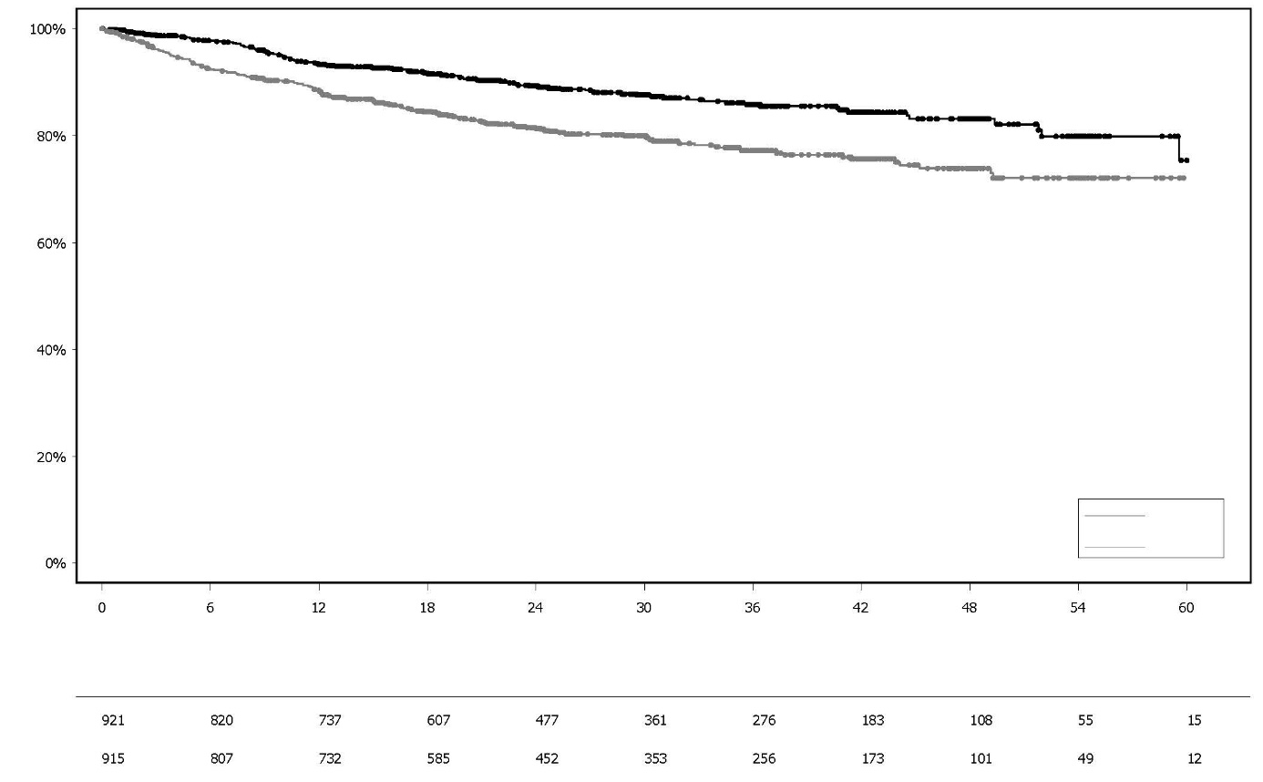
Figura 9 Grafico di Kaplan Meier della IDFS nel trattamento adiuvante di pazienti con cancro della mammella allo stadio iniziale ad alto rischio con mutazioni nella linea germinale BRCA nello studio OlympiA (DCO 27 marzo 2020)
Placebo

Olaparib
Placebo
Mesi dalla randomizzazione
Numero di pazienti a rischio:
Olaparib 300 mg bid

Percentuale di pazienti ancora in vita e senza malattia invasiva

Figura 10 Grafico di Kaplan Meier per l’OS nel trattamento adiuvante di pazienti con cancro della mammella allo stadio iniziale ad alto rischio con mutazioni nella linea germinale BRCA nello studio OlympiA (DCO 05 giugno 2024)
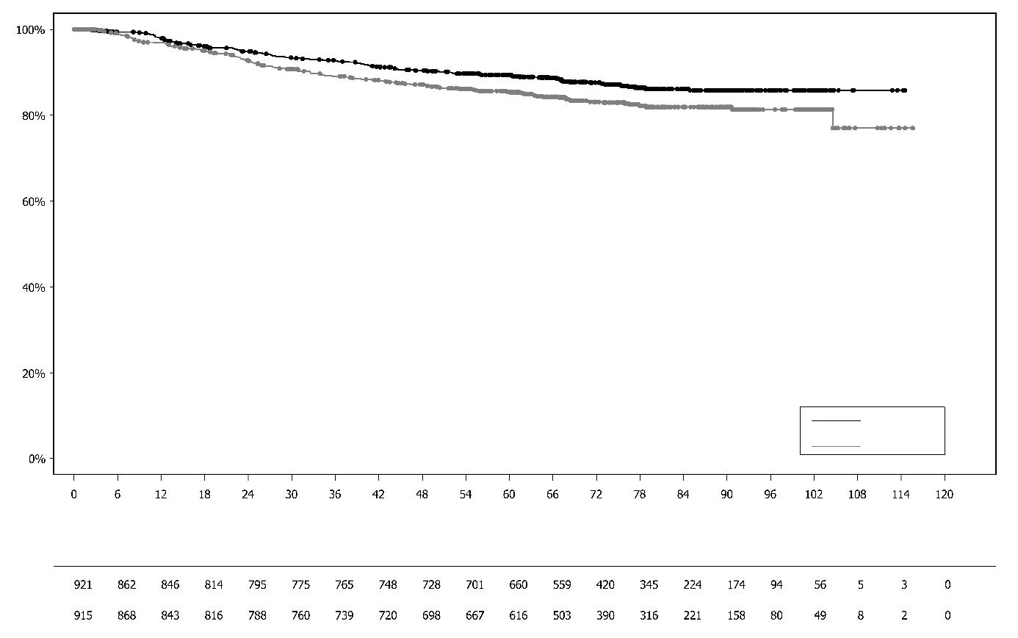
Placebo

Numero di pazienti a rischio:
Olaparib 300 mg bid

Mesi dalla randomizzazione
Olaparib
Placebo

Cancro della mammella metastatico HER2 negativo gBRCA1/2-mutato
OlympiAD (Studio D0819C00003)

Nei pazienti con mutazioni gBRCA1/2 con cancro della mammella metastatico HER2-negativo, la sicurezza e l’efficacia di olaparib sono state studiate in uno studio di Fase III randomizzato, controllato, in aperto (OlympiAD). In questo studio, 302 pazienti con una mutazione gBRCA documentata deleteria o sospetta deleteria, sono stati randomizzati 2:1 per ricevere Lynparza (300 mg [2 x 150 mg compresse] due volte al giorno) o un chemioterapico scelto dal medico (capecitabina 42%, eribulina 35%, o vinorelbina 17%), fino a progressione o a comparsa di una inaccettabile tossicità. I pazienti con mutazioni BRCA1/2 sono stati identificati tramite test ematico della linea germinale, usando un test locale o tramite un test centrale Myriad. I pazienti sono stati stratificati in base a: trattamento con precedente regime chemioterapico per cancro della mammella metastatico (si/no), recettore ormonale (HR) positivo vs triplo negativo (TNBC), precedente trattamento a base di platino per cancro della mammella (si/no). L’endpoint primario era la sopravvivenza libera da progressione (progression-free survival, PFS), valutata secondo la Revisione Centrale Indipendente in Cieco (BICR), effettuata usando i criteri RECIST 1.1. Gli endpoint secondari includevano PFS2, OS, tasso di risposta obiettiva (objective response rate, ORR) e la HRQoL.

I pazienti dovevano aver ricevuto un trattamento con un’antraciclina, a meno che non fosse controindicato, e un taxano nel setting (neo)adiuvante o nel setting metastatico. I pazienti con cancro HR+ (ER e/o PgR positivo), dovevano aver ricevuto e progredito dopo almeno una terapia endocrina (adiuvante o metastatica) o avevano una malattia il cui trattamento, secondo il parere del medico, era inappropriato per la terapia endocrina. La precedente terapia a base di platino era consentita nel setting metastatico, se veniva fornita una dimostrazione di non evidenza di progressione della malattia durante il trattamento a base di platino e nel setting (neo)adiuvante se l’ultima dose era stata ricevuta almeno 12 mesi prima della randomizzazione. Non era consentito nessun precedente trattamento con un inibitore di PARP, incluso olaparib.

Le caratteristiche demografiche e al basale erano state generalmente ben bilanciate fra i bracci di olaparib e del medicinale di confronto (vedere Tabella 12).

Tabella 12 Caratteristiche demografiche e al basale dei pazienti nello studio OlympiAD

 | Olaparib 300 mg bid  n=205 | Chemioterapia  n=97
Età - anni (mediana) | 44 | 45
Genere (%)
Femmina | 200 (98) | 95 (98)
Maschio | 5 (2) | 2 (2)
Etnia (%)
Bianchi | 134 (65) | 63 (65)
Asiatici | 66 (32) | 28 (29)
Altro | 5 (2) | 6 (6)
ECOG performance status (%)
0 | 148 (72) | 62 (64)
1 | 57 (28) | 35 (36)
Classificazione globale di malattia
Metastatica | 205 (100) | 97 (100)
Localmente avanzata | 0 | 0
Nuovo cancro della mammella metastatico (%) | 26 (13) | 12 (12)
Stato del recettore ormonale (%)
HR+ | 103 (50) | 49 (51)
TNBC | 102 (50) | 48 (49)
Tipo di mutazione gBRCA (%)
gBRCA1 | 117 (57) | 51 (53)
gBRCA2 | 84 (41) | 46 (47)
gBRCA1 e gBRCA2 | 4 (2) | 0
Siti metastatici ≥2 (%) | 159 (78) | 72 (74)
Localizzazione delle metastasi (%)
Solo ossee | 16 (8) | 6 (6)
Altro | 189 (92) | 91 (94)
Malattia misurabile secondo BICR (%) | 167 (81) | 66 (68)
Progressione della malattia al momento della randomizzazione (%) | 159 (78) | 73 (75)
Grado del tumore alla diagnosi
Ben differenziato (G1) | 5 (2) | 2 (2)
Moderatamente differenziato (G2) | 52 (25) | 23 (24)
Scarsamente differenziato (G3) | 108 (53) | 55 (57)
Indifferenziato (G4) | 4 (2) | 0
Non determinato (GX) | 27 (13) | 15 (16)
Mancante | 9 (4) | 2 (2)
Numero di precedenti linee di chemioterapia per cancro della mammella metastatico (%)
0 | 68 (33) | 31 (32)
1 | 80 (39) | 42 (43)
2 | 57 (28) | 24 (25)
Precedente terapia a base di platino (%) | 55 (27) | 21 (22)
solo nel setting (neo)adiuvante | 12 (6) | 6 (6)
solo setting metastatico | 40 (20) | 14 (14)
nei setting (neo)adiuvante e metastatico | 3 (1) | 1 (1)
Precedente trattamento con antraciclina
nel setting (neo)adiuvante | 169 (82) | 76 (78)
setting metastatico | 41 (20) | 16 (17)
Precedente trattamento con taxano
nel setting (neo)adiuvante | 146 (71) | 66 (68)
setting metastatico | 107 (52) | 41 (42)
Precedente trattamento con antraciclina e taxano | 204 (99,5) | 96 (99)

Come terapia successiva, lo 0,5% e l’8% dei pazienti avevano ricevuto un inibitore di PARP, rispettivamente, nei bracci di trattamento e di confronto; il 29% e il 42% dei pazienti, rispettivamente, avevano ricevuto una successiva terapia a base di platino.

Un miglioramento statisticamente significativo della PFS, l’outcome primario di efficacia, è stato dimostrato per i pazienti trattati con olaparib rispetto ai pazienti nel braccio di confronto (vedere Tabella 13 e Figura 11).

Tabella 13 Riassunto dei risultati principali di efficacia per pazienti con cancro della mammella metastatico HER2-negativo gBRCA1/2-mutato nello studio OlympiAD
 | Olaparib 300 mg bid | Chemioterapia
PFS (77% di maturità) – DCO 09 Dicembre 2016
Numero di eventi: Numero totale di pazienti (%) | 163:205 (80) | 71:97 (73)
Tempo mediano (mesi) (IC al 95%) | 7,0 (5,7-8,3) | 4,2 (2,8-4,3)
HR (IC al 95%) | 0,58 (0,43-0,80)
P value (2-sided)ª | p=0,0009
PFS2 (65% di maturità) - DCO 25 Settembre 2017^{b}
Numero di eventi: Numero totale di pazienti (%) | 130:205 (63) | 65:97 (67)
Tempo mediano (mesi) (IC al 95%) | 12,8 (10,9-14,3) | 9,4 (7,4-10,3)
HR (IC al 95%) | 0,55 (0,39-0,77)
P value (2-sided) ª | p=0,0005
OS (64% di maturità) – DCO 25 Settembre 2017
Numero di eventi: Numero totale di pazienti (%) | 130:205 (63) | 62:97 (64)
Tempo mediano (mesi) (IC al 95%) | 19,3 (17,2-21,6)^{c} | 17,1 (13,9-21,9)
HR (IC al 95%) | 0,90 (0,66-1,23)
P value (2-sided)ª | p=0,5131
ORR Confermata– DCO 09 Dicembre 2016
Numero di risposte obiettive: Numero totale di pazienti con malattia misurabile (%) | 87: 167 (52)^{d} | 15:66 (23)
IC al 95% | 44,2-59,9 | 13,3-35,7
DOR – DCO 09 Dicembre 2016
Mediana, mesi (IC al 95%) | 6,9 (4,2-10,2) | 7,9 (4,5-12,2)
ª Basato sul test dei ranghi logaritmici (log-rank test) stratificato.
^{b} Analisi post-hoc.
^{c} Il tempo mediano di follow-up nei pazienti censurati è stato di 25,3 mesi per olaparib versus 26,3 mesi per il medicinale di confronto.
^{d} Le risposte confermate (da BICR) sono state definite come una risposta registrata CR/PR, confermata tramite imaging ripetuto non meno di 4 settimane dopo la visita in cui la risposta è stata osservata per la prima volta. Nel braccio olaparib, l’8% dei pazienti con malattia misurabile ha avuto una risposta completa versus 1,5% dei pazienti nel braccio di confronto; 74/167 (44%) dei pazienti nel braccio olaparib hanno avuto una risposta parziale versus 14/66 (21%) dei pazienti nel braccio chemioterapico. Nel sottogruppo di pazienti TNBC, il ORR confermato è stato del 48% (41/86) nel braccio di olaparib e del 12% (4/33) nel braccio di confronto. Nel sottogruppo di pazienti HR + il ORR confermato è stato del 57% (46/81) nel braccio di olaparib e del 33% (11/33) nel braccio di confronto.
bid Due volte al giorno; IC intervallo di confidenza; DOR durata della risposta; DCO cut-off dei dati; HR Hazard ratio; HR+ Recettore ormonale positivo, ORR Tasso di risposta obiettiva; OS sopravvivenza globale; PFS sopravvivenza libera da progressione; PFS2 Tempo alla seconda progressione o morte, TNBC cancro della mammella triplo negativo.

Figura 11 Studio OlympiAD: grafico di Kaplan-Meier BICR della PFS nei pazienti con cancro della mammella metastatico HER2-negativo gBRCA1/2-mutato (77% di maturità) DCO 09 Dicembre 2016
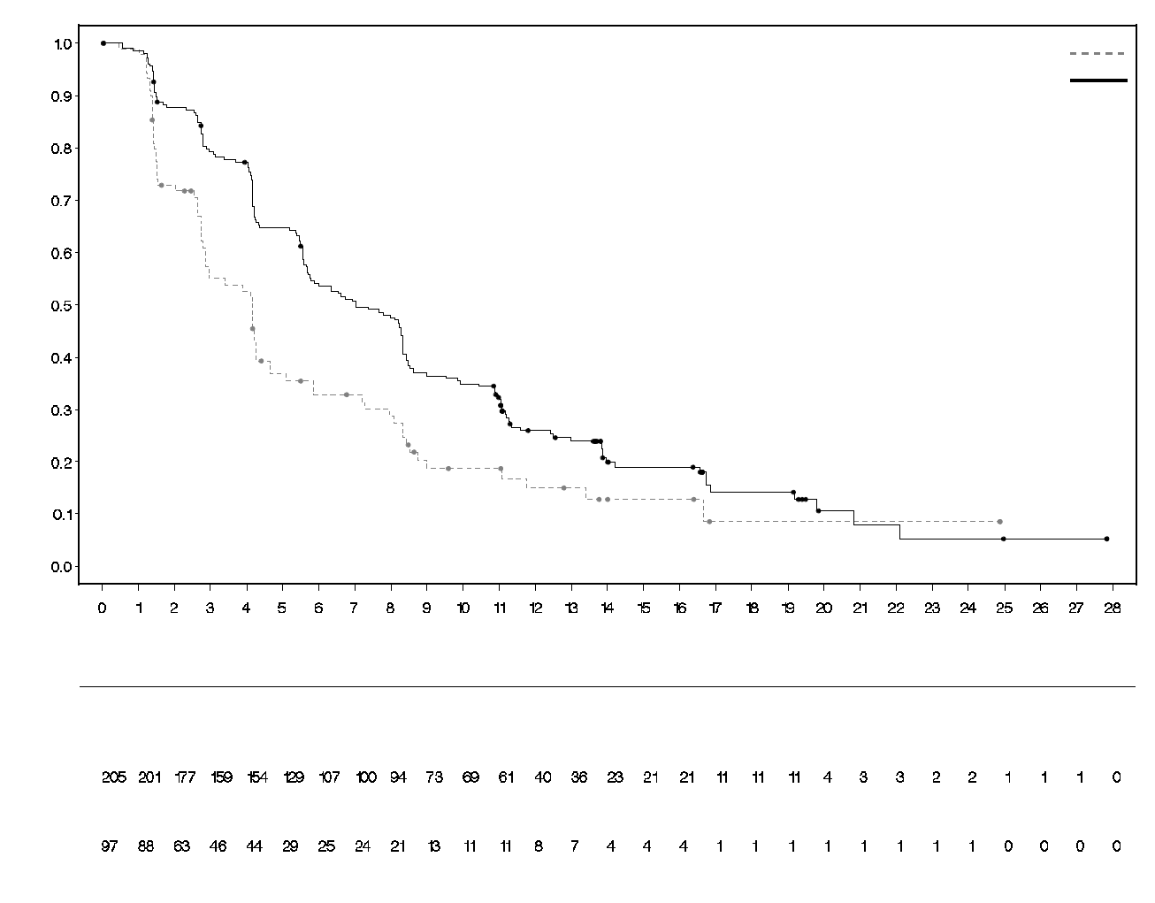
Numero di pazienti a rischio
Olaparib compressa da 300 mg due volte al giorno

Probabilità di sopravvivenza libera da progressione
Chemioterapia (N = 97)
Olaparib 300 mg due volte al giorno (N = 205)
Chemioterapia
Tempo dalla randomizzazione (mesi)
In tutti i sottogruppi predefiniti di pazienti, sono stati osservati risultati coerenti (vedere Figura 12). Le analisi di sottogruppo indicano un beneficio di PFS di olaparib versus il confronto, nei sottogruppi di pazienti con TNBC (HR 0,43; IC al 95%: 0,29-0,63, n=152) e HR+ (HR 0,82; IC al 95%: 0,55-1,26, n=150).

Figura 12 PFS (BICR), Forest plot, per sottogruppi pre-specificati

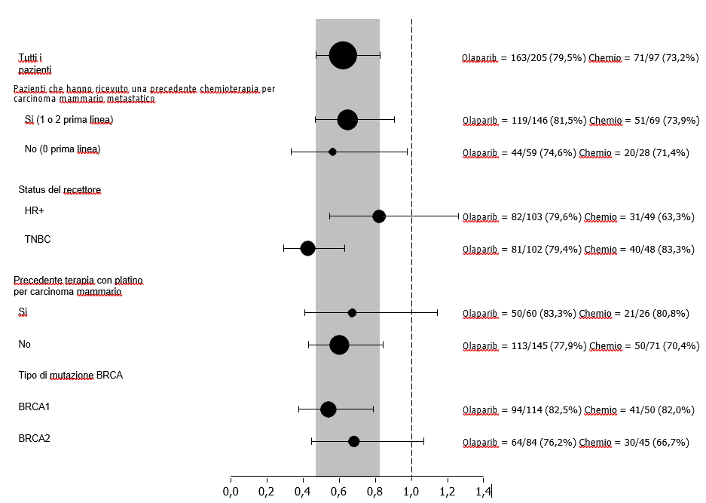
In un'analisi post-hoc del sottogruppo di pazienti che non avevano progredito durante la chemioterapia diversa dal platino, la PFS mediana nel braccio di olaparib (n = 22) è stata di 8,3 mesi (IC al 95% 3,1-16,7) e 2,8 mesi (IC al 95% 1,4-4,2) nel braccio della chemioterapia (n = 16) con una HR di 0,54 (IC al 95% 0,24-1,23). Tuttavia, il numero di pazienti è troppo limitato per trarre conclusioni significative sull'efficacia in questo sottogruppo.

Sette pazienti di sesso maschile sono stati randomizzati (5 con olaparib e 2 con il medicinale di confronto). Al tempo dell’analisi di PFS, nel braccio di olaparib, 1 paziente ha avuto una risposta parziale confermata, con una durata di risposta di 9,7 mesi. Non ci sono state risposte confermate nel braccio di confronto.

Figura 13 Studio OlympiAD: grafico di Kaplan-Meier di OS nei pazienti con cancro della mammella metastatico gBRCA1/2-mutato, HER2-negativo (64% di maturità) DCO 25 Settembre 2017

Nei pazienti che non avevano ricevuto un precedente trattamento chemioterapico per cancro della mammella metastatico, le analisi di OS hanno mostrato un beneficio in questi pazienti con un HR di 0,45 (IC al 95% 0,27-0,77), mentre, per ulteriori linee di terapia, la HR ha superato 1.

Mantenimento dopo il trattamento di prima linea dell’adenocarcinoma del pancreas metastatico con mutazione BRCA nella linea germinale:
Studio POLO

La sicurezza e l’efficacia di olaparib come terapia di mantenimento sono state studiate in una sperimentazione randomizzata (3:2), in doppio cieco, controllata verso placebo, multicentrica in 154 pazienti con mutazioni BRCA1/2 nella linea germinale con adenocarcinoma del pancreas metastatico. I pazienti hanno ricevuto Lynparza 300 mg (2 compresse da 150 mg) due volte al giorno (n=92) o placebo (n=62) fino a progressione radiologica della malattia o a tossicità inaccettabile. I pazienti non dovevano aver registrato progressione durante la chemioterapia di prima linea a base di platino e dovevano aver ricevuto un trattamento continuo a base di platino per almeno 16 settimane, che successivamente poteva essere interrotto permanentemente in qualsiasi momento per tossicità inaccettabile mentre continuava l’assunzione degli agenti rimanenti, secondo il regime pianificato o tossicità inaccettabile per gli altri componenti. I pazienti che potevano tollerare un regime chemioterapico completo contenente platino fino a progressione non sono stati presi in considerazione per questo studio. La terapia di mantenimento è stata iniziata tra 4 e 8 settimane dopo l’ultima dose di chemioterapia di prima linea in assenza di progressione e se tutte le tossicità della precedente terapia antitumorale erano state risolte al grado 1 CTCAE, ad eccezione di alopecia, neuropatia periferica di grado 3 e Hgb ≥ 9 g/dL.

Il trentuno percento (31%) dei pazienti con mutazioni di BRCA1/2 nella linea germinale è stato identificato dai risultati dei test locali precedenti e il 69% dei pazienti tramite test centrale. Nel braccio con olaparib, il 32% dei pazienti era portatore di una mutazione di BRCA1 nella linea germinale, il 64% di una mutazione di BRCA2 nella linea germinale e l’1% era portatore di mutazioni sia di BRCA1 sia di BRCA2 nella linea germinale. Nel braccio con placebo, il 26% dei pazienti era portatore di una mutazione di BRCA1 nella linea germinale, il 73% di una mutazione di BRCA2 nella linea germinale e nessun paziente aveva mutazioni sia di BRCA1 sia di BRCA2 nella linea germinale. Lo stato di BRCAm di tutti i pazienti identificato tramite i risultati dei precedenti test locali è stato confermato, laddove inviato, dal test centrale. Il novantotto percento (98%) dei pazienti era portatore di una mutazione deleteria e il 2% di una mutazione sospetta deleteria. Sono stati rilevati ampi riarrangiamenti nei geni BRCA1/2 nel 5,2% (8/154) dei pazienti randomizzati.

Le caratteristiche demografiche e al basale erano generalmente ben equilibrate tra i bracci di olaparib e del placebo. L’età mediana era di 57 anni in entrambi i bracci: il 30% dei pazienti nel braccio di olaparib aveva ≥ 65 anni rispetto al 20% nel braccio del placebo. Il cinquantotto percento (58%) dei pazienti nel braccio di olaparib e il 50% dei pazienti nel braccio del placebo era di sesso maschile. Nel braccio di olaparib, l’89% dei pazienti era di etnia bianca e l’11% non bianca; nel braccio del placebo, il 95% dei pazienti era di etnia bianca e il 5% non bianca. La maggior parte dei pazienti presentava un performance status ECOG pari a 0 (71% nel braccio di olaparib e 61% nel braccio del placebo). In generale, i siti di metastasi prima della chemioterapia erano il fegato per il 72%, i polmoni per il 10% e altri siti per il 50%. Il tempo mediano dalla diagnosi primaria alla randomizzazione in entrambi i bracci era di 6,9 mesi (in un intervallo tra 3,6 e 38,4 mesi).

Complessivamente, il 75% dei pazienti ha ricevuto FOLFIRINOX con una mediana di 9 cicli (intervallo 4-61), l’8% ha ricevuto FOLFOX o XELOX, il 4% ha ricevuto GEMOX e il 3% ha ricevuto gemcitabina più cisplatino; il rimanente 10% dei pazienti ha ricevuto altri regimi chemioterapici. La durata della chemioterapia di prima linea per la malattia metastatica era di 4-6 mesi, da > 6 a < 12 mesi e ≥ 12 mesi, rispettivamente nel 77%, 19% e 4% dei pazienti nel braccio di olaparib e nell’80%, 17% e 3% nel braccio del placebo, con circa 1 mese di intervallo dall’ultima dose di trattamento chemioterapico di prima linea all’inizio del trattamento dello studio in entrambi i bracci. Come miglior risposta al trattamento chemioterapico di prima linea, il 7% dei pazienti con olaparib e il 5% dei pazienti con placebo aveva una risposta completa, il 44% dei pazienti con olaparib e il 44% dei pazienti con placebo aveva una risposta parziale e il 49% dei pazienti con olaparib e il 50% dei pazienti con placebo aveva una malattia stabile. Alla randomizzazione, la malattia misurabile è stata riportata nell’85% e nell’84% dei pazienti nei bracci di olaparib o placebo rispettivamente. Il tempo mediano dall’inizio della chemioterapia di prima linea a base di platino alla randomizzazione era di 5,7 mesi (intervallo compreso tra 3,4 e 33,4 mesi).

Al momento dell’analisi di PFS, il 33% dei pazienti nel braccio di olaparib e il 13% nel braccio del placebo ha continuato il trattamento dello studio. Il quarantanove percento (49%) dei pazienti nel braccio di olaparib e il 74% nel braccio del placebo ha ricevuto una terapia successiva. Il quarantadue percento (42%) dei pazienti nel braccio di olaparib e il 55% nel braccio del placebo ha ricevuto platino come terapia successiva. L’uno percento (1%) dei pazienti nel braccio di olaparib e il 15% nel braccio del placebo ha ricevuto un inibitore di PARP come terapia successiva. Tra i 33 (36%) e i 28 (45%) pazienti che hanno ricevuto una prima terapia successiva contenente platino, nei bracci di olaparib e placebo, è stata riportata malattia stabile in 8 rispetto a 6 pazienti, mentre 1 rispetto a 2 pazienti ha presentato risposte, rispettivamente.

L’endpoint primario era la sopravvivenza libera da progressione (PFS), definita come il tempo dalla randomizzazione alla progressione determinato da BICR utilizzando i Criteri di Valutazione della Risposta nei Tumori Solidi (Response Evaluation Criteria in Solid Tumors, RECIST) 1.1 modificati per valutare i pazienti senza evidenza della malattia o decesso. Gli endpoint di efficacia secondari includevano sopravvivenza globale (OS), tempo dalla randomizzazione alla seconda progressione o decesso (PFS2), tempo dalla randomizzazione alla prima terapia antitumorale successiva o decesso (TFST), tasso di risposta obiettiva (ORR), durata della risposta (duration of response, DoR), tasso di risposta, tempo alla risposta e qualità della vita correlata alla salute (HRQoL).

Lo studio ha dimostrato un miglioramento statisticamente significativo nella PFS per olaparib rispetto al placebo (Tabella 14). La valutazione secondo BICR della PFS è stata coerente con la valutazione dello sperimentatore.

All’analisi finale di OS, la percentuale di pazienti che erano vivi e in follow-up era del 28% nel braccio di olaparib e del 18% nel braccio del placebo.

Tabella 14 Risultati di efficacia per i pazienti con adenocarcinoma del pancreas metastatico gBRCAm nello studio POLO
 |  | Olaparib 300 mg bid |  |  | Placebo
PFS (68% di maturità)^{a,b} (BICR, DCO 15 gennaio 2019)
Numero di eventi: Numero totale di pazienti (%) |  | 60:92 (65) |  |  | 44:62 (71)
Tempo mediano, mesi (IC al 95%) |  | 7,4 (4,14-11,01) |  |  | 3,8 (3,52-4,86)
HR (IC al 95%)^{c,d} |  | 0,53 (0,35-0,82)
P value (2-sided) |  | p=0,0038
OS (70% di maturità)^{e} (DCO 21 luglio 2020)
 | Numero di eventi: Numero totale di pazienti (%) |  |  | 61:92 (66) |  | 47:62 (76)
 | Tempo mediano (mesi) (IC al 95%) |  |  | 19,0 (15,28-26,32) |  | 19,2 (14,32-26,12)
 | HR (IC al 95%)^{d} |  | 0,83 (0,56-1,22)
 | P value (2-sided) |  | p=0,3487
ª In base alle stime di Kaplan-Meier, la percentuale di pazienti in vita e senza progressione a 12 e 24 mesi era del 34% e del 22% per olaparib rispetto al 15% e al 10% per il placebo.
^{b} Per la PFS, il tempo mediano di follow-up per i pazienti censurati era di 9,1 mesi nel braccio di olaparib e di 3,8 mesi nel braccio del placebo.
^{c} Un valore <1 a favore di olaparib.
^{d} L’analisi è stata eseguita utilizzando un test a ranghi logaritmici.
^{e} Per la OS, il tempo mediano di follow-up per i pazienti censurati era di 31,3 mesi nel braccio di olaparib e di 23,9 mesi nel braccio del placebo.
bid due volte al giorno; IC: intervallo di confidenza; HR: hazard ratio; OS: sopravvivenza globale; PFS: sopravvivenza libera da progressione.

Figura 14 POLO: grafico di Kaplan-Meier della PFS per i pazienti con adenocarcinoma del pancreas metastatico gBRCAm (68% di maturità - BICR, DCO 15 gennaio 2019)
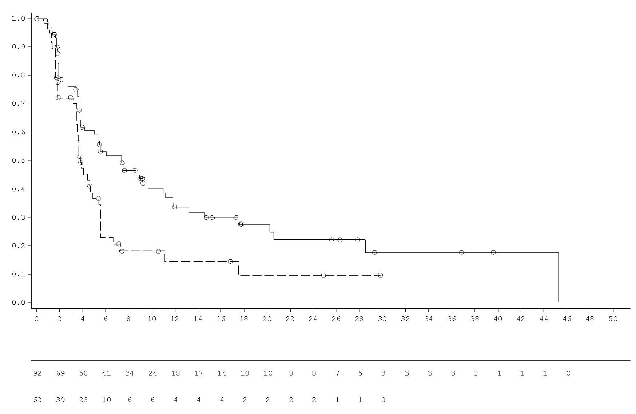
___ Olaparib compressa da 300 mg due volte al giorno
_ _ _ Placebo compressa due volte al giorno

Probabilità di sopravvivenza libera da progressione

Numero di pazienti a rischio:
Olaparib compressa da 300 mg due volte al giorno
Tempo dalla randomizzazione (mesi)

Placebo compressa due volte al giorno

Figura 15 POLO: grafico di Kaplan-Meier dell’OS per i pazienti con adenocarcinoma del pancreas metastatico gBRCAm (70% di maturità, DCO 21 luglio 2020)
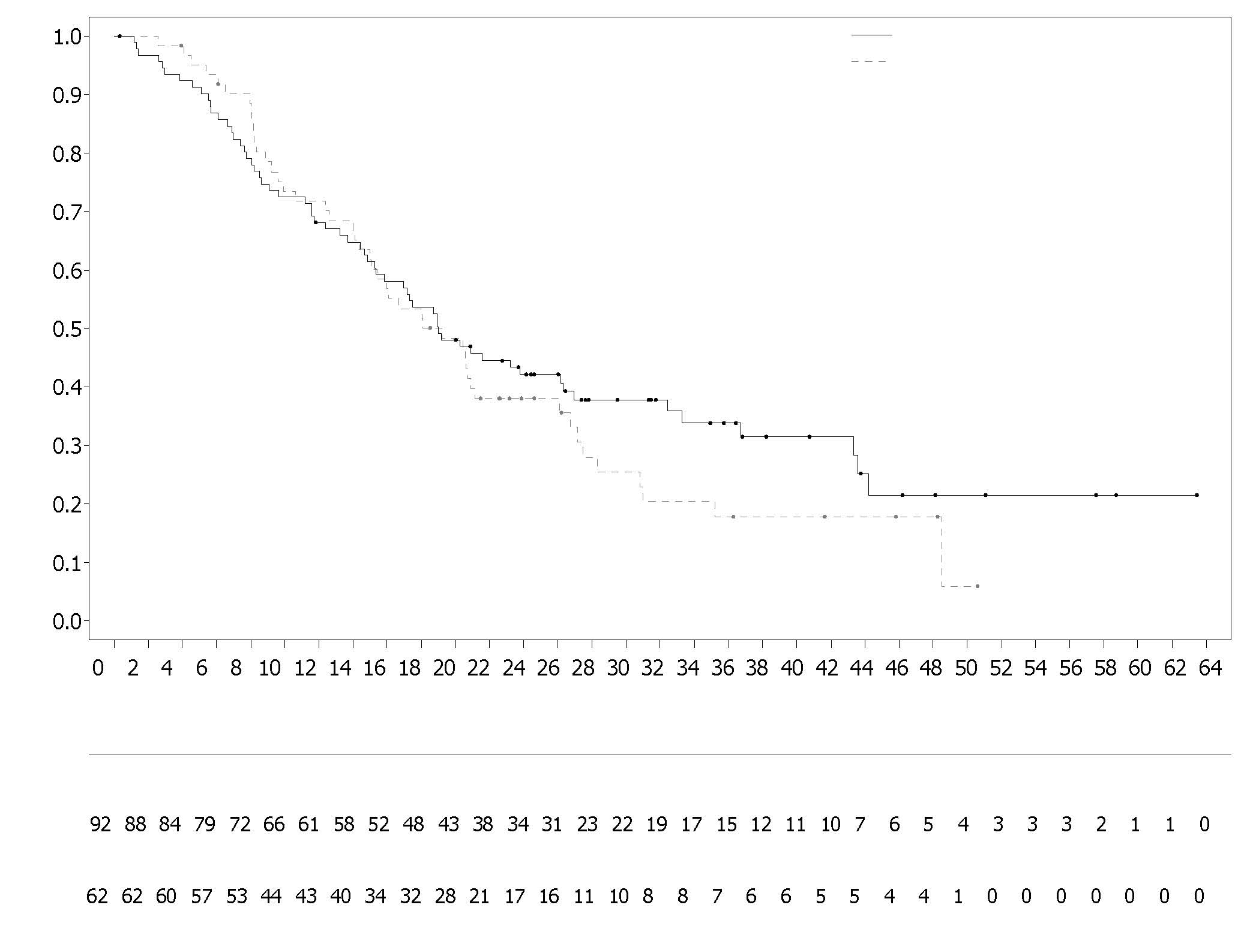
Placebo bid

Olaparib 300 mg bid

Numero di pazienti a rischio
Tempo dalla randomizzazione (mesi)
Olaparib 300 mg bid (N=92)
Placebo bid (N=62)

Probabilità di sopravvivenza globale

Cancro della prostata metastatico resistente alla castrazione BRCA1/2-mutato:
Studio PROfound

La sicurezza e l’efficacia di olaparib in uomini con cancro della prostata metastatico resistente alla castrazione (mCRPC) sono state studiate in uno studio di Fase III, randomizzato, in aperto, multicentrico che ha valutato l’efficacia di Lynparza rispetto a un braccio di confronto con un nuovo agente ormonale ([new hormonal agent, NHA] enzalutamide o abiraterone acetato) a scelta dello sperimentatore.

I pazienti, affetti da cancro della prostata in stadio metastatico e/o CRPC, dovevano aver manifestato progressione durante un precedente trattamento con NHA. Per l’inclusione nella Coorte A, i pazienti dovevano avere delle mutazioni deleterie o sospette deleterie nei geni BRCA1 o BRCA2. I pazienti con mutazioni ATM sono stati anch’essi randomizzati nella Coorte A, tuttavia non è stato possibile dimostrare un rapporto rischio-beneficio positivo in questa sottopopolazione di pazienti. I pazienti che presentavano mutazioni in altri geni sono stati randomizzati nella Coorte B.

In questo studio, 387 pazienti sono stati randomizzati in rapporto 2:1 a ricevere olaparib (300 mg [2 x 150 mg compresse] due volte al giorno) o il medicinale di confronto. La Coorte A includeva 245 pazienti (162 olaparib e 83 prodotto di confronto), la Coorte B 142 pazienti (94 olaparib e 48 medicinale di confronto). I pazienti sono stati stratificati in base all’uso pregresso di taxani e all’evidenza di malattia misurabile. Il trattamento è stato continuato fino alla progressione di malattia. Al momento della progressione radiologica confermata mediante BICR, i pazienti randomizzati a ricevere il farmaco di confronto avevano la possibilità di passare al trattamento con olaparib. I pazienti con tumori che mostravano BRCA1m o BRCA2m sono stati arruolati sulla base di test centrali prospettici, ad eccezione di 3 pazienti, arruolati mediante un test locale. Dei 160 pazienti con mutazioni BRCA1 o BRCA2 nello studio PROfound, 114 sono stati sottoposti a test retrospettivi per determinare se la mutazione BRCA1/2 identificata fosse di origine germinale o somatica. Tra questi pazienti, sono state identificate 63 mutazioni BRCA1/2 nel campione di sangue germinale e sono state dunque considerate di origine germinale. Nei restanti 51 pazienti non è stata rilevata alcuna mutazione BRCA1/2 nel campione di sangue germinale; le mutazioni BRCA1/2 sono dunque considerate di origine somatica. Per i restanti 46 pazienti, l’origine somatica o germinale è sconosciuta.

Le caratteristiche al basale e demografiche erano generalmente ben bilanciate tra i bracci olaparib e di confronto nei pazienti che presentavano mutazioni BRCA1/2. L’età mediana era rispettivamente 68 anni nel braccio olaparib e 67 anni nel braccio di confronto. Nel braccio olaparib, la terapia precedente consisteva in un taxano nel 71% dei casi, enzalutamide nel 41%, abiraterone acetato nel 37% e sia enzalutamide che abiraterone acetato nel 20%. Nel braccio di confronto, la terapia precedente consisteva in un taxano nel 60% dei casi, enzalutamide nel 50%, abiraterone acetato nel 36% e sia enzalutamide che abiraterone acetato nel 14%. Il cinquantotto percento (58%) dei pazienti nel braccio olaparib e il 55% nel braccio di confronto presentava malattia misurabile all’ingresso nello studio. La percentuale di pazienti con metastasi ossee, linfonodali, polmonari ed epatiche era pari all’89%, 62%, 23% e 12%, rispettivamente, nel braccio olaparib e all’86%, 71%, 16% e 17%, rispettivamente, nel braccio di confronto. La maggior parte dei pazienti (93%) in entrambi i bracci di trattamento presentava un valore ECOG pari a 0 o 1. I punteggi basali del dolore (peggior dolore sulla scala del Questionario breve per la valutazione del dolore-Modulo breve [BPI-SF]) erano 0-< 2 (52%), 2-3 (10%) o > 3 (34%) nel braccio olaparib e 0-<2 (45%), 2-3 (7%) o > 3 (45%) nel braccio di confronto. Il valore basale mediano dell’antigene prostatico specifico (prostate-specific antigen, PSA) era 57,48 µg/L nel braccio olaparib e 103,95 µg/L nel braccio di confronto.
L’endpoint primario dello studio era la sopravvivenza libera da progressione radiologica (radiological progression free survival, rPFS) nella Coorte A determinata mediante BICR secondo i criteri RECIST 1.1 (tessuti molli) e i criteri del Prostate Cancer Working Group (PCWG3) (osso). I principali endpoint secondari erano il tasso di risposta obiettiva (ORR) confermato mediante BICR, la rPFS valutata mediante BICR, il tempo alla progressione del dolore (time to pain progression, TTPP) e la sopravvivenza globale (OS).
Lo studio ha dimostrato un miglioramento statisticamente significativo della rPFS ed OS finale valutate mediante BICR per olaparib rispetto al farmaco di confronto nella Coorte A.
I risultati relativi ai pazienti con mutazioni BRCA1/2 sono riportati nella Tabella 15. È stato osservato un evidente miglioramento statisticamente significativo della rPFS valutata mediante BICR per olaparib rispetto al braccio di trattamento con NHA a scelta dello sperimentatore nei pazienti con BRCA1/2m. L’analisi finale dell’OS ha dimostrato nominalmente un miglioramento statisticamente significativo nell’OS in pazienti con BRCA1/2m randomizzati a ricevere Lynparza rispetto al farmaco di confronto.
Tabella 15 Riassunto dei principali risultati di efficacia in pazienti con mCRPC BRCA1/2-mutato nello studio PROfound
 | Olaparib 300 mg bid  (N=102) | NHA a scelta dello sperimentatore  (N=58)
rPFS valutata mediante BICR^{a,b,c}, DCO 4 giugno 2019
Numero di eventi: Numero totale di pazienti (%) | 62:102 (61)^{c} | 51:58 (88) ^{c}
rPFS mediana (IC al 95%) [mesi] | 9,8 (7,6-11,3) | 3.0 (1.8-3.6)
HR (IC al 95%)^{c} | 0,22 (0,15-0,32)
ORR confermato mediante BICRª
Numero di risposte obiettive: Numero totale di pazienti con malattia misurabile al basale (%) | 25:57 (44) | 0:33 (0)
Odds ratio (IC al 95%) | NC (NC-NC)
OSª, DCO 20 marzo 2020 ^{c}
Numero di eventi: Numero totale di pazienti (%) | 53:102 (52) | 41:58 (71)
OS mediana (IC al 95%) [mesi] | 20,1 (17,4-26,8) | 14,4 (10,7-18,9)
HR (IC al 95%) | 0,63 (0,42-0,95)
ª Non controllato per molteplicità
^{b} rPFS, 71% di maturità
^{c} L’HR e l’IC sono stati calcolati utilizzando un modello dei rischi proporzionali di Cox che contiene i termini per il trattamento, il fattore e il trattamento per interazione fattoriale
bid due volte al giorno; BICR revisione centrale indipendente in cieco; IC intervallo di confidenza; HR hazard ratio; NC non calcolabile; NHA nuovo agente ormonale; ORR tasso di riposta obiettiva; OS sopravvivenza globale; rPFS sopravvivenza libera da progressione radiologica

Figura 16 Pazienti BRCA1/2m: Grafico di Kaplan-Meier della rPFS (valutata mediante BICR)
Numero di pazienti a rischio:
Olaparib 300 mg due volte al giorno
Probabilità di sopravvivenza libera da progressione radiologica

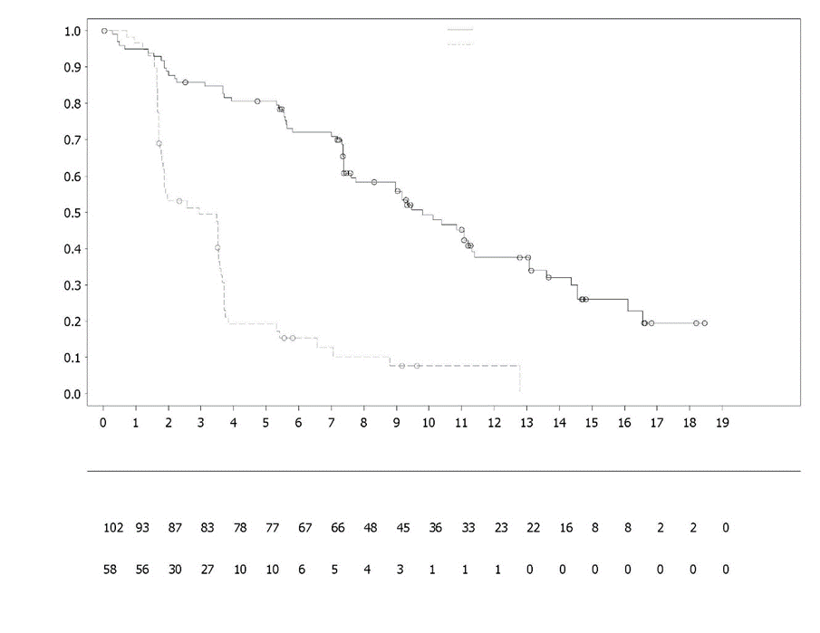
NHA a scelta dello sperimentatore

___ Olaparib 300 mg due volte al giorno
_ _ _ NHA a scelta dello sperimentatore
Tempo dalla randomizzazione (mesi)

Figura 17 Pazienti BRCA1/2m: Grafico di Kaplan-Meier dell’OS
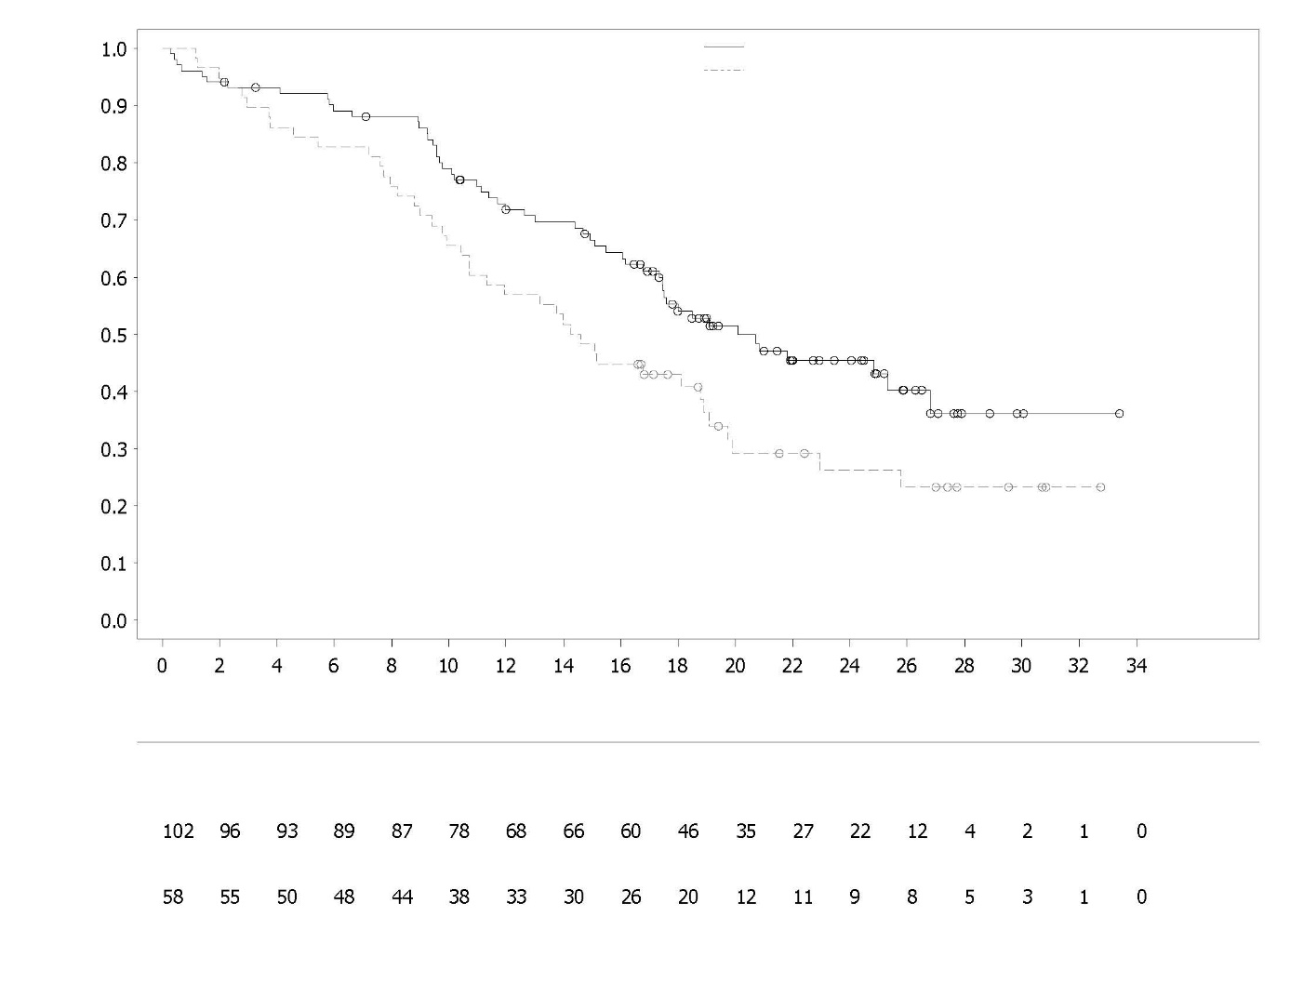
___ Olaparib 300 mg due volte al giorno
_ _ _ NHA a scelta dello sperimentatore
Numero di pazienti a rischio:
Olaparib 300 mg due volte al giorno

Probabilità di sopravvivenza globale

Tempo dalla randomizzazione (mesi)

NHA a scelta dello sperimentatore
Trattamento di prima linea per i pazienti affetti da mCRPC
PROpel

La sicurezza e l’efficacia di olaparib sono state studiate in uomini con cancro della prostata metastatico resistente alla castrazione (mCRPC) in uno studio di Fase III, multicentrico, randomizzato, in doppio cieco, controllato con placebo, che ha valutato l’efficacia di Lynparza (300 mg [2 compresse da 150 mg] due volte al giorno) in associazione con abiraterone (1 000 mg [2 compresse da 500 mg] una volta al giorno) rispetto a un braccio di controllo con placebo più abiraterone. I pazienti di entrambi i bracci hanno ricevuto anche prednisone o prednisolone 5 mg due volte al giorno.

Lo studio ha randomizzato 796 pazienti (randomizzazione 1:1; 399 olaparib/abiraterone:397 placebo/ abiraterone) che avevano evidenza di adenocarcinoma della prostata istologicamente confermato e stato metastatico, definito come almeno una lesione metastatica documentata su una scansione ossea o TC/MRI e che erano naïve al trattamento, senza precedenti chemioterapie o NHA in un contesto di mCRPC. Prima dello stadio mCRPC, era consentito il trattamento con NHA (tranne abiraterone), senza progressione del PSA (clinica o radiologica) durante il trattamento, a condizione che il trattamento fosse stato interrotto almeno 12 mesi prima della randomizzazione. Era consentito anche il trattamento con agenti antiandrogeni di prima generazione (ad esempio, bicalutamide, nilutamide, flutamide), a condizione che fosse previsto un periodo di washout di 4 settimane. Il trattamento con docetaxel era consentito durante il trattamento neoadiuvante/adiuvante per il cancro della prostata localizzato e allo stadio di cancro della prostata metastatico ormono-sensibile (metastatic hormone-sensitive prostate cancer, mHSPC), a condizione che non si verificassero segni di progressione della malattia durante o immediatamente dopo tale trattamento. Tutti i pazienti hanno ricevuto un analogo del GnRH o hanno subito una precedente orchiectomia bilaterale. I pazienti sono stati stratificati in base alle metastasi (solo ossee, viscerali o di altro tipo) e al trattamento con docetaxel allo stadio mHSPC (sì o no). Il trattamento è stato continuato fino alla progressione radiologica della malattia in atto o a una tossicità inaccettabile.

Le caratteristiche demografiche e al basale erano bilanciate tra i due bracci di trattamento. L’età mediana dei pazienti era complessivamente di 69 anni e la maggior parte (71%) dei pazienti era di età ≥ 65 anni. Centottantanove pazienti (24%) avevano ricevuto un precedente trattamento con docetaxel allo stadio mHSPC. In totale, 434 (55%) pazienti avevano metastasi ossee (metastasi nell’osso e in nessun altro sito a distanza), 105 (13%) pazienti avevano metastasi viscerali (metastasi dei tessuti molli a distanza in un organo, ad esempio fegato, polmone) e 257 (32%) pazienti avevano altre metastasi (questo poteva includere, ad esempio, pazienti con metastasi ossee e a distanza nei linfonodi o pazienti con malattia presente solo a distanza nei linfonodi). La maggior parte dei pazienti in entrambi i bracci (70%) aveva un ECOG performance status pari a 0. I pazienti sintomatici erano 103 (25,8%) nel gruppo olaparib e 80 (20,2%) nel gruppo placebo. I pazienti sintomatici erano caratterizzati dal punteggio Brief Pain Inventory-Short Form (BPI-SF) item #3 ≥ 4 e/o dall’uso di oppiacei al basale.

L’arruolamento dei pazienti non è stato basato sullo stato dei biomarcatori. Lo stato di mutazione del gene HRR è stato valutato retrospettivamente mediante l’analisi del ctDNA e del tessuto tumorale per valutare la coerenza dell’effetto del trattamento rispetto alla popolazione FAS. Dei pazienti testati, 198 e 118 erano HRRm come determinato rispettivamente dal ctDNA e dal tessuto tumorale. La distribuzione dei pazienti HRRm era ben bilanciata tra i due bracci.

L’endpoint primario era la rPFS, definita come il tempo trascorso dalla randomizzazione alla progressione radiologica, determinata in base alla valutazione dello sperimentatore, in accordo ai criteri RECIST 1.1 e PCWG-3 (osso). L’endpoint principale secondario di efficacia era la sopravvivenza globale (OS). Altri endpoint secondari includevano PFS2, TFST e HRQoL.

Lo studio ha raggiunto il suo endpoint primario dimostrando un miglioramento statisticamente significativo del rischio di progressione della malattia radiologica o morte per olaparib/abiraterone rispetto a placebo/abiraterone come valutato dallo sperimentatore, con HR 0,66; IC al 95% 0,54-0,81; p< 0,0001; rPFS mediana 24,8 mesi nel braccio olaparib/abiraterone vs 16,6 mesi nel braccio placebo/abiraterone. La valutazione dello sperimentatore di rPFS è stata supportata da una revisione radiologica centrale indipendente (BICR) in cieco. L'analisi di sensibilità di rPFS mediante BICR era coerente con l'analisi basata sullo sperimentatore con HR 0,61; IC al 95% 0,49-0,74; p< 0,0001; rPFS mediana 27,6 mesi nel braccio olaparib/abiraterone vs 16,4 mesi nel braccio placebo/abiraterone, rispettivamente.

I risultati dei sottogruppi erano coerenti con i risultati complessivi per olaparib/abiraterone rispetto a placebo/abiraterone in tutti i sottogruppi predefiniti, inclusi pazienti con o senza taxano precedente allo stadio mHSPC, pazienti con malattia metastatica diversa al basale (solo ossa vs viscerale vs altro) e pazienti con o senza HRRm (Figura 20).

I risultati di efficacia sono presentati nella Tabella 16, nella Tabella 17, nella Figura 18 e nella Figura 19.

Tabella 16 Riassunto dei principali risultati di efficacia per il trattamento di pazienti con mCRPC nello Studio PROpel
 | Olaparib/abiraterone  N = 399 | Placebo/abiraterone  N = 397
rPFS (secondo la valutazione dello sperimentatore) (50% di maturità) (DCO 30 luglio 2021)
Numero di eventi: Numero totale di pazienti (%) | 168:399 (42,1) | 226:397 (56,9)
Tempo mediano (IC al 95%) (mesi) | 24,8 (20,5-27,6) | 16,6 (13,9-19,2)
HR (IC al 95%)ª | 0,66 (0,54-0,81)
p-value^{b} | < 0,0001
OS finale (48% di maturità) (DCO 12 ottobre 2022)
Numero di eventi: Numero totale di pazienti (%) | 176:399 (44,1) | 205:397 (51,6)
Tempo mediano (IC al 95%) (mesi) | 42,1 (38,4-NC) | 34,7 (31,0-39,3)
HR (IC al 95%)ª | 0,81 (0,67-1,00)
p-value^{b} | p=0,0544
% di pazienti in vita a 36 mesi (IC al 95%)^{c} | 56,9 (51,7-61,7) |  | 49,5 (44,3-54,5)
ª L'HR e l'IC sono stati calcolati utilizzando un modello di rischio proporzionale di Cox aggiustato per le variabili selezionate nella strategia di pooling primario: metastasi, trattamento con docetaxel allo stadio mHSPC. L'approccio Efron è stato utilizzato per gestire i pareggi. Un HR < 1 favorisce olaparib 300 mg bid + abiraterone 1 000 mg qd.
^{b} Il p-value bilaterale è stato calcolato utilizzando il test log-rank stratificato dalle stesse variabili selezionate nella strategia di pooling primario.
^{c} Calcolato con la tecnica di Kaplan-Meier.

Tabella 17 Analisi del sottogruppo rPFS valutata dallo sperimentatore – Studio PROpel (DCO 30 luglio 2021)
 | Olaparib/abiraterone | Placebo/abiraterone
Sopravvivenza libera da progressione radiologica (rPFS) valutata dallo sperimentatore
Analisi dei sottogruppi HRRm aggregatiª
HRRm | N=111 | N=115
Numero di eventi: Numero totale di pazienti (%) | 43:111 (38,7) | 73:115 (63,5)
Mediana (mesi) | NC | 13,86
Hazard ratio (IC al 95%) ^{b} | 0,50 (0,34-0,73)
Non-HRRm | N=279 | N=273
Numero di eventi: Numero totale di pazienti (%) | 119:279 (42,7) | 149:273 (54,6)
Mediana (mesi) | 24,11 | 18,96
Hazard Ratio (IC al 95%) ^{b} | 0,76 (0,60-0,97)
Analisi dei sottogruppi BRCAm aggregatiª
BRCAm | N=47 | N=38
Numero di eventi: Numero totale di pazienti (%) | 14:47 (29,8) | 28:38 (73,7)
Mediana (mesi) | NC | 8,38
Hazard Ratio (IC al 95%) ^{b} | 0,23 (0,12-0,43)
Non-BRCAm | N=343 | N=350
Numero di eventi: Numero totale di pazienti (%) | 148:343 (43,1) | 194:350 (55,4)
Mediana (mesi) | 24,11 | 18,96
Hazard Ratio (IC al 95%) ^{b} | 0,76 (0,61-0,94)
ª I sottogruppi aggregati sono stati derivati dai raggruppamenti basati sul ctDNA e sui tessuti.
^{b} L’analisi è stata eseguita utilizzando un modello del rischio proporzionale di Cox che include termini per il gruppo di trattamento, il fattore sottogruppo e un’interazione trattamento-sottogruppo. Intervallo di confidenza calcolato con il metodo della verosimiglianza del profilo. Un HR < 1 favorisce olaparib 300 mg bid.

Figura 18 PROpel: grafico di Kaplan-Meier della rPFS (valutata dallo sperimentatore) (50% di maturità) DCO 30 luglio 2021
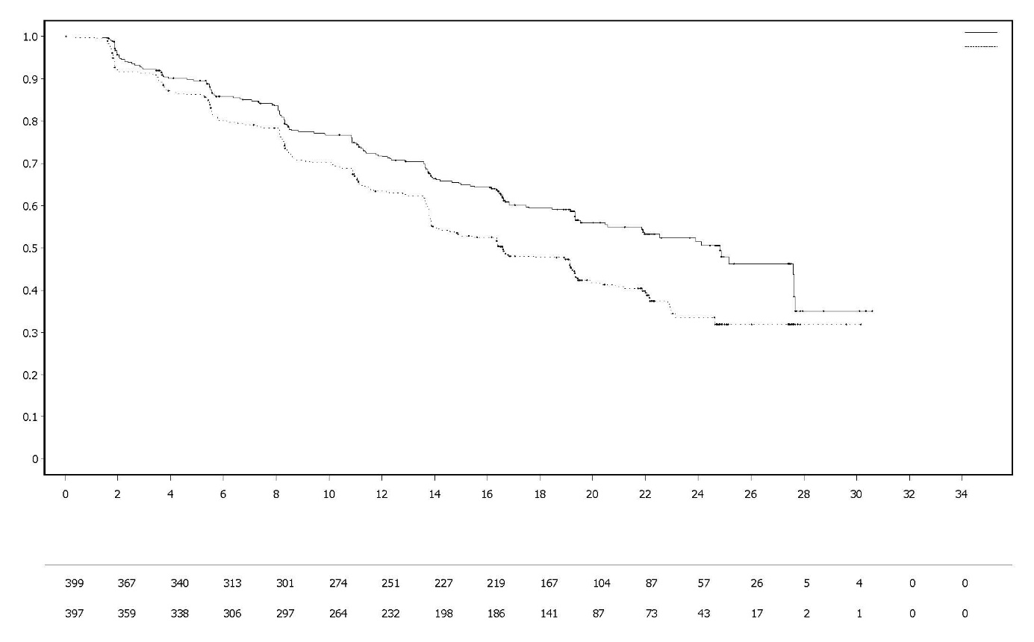
Probabilità di sopravvivenza libera da progressione radiografica
Placebo bid + Abiraterone 1 000 mg qd
Olaparib 300 mg bid + Abiraterone 1 000 mg qd
Numero di pazienti a rischio:
Tempo dalla randomizzazione (mesi)
Olaparib 300 mg bid + Abiraterone 1 000 mg qd (N=399)
Placebo bid + Abiraterone 1 000 mg qd (N=397)

Figura 19 PROpel: grafico di Kaplan-Meier dell’OS (48% di maturità) DCO 12 ottobre 2022
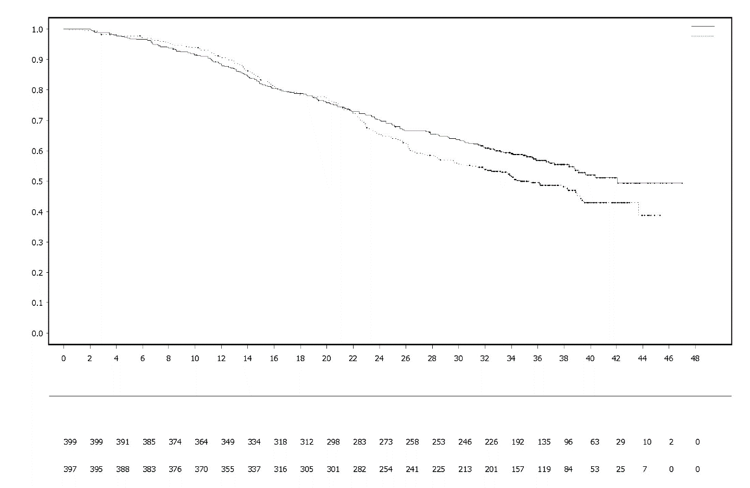
Numero di pazienti a rischio:
Probabilità di sopravvivenza globale

Placebo bid + Abiraterone 1 000 mg qd
Olaparib 300 mg bid + Abiraterone 1 000 mg qd (N=399)
Placebo bid + Abiraterone 1 000 mg qd (N=397)
Olaparib 300 mg bid + Abiraterone 1 000 mg qd
Tempo dalla randomizzazione (mesi)

Figura 20 PROpel: Forest plot dell'analisi dei sottogruppi di rPFS (valutato dallo sperimentatore) (50% di maturità) DCO 30 luglio 2021
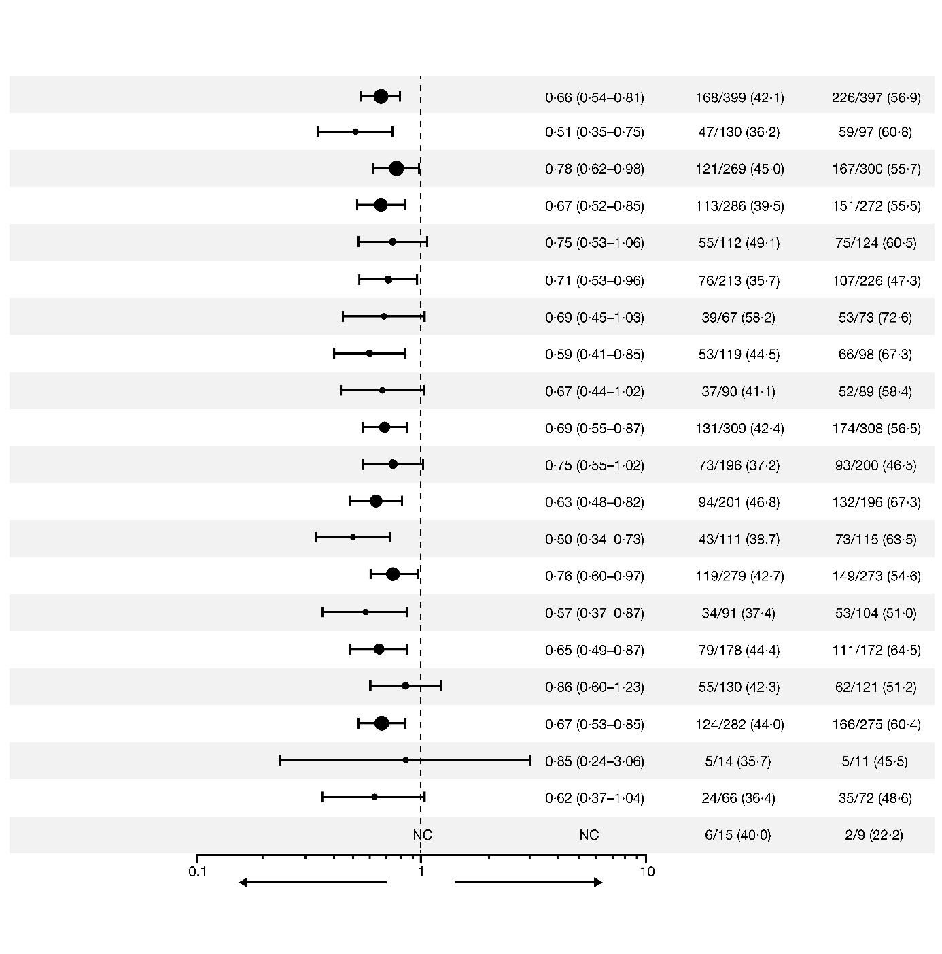
Tutti i pazienti
Asia
Età ad assegnazione casuale: ≥65 anni

Metastasi: Altro

Trattamento con docetaxel allo stadio mHSPC

Etnia Asiatica
A favore di Abiraterone + Olaparib

A favore di Abiraterone + Placebo

Numero di eventi / Numero di pazienti (%)

Abiraterone
+ Placebo

Abiraterone
+ Olaparib
Hazard Ratio per progressione o morte
(IC al 95%)

Metastasi: Viscerali

Stato HRRm (aggregato): non-HRRm

Stato HRRm (aggregato): HRRm

PSA al basale: Superiore o uguale al PSA al basale mediano*

PSA al basale: Inferiore al PSA al basale mediano*

Nessun trattamento con docetaxel allo stadio mHSPC

Europa

Nord e Sud America

Etnia bianca

Etnia nera o afro-americana

Altra etnia

Età ad assegnazione casuale: <65 anni
ECOG performance status al basale = 0*

ECOG performance status al basale = 1*

Metastasi: Solo ossee

Ciascuna analisi dei sottogruppi è stata eseguita utilizzando un modello di rischio proporzionale di Cox che conteneva un termine per l'interazione di trattamento, fattore e trattamento per fattore. Un hazard ratio < 1 implica un minor rischio di progressione con olaparib. La dimensione di un cerchio è proporzionale al numero di eventi. Tutti i sottogruppi in questa figura sono basati sui dati del eCRF.
*Esclude i pazienti senza valutazione basale. IC: intervallo di confidenza, ECOG: Eastern Cooperative Oncology Group; HRRm: mutazione del gene di riparazione della ricombinazione omologa; mHSPC: cancro della prostata metastatico ormono-sensibile; NC: non calcolabile; PSA: antigene prostatico specifico.

Trattamento di mantenimento di prima linea del carcinoma dell’endometrio avanzato o recidivante mismatch repair proficient (pMMR).

Studio DUO-E

DUO-E è stato uno studio di Fase III randomizzato, multicentrico, in doppio cieco, controllato con placebo, che prevedeva chemioterapia a base di platino di prima linea in associazione a durvalumab, seguiti da durvalumab con o senza olaparib in pazienti con carcinoma dell'endometrio avanzato o recidivante. Le pazienti dovevano avere un carcinoma dell'endometrio in una delle seguenti categorie: malattia di Stadio III di nuova diagnosi (malattia misurabile secondo RECIST 1.1 dopo intervento chirurgico o biopsia diagnostica), malattia di Stadio IV di nuova diagnosi (con o senza malattia dopo intervento chirurgico o biopsia diagnostica) o recidiva di malattia (malattia misurabile o non misurabile secondo RECIST 1.1) in cui il potenziale di cura con la sola chirurgia o in associazione è scarso. Per le pazienti con malattia recidivante, la chemioterapia precedente era consentita solo se somministrata nel setting adiuvante e se erano trascorsi almeno 12 mesi dalla data dell'ultima dose di chemioterapia somministrata alla data della successiva recidiva. Lo studio ha incluso pazienti con carcinomi epiteliali dell'endometrio di tutte le istologie, compresi i carcinosarcomi. Sono state escluse le pazienti con sarcoma endometriale.

La randomizzazione è stata stratificata in base allo stato mismatch repair del tessuto tumorale (MMR) (proficient versus deficient), allo stato della malattia (recidivante versus di nuova diagnosi) e alla regione geografica (Asia versus resto del mondo). Le pazienti sono state randomizzate 1:1:1 in uno dei seguenti bracci:

- Chemioterapia a base di platino: chemioterapia a base di platino (paclitaxel e carboplatino) ogni 3 settimane per un massimo di 6 cicli con durvalumab placebo ogni 3 settimane. Dopo il completamento del trattamento chemioterapico, le pazienti senza progressione oggettiva della malattia hanno ricevuto durvalumab placebo ogni 4 settimane e olaparib placebo compresse due volte al giorno come trattamento di mantenimento fino alla progressione della malattia.
- Chemioterapia a base di platino + durvalumab: chemioterapia a base di platino (paclitaxel e carboplatino) ogni 3 settimane per un massimo di 6 cicli con 1 120 mg di durvalumab ogni 3 settimane. Dopo il completamento del trattamento chemioterapico, le pazienti senza progressione oggettiva della malattia hanno ricevuto 1 500 mg di durvalumab ogni 4 settimane con olaparib placebo compresse due volte al giorno come trattamento di mantenimento fino alla progressione della malattia.
- Chemioterapia a base di platino + durvalumab + olaparib: chemioterapia a base di platino (paclitaxel e carboplatino) ogni 3 settimane per un massimo di 6 cicli con 1 120 mg di durvalumab ogni 3 settimane. Dopo il completamento del trattamento chemioterapico, le pazienti senza progressione oggettiva della malattia hanno ricevuto 1 500 mg di durvalumab ogni 4 settimane con 300 mg di olaparib compresse due volte al giorno come trattamento di mantenimento fino alla progressione della malattia.

Le pazienti che hanno interrotto permanentemente uno dei prodotti (olaparib/placebo o durvalumab/placebo) per ragioni diverse dalla progressione della malattia hanno potuto continuare il trattamento con l'altro prodotto, se appropriato, sulla base di considerazioni sulla tossicità e a discrezione dello sperimentatore.

Il trattamento è stato continuato fino alla progressione della malattia definita dai criteri RECIST v1.1 o fino a tossicità inaccettabile. La valutazione dello stato del tumore è stata effettuata ogni 9 settimane per le prime 18 settimane rispetto alla randomizzazione e successivamente ogni 12 settimane.

L'endpoint primario era la PFS, definita come il tempo dalla randomizzazione alla progressione determinata dalla valutazione dello sperimentatore utilizzando RECIST 1.1, o il decesso. Gli endpoint secondari di efficacia includevano OS, ORR e DoR.

Lo studio ha dimostrato un miglioramento statisticamente significativo della PFS nella popolazione ITT per le pazienti trattate con chemioterapia a base di platino + durvalumab + olaparib rispetto alla sola chemioterapia a base di platino (HR 0,55; IC al 95%: 0,43-0,69). Al momento dell’analisi della PFS, i dati ad interim dell’OS erano maturi al 28% con eventi in 199 pazienti su 718.

Lo stato mismatch repair (MMR) è stato determinato centralmente utilizzando un test del pannello immunoistochimico MMR. Su un totale di 718 pazienti randomizzati nello studio, 575 (80%) pazienti avevano uno stato tumorale MMR-proficient (pMMR) e 143 (20%) pazienti avevano uno stato tumorale MMR-deficient (dMMR).

Tra le pazienti con stato tumorale pMMR, le caratteristiche demografiche e al basale erano generalmente ben bilanciate tra i bracci di trattamento. I dati demografici al basale in tutti e tre i bracci erano i seguenti: età mediana di 64 anni (intervallo: da 22 a 86); 48% di età pari o superiore a 65 anni; 8% di età pari o superiore a 75 anni; 56% popolazione bianca, 30% asiatica e 6% nera o afroamericana. Le caratteristiche della malattia erano le seguenti: PS ECOG pari a 0 (69%) o 1 (31%); 47% di nuova diagnosi e 53% malattia recidivante. I sottotipi istologici erano endometrioide (54%), sieroso (26%), carcinosarcoma (8%), epiteliale misto (4%), cellule chiare (3%), indifferenziato (2%), mucinoso (< 1%) e altro (3%).

I risultati nelle pazienti con stato tumorale pMMR sono riassunti nella Tabella 18 e nella Figura 21. Il tempo mediano di follow-up nelle pazienti censurate con stato tumorale pMMR è stato di 15,2 mesi nel braccio chemioterapia a base di platino + durvalumab + olaparib e di 12,8 mesi nel braccio con chemioterapia a base di platino. Al momento dell’analisi della PFS, i dati ad interim dell’OS erano maturi al 29% con eventi in 110 su 383 pazienti.

Tabella 18 Riassunto dei risultati di efficacia nelle pazienti con carcinoma dell'endometrio avanzato o recidivante nello studio DUO-E (Pazienti con stato tumorale pMMR)

 | Chemioterapia a base di platino + durvalumab + olaparib  N=191 |  | Chemioterapia a base di platino  N=192
PFS (secondo la valutazione dello sperimentatore) (DCO 12 aprile 2023)
Numero di eventi: Numero totale di pazienti (%) | 108:191 (56,5) |  | 148:192 (77,1)
Medianaª (IC al 95%), mesi | 15,0 (12,4-18,0) |  | 9.7 (9,2-10,1)
HR (IC al 95%) | 0,57 (0,44-0,73)
OS^{b} (DCO 12 aprile 2023)
Numero di eventi: Numero totale di pazienti (%) | 46:191 (24,1) |  | 64:192 (33,3)
Medianaª (IC al 95%) mesi | NR (NR-NR) |  | 25,9 (25,1-NR)
HR (IC al 95%) | 0,69 (0,47-1,00)
Tasso di risposta obiettiva^{c} (DCO 12 aprile 2023)
Numero di risposte obiettive: Numero totale di pazienti con malattia misurabile al basale (%) | 90:147 (61,2) | 92:156 (59,0)
Durata della risposta (DCO 12 aprile 2023)
Medianaª (IC al 95%), mesi | 18,7 (10,5-NR) | 7,6 (7,1-10,2)
ª Calcolato con la tecnica di Kaplan-Meier
^{b}Basato sulla prima analisi ad interim
^{c}Risultato: miglior risposta obiettiva come risposta completa confermata o risposta parziale.
IC Intervallo di confidenza; DCO cut-off dei dati; HR Hazard ratio; NR non raggiunto; OS sopravvivenza globale; PFS sopravvivenza libera da progressione

Figura 21 DUO-E: grafico di Kaplan-Meier della PFS (Pazienti con stato tumorale pMMR)
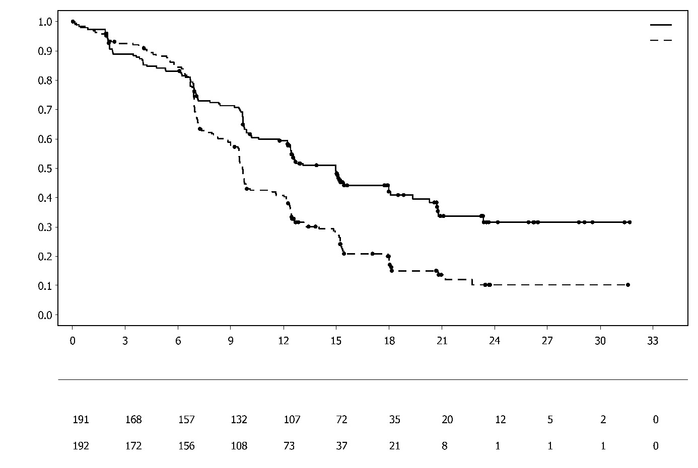
Chemioterapia a base di platino
• Platinum-based chemotherapy

Chemioterapia a base di platino + durvalumab +olaparib
Numero di pazienti a rischio rischio:
Tempo dalla randomizzazione (mesi)
Chemioterapia a base di platino + durvalumab +olaparib
Chemioterapia a base di platino
Percentuale di pazienti libere da eventi
Tra le pazienti con stato tumorale pMMR, gli HR relativi alla PFS erano 0,44 (IC al 95%: 0,31-0,61) nelle pazienti con stato positivo per l'espressione di PD-L1 (236/383; 62%) e 0,87 (IC al 95%: 0,59-1,28) nelle pazienti con stato negativo per l’espressione di PD-L1 (140/383; 37%), per il braccio chemioterapia a base di platino + durvalumab + olaparib rispetto al braccio chemioterapia a base di platino. L'espressione positiva di PD-L1 è stata definita come area tumorale positiva (tumour area positive, TAP) ≥ 1%.

Popolazione pediatrica
La sicurezza e l'efficacia di Lynparza nei bambini e negli adolescenti di età inferiore ai 18 anni non sono state stabilite. Lo studio D0816C00025 è stato uno studio di Fase 1, in aperto, multicentrico, per valutare la sicurezza, la tollerabilità, la farmacocinetica, la farmacodinamica e l'efficacia preliminare di Lynparza in monoterapia in pazienti pediatrici di età compresa tra ≥ 6 mesi e < 18 anni con tumori solidi recidivati o refrattari, o tumori primitivi del sistema nervoso centrale (SNC) (escluse le neoplasie linfoidi) per i quali non erano disponibili opzioni terapeutiche standard. Lo studio ha arruolato 16 pazienti di età compresa tra ≥ 6 anni e < 18 anni con un deficit della riparazione per ricombinazione omologa (HRR) o una mutazione in un gene HRR tramite test locale o una mutazione gBRCA tramite test centrale. Lynparza è stato somministrato come dose singola il giorno 1, seguita da somministrazione due volte al giorno con schedula continua. Dei 16 pazienti arruolati, 13 pazienti di età compresa tra ≥ 12 anni e < 18 anni hanno ricevuto 300 mg di olaparib in compresse due volte al giorno e 3 pazienti di età compresa tra ≥ 6 anni e < 12 anni hanno ricevuto 200 mg di olaparib in compresse due volte al giorno fino a progressione della malattia o tossicità inaccettabile. Non è stata osservata alcuna risposta obiettiva nei 12 partecipanti arruolati con malattia misurabile al basale. I risultati dello studio non hanno permesso di concludere che i benefici di tale uso siano superiori ai rischi. Per informazioni sull'uso pediatrico vedere il paragrafo 4.2.

5.2 Proprietà farmacocinetiche

Il profilo farmacocinetico di olaparib alla dose di una compressa da 300 mg è caratterizzato da una clearance plasmatica apparente di ~7 L/ora, un volume apparente di distribuzione di ~158 L e un’emivita terminale di 15 ore. Alla somministrazione di dosi multiple è stato rilevato un fattore di accumulo di AUC di 1,8 e la PK sembrava tempo-dipendente in misura esigua.

Assorbimento
In seguito alla somministrazione orale di olaparib tramite la formulazione in compresse (2 x 150 mg), l’assorbimento è rapido ed il picco mediano di concentrazione plasmatica è raggiunto solitamente nel giro di 1,5 ore dopo l’assunzione.

La somministrazione in concomitanza dei pasti ha rallentato la velocità (t_{max} ritardato di 2,5 ore e C_{max} ridotta approssimativamente del 21%), ma non ha influito significativamente sull’entità di assorbimento di olaparib (AUC aumentata dell’8%). Di conseguenza, Lynparza può essere assunto indipendentemente dai pasti (vedere paragrafo 4.2).

Distribuzione
In vitro, il legame alle proteine plasmatiche è pari approssimativamente all’82% alla concentrazione di 10 µg/mL, che corrisponde approssimativamente alla C_{max}.

In vitro, il legame di olaparib alla proteina plasmatica umana era dose-dipendente; la frazione legata era pari approssimativamente al 91% alla concentrazione di 1 µg/mL, riducendosi all’82% alla concentrazione pari a 10 µg/mL e al 70% alla concentrazione pari a 40 µg/mL. In soluzioni di proteine purificate, la frazione di olaparib legata all’albumina era pari approssimativamente al 56%, indipendentemente dalle concentrazioni di olaparib. Usando lo stesso metodo, la frazione legata all’alfa-1 glicoproteina acida era pari al 29% alla concentrazione di 10 µg/mL, con una tendenza di legami ridotti a concentrazioni più alte.

Biotrasformazione
In vitro, CYP3A4/5 sono risultati gli enzimi principalmente responsabili del metabolismo di olaparib (vedere paragrafo 4.5).

In seguito alla somministrazione orale di ¹⁴C-olaparib in pazienti di sesso femminile, olaparib immodificato rappresentava la maggior parte della radioattività circolante nel plasma (70%) ed era il componente principale ritrovato nelle urine e nelle feci (rispettivamente il 15% e il 6% della dose). Olaparib è estensivamente metabolizzato. La maggior parte del metabolismo era attribuibile a reazioni di ossidazione con diversi componenti prodotti sottoposti a successiva coniugazione con glucuronide o solfato. Sono stati rilevati fino a 20, 37 e 20 metaboliti rispettivamente nel plasma, nelle urine e nelle feci, la maggior parte dei quali rappresentava una percentuale < 1% della sostanza somministrata. I componenti principali presenti in circolo erano una frazione dell’anello aperto piperazin-3-ol e due metaboliti mono-ossigenati (ciascuno ~10%), con uno dei metaboliti mono-ossigenati che è risultato essere anche il metabolita più importante presente nelle escrezioni (rispettivamente il 6% e il 5% della radioattività urinaria e fecale).

In vitro, olaparib ha determinato un’inibizione scarsa/nulla di UGT1A4, UGT1A9, UGT2B7, o CYP 1A2, 2A6, 2B6, 2C8, 2C9, 2C19, 2D6 o 2E1 e non è atteso essere un inibitore tempo-dipendente clinicamente significativo di nessuno di questi enzimi CYP. Olaparib ha inibito UGT1A1 in vitro, tuttavia in base a simulazioni di PBPK questo effetto non ha alcuna rilevanza clinica. In vitro, olaparib è un substrato del trasportatore di efflusso della glicoproteina P (P-gp), tuttavia è improbabile che ciò abbia una rilevanza clinica (vedere paragrafo 4.5).

In base a dati in vitro, olaparib non è un substrato di OATP1B1, OATP1B3, OCT1, BCRP o MRP2, e non è un inibitore di OATP1B3, OAT1 o MRP2.

Eliminazione
In seguito alla somministrazione di una dose singola di ¹⁴C-olaparib, è stato recuperato ~86% della radioattività somministrata in un periodo di raccolta di 7 giorni, ~44% nelle urine e ~42% nelle feci. La maggior parte della sostanza è stata escreta sotto forma di metaboliti.

Popolazioni speciali
Nelle analisi farmacocinetiche di popolazione, l’età, il genere, il peso corporeo, la posizione del tumore o l’etnia dei pazienti (inclusi soggetti di etnia bianca o giapponesi) non erano covariate significative.

Compromissione renale
Nei pazienti con compromissione renale lieve (clearance della creatinina da 51 a 80 mL/min), l’AUC è aumentata del 24% e la C_{max} del 15% rispetto ai pazienti con funzione renale normale. Non sono richiesti aggiustamenti della dose di Lynparza nei pazienti con compromissione renale lieve.

Nei pazienti con compromissione renale moderata (clearance della creatinina da 31 a 50 mL/min), l’AUC è aumentata del 44% e la C_{max} del 26% rispetto ai pazienti con funzione renale normale. È raccomandato un aggiustamento della dose di Lynparza nei pazienti con compromissione renale moderata (vedere paragrafo 4.2).

Non ci sono dati disponibili per i pazienti con compromissione renale severa o malattia renale allo stadio terminale (clearance della creatinina < 30 mL/min).

Compromissione epatica
Nei pazienti con compromissione epatica lieve (classe A secondo la classificazione Child-Pugh), l’AUC è aumentata del 15% e la C_{max} del 13% e nei pazienti con compromissione epatica moderata (classe B secondo la classificazione Child-Pugh) l’AUC è aumentata del 8% e la C_{max} è diminuita del 13% rispetto ai pazienti con funzione epatica normale. Non è richiesto alcun aggiustamento della dose di Lynparza nei pazienti con compromissione epatica lieve o moderata (vedere paragrafo 4.2). Non ci sono dati disponibili nei pazienti con compromissione epatica severa (classe C secondo la classificazione Child-Pugh).

Popolazione pediatrica
La farmacocinetica di olaparib è stata valutata in 14 bambini e adolescenti di età compresa tra ≥ 6 anni e < 18 anni nello studio D0816C00025 che hanno ricevuto 300 mg due volte al giorno (8 pazienti, da 12 a < 18 anni) o 200 mg due volte al giorno (3 pazienti, da 6 a 11 anni); altri 3 pazienti sono stati trattati durante la fase di identificazione del segnale e hanno ricevuto Lynparza 300 mg in compresse due volte al giorno (da 12 a < 18 anni) fino alla progressione della malattia o a una tossicità inaccettabile. La concentrazione plasmatica in entrambi i gruppi ha dimostrato un'esposizione simile a quella degli adulti alla dose di 300 mg.

5.3 Dati preclinici di sicurezza

Tossicità a dosi ripetute
In studi di tossicità a dosi ripetute della durata massima di 6 mesi condotti su ratti e cani, il trattamento orale con dosi giornaliere di olaparib è stato ben tollerato. In entrambe le specie, l’organo bersaglio primario più importante in termini di tossicità è stato il midollo osseo in associazione ad alterazioni dei parametri ematologici del sangue periferico. Queste alterazioni erano reversibili entro 4 settimane dall’interruzione della dose. Nei ratti sono stati osservati anche effetti degenerativi minimi sul tratto gastrointestinale. Questi risultati sono stati ottenuti a esposizioni inferiori rispetto a quelle osservate clinicamente. Gli studi che utilizzano cellule del midollo osseo umano hanno anche mostrato che l'esposizione diretta ad olaparib può causare tossicità per le cellule del midollo osseo nei saggi ex vivo.

Genotossicità
Olaparib non ha evidenziato alcun potenziale di mutagenicità, ma è risultato clastogenico in cellule di mammiferi in vitro. Quando è stato somministrato per via orale in ratti, olaparib ha indotto la formazione di micronuclei nel midollo osseo. Questa clastogenicità è compatibile con le proprietà farmacologiche note di olaparib e indica un potenziale rischio di genotossicità nell’uomo.

Cancerogenicità
Non sono stati realizzati studi di cancerogenicità con olaparib.

Tossicologia riproduttiva
In uno studio sulla fertilità femminile, in cui dei ratti sono stati trattati fino all’impianto, benché sia stato osservato un estro prolungato in alcuni animali, le capacità di accoppiamento e la percentuale di gravidanze non sono state influenzate. Tuttavia, è stata osservata una lieve riduzione della sopravvivenza embrio-fetale.

In studi sullo sviluppo embrio-fetale di ratti, e a livelli di dose che non inducevano tossicità materna significativa, la somministrazione di olaparib ha causato una riduzione della sopravvivenza embrio-fetale e del peso corporeo dei feti, nonché anomalie dello sviluppo fetale, comprese malformazioni oculari significative (per esempio anoftalmia, microftalmia), malformazione delle vertebre/costole e anomalie viscerali e scheletriche.

6. INFORMAZIONI FARMACEUTICHE

6.1 Elenco degli eccipienti

Nucleo della compressa
Copovidone
Silice colloidale anidra
Mannitolo
Sodio stearil fumarato

Rivestimento della compressa
Ipromellosa
Macrogol 400
Titanio diossido (E171)
Ferro ossido giallo (E172)
Ferro ossido nero (E172) (solo per le compresse da 150 mg)

6.2 Incompatibilità

Non pertinente.

6.3 Periodo di validità

4 anni.

6.4 Precauzioni particolari per la conservazione

Conservare nella confezione originale per proteggere il medicinale dall’umidità.

Questo medicinale non richiede alcuna temperatura particolare di conservazione.

6.5 Natura e contenuto del contenitore

Blister non perforato in Alu/Alu contenente 8 compresse rivestite con film.

Confezioni:
56 compresse rivestite con film (7 blister).
Confezione multipla contenente 112 compresse rivestite con film (2 confezioni da 56 compresse).

È possibile che non tutte le confezioni siano commercializzate.

6.6 Precauzioni particolari per lo smaltimento

Il medicinale non utilizzato e i rifiuti derivati da tale medicinale devono essere smaltiti in conformità alla normativa locale vigente.

7. TITOLARE DELL’AUTORIZZAZIONE ALL’IMMISSIONE IN COMMERCIO

AstraZeneca AB
SE-151 85 Södertälje
Svezia

8. NUMERO(I) DELL’AUTORIZZAZIONE ALL’IMMISSIONE IN COMMERCIO

EU/1/14/959/002 56 compresse rivestite con film (100 mg)
EU/1/14/959/003 112 compresse rivestite con film (2 confezioni da 56) (100 mg)
EU/1/14/959/004 56 compresse rivestite con film (150 mg)
EU/1/14/959/005 112 compresse rivestite con film (2 confezioni da 56) (150 mg)

9. DATA DELLA PRIMA AUTORIZZAZIONE/RINNOVO DELL’AUTORIZZAZIONE

Data della prima autorizzazione: 16 dicembre 2014
Data del rinnovo più recente: 1 ottobre 2019

10. DATA DI REVISIONE DEL TESTO

Informazioni più dettagliate su questo medicinale sono disponibili sul sito web dell’Agenzia europea per i medicinali https://www.ema.europa.eu.

ALLEGATO II

A. PRODUTTORE(I) RESPONSABILE(I) DEL RILASCIO DEI LOTTI

B. CONDIZIONI O LIMITAZIONI DI FORNITURA E UTILIZZO

C. ALTRE CONDIZIONI E REQUISITI DELL’AUTORIZZAZIONE ALL’IMMISSIONE IN COMMERCIO

D. CONDIZIONI O LIMITAZIONI PER QUANTO RIGUARDA L’USO SICURO ED EFFICACE DEL MEDICINALE

A. PRODUTTORE(I) RESPONSABILE(I) DEL RILASCIO DEI LOTTI

Nome ed indirizzo del(dei) produttore(i) responsabile(i) del rilascio dei lotti

AstraZeneca AB
Gärtunavägen
SE-152 57 Södertälje
Svezia

Il foglio illustrativo del medicinale deve riportare il nome e l’indirizzo del
produttore responsabile del rilascio dei lotti in questione.

B. CONDIZIONI O LIMITAZIONI DI FORNITURA E UTILIZZO

Medicinale soggetto a prescrizione medica limitativa (vedere allegato I: riassunto delle caratteristiche del prodotto, paragrafo 4.2).

C. ALTRE CONDIZIONI E REQUISITI DELL’AUTORIZZAZIONE ALL’IMMISSIONE IN COMMERCIO

- Rapporti periodici di aggiornamento sulla sicurezza (PSUR)

I requisiti per la presentazione degli PSUR per questo medicinale sono definiti nell’elenco delle date di riferimento per l’Unione europea (elenco EURD) di cui all’articolo 107 quater, paragrafo 7, della Direttiva 2001/83/CE e successive modifiche, pubblicato sul sito web dell'Agenzia europea per i medicinali.

D. CONDIZIONI O LIMITAZIONI PER QUANTO RIGUARDA L’USO SICURO ED EFFICACE DEL MEDICINALE

- Piano di gestione del rischio (RMP)

Il titolare dell’autorizzazione all'immissione in commercio deve effettuare le attività e le azioni di farmacovigilanza richieste e dettagliate nel RMP approvato e presentato nel modulo 1.8.2 dell’autorizzazione all'immissione in commercio e in ogni successivo aggiornamento approvato del RMP.

Il RMP aggiornato deve essere presentato:
- su richiesta dell’Agenzia europea per i medicinali;
- ogni volta che il sistema di gestione del rischio è modificato, in particolare a seguito del ricevimento di nuove informazioni che possono portare a un cambiamento significativo del profilo beneficio/rischio o a seguito del raggiungimento di un importante obiettivo (di farmacovigilanza o di minimizzazione del rischio).

- Obbligo di condurre attività post-autorizzative

Il titolare dell’autorizzazione all’immissione in commercio deve completare entro la tempistica stabilita, le seguenti attività:

Descrizione | Tempistica
Studio di efficacia post-autorizzativo (PAES): Al fine di definire ulteriormente l'efficacia di olaparib come trattamento di mantenimento dopo la chemioterapia di prima linea contenente platino nelle pazienti con cancro dell’ovaio di alto grado sieroso BRCA mutato, il titolare dell’autorizzazione all’immissione in commercio deve sottomettere PFS2 aggiornata, OS aggiornata e i risultati finali di OS dello studio D0818C00001 (SOLO1), uno studio di fase III randomizzato, in doppio cieco, controllato con placebo, multicentrico.  Il report dello studio clinico deve essere presentato entro: | Dicembre 2029
Studio di efficacia post-autorizzativo (PAES): allo scopo di caratterizzare ulteriormente l'efficacia a lungo termine di olaparib in associazione a durvalumab per il trattamento di mantenimento di pazienti adulte con carcinoma dell’endometrio primario avanzato o recidivante mismatch proficient (pMMR) la cui malattia non è progredita nel corso del trattamento di prima linea con durvalumab in associazione a carboplatino e paclitaxel, il titolare dell'autorizzazione all'immissione in commercio deve presentare i risultati della seconda analisi ad interim dell'OS e dell'analisi finale dell'OS dello studio D9311C00001 (DUO-E), uno studio di fase III multicentrico randomizzato in doppio cieco controllato con placebo. | Seconda analisi ad interim dell’OS: marzo 2027  Analisi finale dell’OS: novembre 2028

ALLEGATO III

ETICHETTATURA E FOGLIO ILLUSTRATIVO

A. ETICHETTATURA

INFORMAZIONI DA APPORRE SUL CONFEZIONAMENTO SECONDARIO

SCATOLA

1. DENOMINAZIONE DEL MEDICINALE

Lynparza 100 mg compresse rivestite con film
olaparib

2. COMPOSIZIONE QUALITATIVA E QUANTITATIVA IN TERMINI DI PRINCIPIO(I) ATTIVO(I)

Ogni compressa rivestita con film contiene 100 mg di olaparib.

3. ELENCO DEGLI ECCIPIENTI

4. FORMA FARMACEUTICA E CONTENUTO

Compresse rivestite con film
56 compresse rivestite con film

5. MODO E VIA(E) DI SOMMINISTRAZIONE

Uso orale
Leggere il foglio illustrativo prima dell’uso.

6. AVVERTENZA PARTICOLARE CHE PRESCRIVA DI TENERE IL MEDICINALE FUORI DALLA VISTA E DALLA PORTATA DEI BAMBINI

Tenere fuori dalla vista e dalla portata dei bambini.

7. ALTRA(E) AVVERTENZA(E) PARTICOLARE(I), SE NECESSARIO

8. DATA DI SCADENZA

Scad.

9. PRECAUZIONI PARTICOLARI PER LA CONSERVAZIONE

Conservare nella confezione originale per proteggere il medicinale dall’umidità.

10. PRECAUZIONI PARTICOLARI PER LO SMALTIMENTO DEL MEDICINALE NON UTILIZZATO O DEI RIFIUTI DERIVATI DA TALE MEDICINALE, SE NECESSARIO

Il medicinale non utilizzato e i rifiuti derivati da tale medicinale devono essere smaltiti in conformità alla normativa locale vigente.

11. NOME E INDIRIZZO DEL TITOLARE DELL’AUTORIZZAZIONE ALL’IMMISSIONE IN COMMERCIO

AstraZeneca AB
SE-151 85 Södertälje
Svezia

12. NUMERO(I) DELL’AUTORIZZAZIONE ALL’IMMISSIONE IN COMMERCIO

EU/1/14/959/002

13. NUMERO DI LOTTO

Lotto

14. CONDIZIONE GENERALE DI FORNITURA

15. ISTRUZIONI PER L’USO

16. INFORMAZIONI IN BRAILLE

lynparza 100 mg

17. IDENTIFICATIVO UNICO – CODICE A BARRE BIDIMENSIONALE

Codice a barre bidimensionale con identificativo unico incluso.

18. IDENTIFICATIVO UNICO - DATI LEGGIBILI

PC
SN
NN

INFORMAZIONI DA APPORRE SUL CONFEZIONAMENTO SECONDARIO

SCATOLA

1. DENOMINAZIONE DEL MEDICINALE

Lynparza 150 mg compresse rivestite con film
olaparib

2. COMPOSIZIONE QUALITATIVA E QUANTITATIVA IN TERMINI DI PRINCIPIO(I) ATTIVO(I)

Ogni compressa rivestita con film contiene 150 mg di olaparib.

3. ELENCO DEGLI ECCIPIENTI

4. FORMA FARMACEUTICA E CONTENUTO

Compresse rivestite con film
56 compresse rivestite con film

5. MODO E VIA(E) DI SOMMINISTRAZIONE

Uso orale
Leggere il foglio illustrativo prima dell’uso.

6. AVVERTENZA PARTICOLARE CHE PRESCRIVA DI TENERE IL MEDICINALE FUORI DALLA VISTA E DALLA PORTATA DEI BAMBINI

Tenere fuori dalla vista e dalla portata dei bambini.

7. ALTRA(E) AVVERTENZA(E) PARTICOLARE(I), SE NECESSARIO

8. DATA DI SCADENZA

Scad.

9. PRECAUZIONI PARTICOLARI PER LA CONSERVAZIONE

Conservare nella confezione originale per proteggere il medicinale dall’umidità.

10. PRECAUZIONI PARTICOLARI PER LO SMALTIMENTO DEL MEDICINALE NON UTILIZZATO O DEI RIFIUTI DERIVATI DA TALE MEDICINALE, SE NECESSARIO

Il medicinale non utilizzato e i rifiuti derivati da tale medicinale devono essere smaltiti in conformità alla normativa locale vigente.

11. NOME E INDIRIZZO DEL TITOLARE DELL’AUTORIZZAZIONE ALL’IMMISSIONE IN COMMERCIO

AstraZeneca AB
SE-151 85 Södertälje
Svezia

12. NUMERO(I) DELL’AUTORIZZAZIONE ALL’IMMISSIONE IN COMMERCIO

EU/1/14/959/004

13. NUMERO DI LOTTO

Lotto

14. CONDIZIONE GENERALE DI FORNITURA

15. ISTRUZIONI PER L’USO

16. INFORMAZIONI IN BRAILLE

lynparza 150 mg

17. IDENTIFICATIVO UNICO – CODICE A BARRE BIDIMENSIONALE

Codice a barre bidimensionale con identificativo unico incluso.

18. IDENTIFICATIVO UNICO - DATI LEGGIBILI

PC
SN
NN

INFORMAZIONI DA APPORRE SUL CONFEZIONAMENTO SECONDARIO

IMBALLAGGIO ESTERNO PER CONFEZIONE MULTIPLA – con blue box

1. DENOMINAZIONE DEL MEDICINALE

Lynparza 100 mg compresse rivestite con film
olaparib

2. COMPOSIZIONE QUALITATIVA E QUANTITATIVA IN TERMINI DI PRINCIPIO(I) ATTIVO(I)

Ogni compressa rivestita con film contiene 100 mg di olaparib.

3. ELENCO DEGLI ECCIPIENTI

4. FORMA FARMACEUTICA E CONTENUTO

Compresse rivestite con film
Confezione multipla: 112 (2 confezioni da 56) compresse rivestite con film

5. MODO E VIA(E) DI SOMMINISTRAZIONE

Uso orale
Leggere il foglio illustrativo prima dell’uso.

6. AVVERTENZA PARTICOLARE CHE PRESCRIVA DI TENERE IL MEDICINALE FUORI DALLA VISTA E DALLA PORTATA DEI BAMBINI

Tenere fuori dalla vista e dalla portata dei bambini.

7. ALTRA(E) AVVERTENZA(E) PARTICOLARE(I), SE NECESSARIO

8. DATA DI SCADENZA

Scad.

9. PRECAUZIONI PARTICOLARI PER LA CONSERVAZIONE

Conservare nella confezione originale per proteggere il medicinale dall’umidità.

10. PRECAUZIONI PARTICOLARI PER LO SMALTIMENTO DEL MEDICINALE NON UTILIZZATO O DEI RIFIUTI DERIVATI DA TALE MEDICINALE, SE NECESSARIO

Il medicinale non utilizzato e i rifiuti derivati da tale medicinale devono essere smaltiti in conformità alla normativa locale vigente.

11. NOME E INDIRIZZO DEL TITOLARE DELL’AUTORIZZAZIONE ALL’IMMISSIONE IN COMMERCIO

AstraZeneca AB
SE-151 85 Södertälje
Svezia

12. NUMERO DELL’AUTORIZZAZIONE ALL’IMMISSIONE IN COMMERCIO

EU/1/14/959/003

13. NUMERO DI LOTTO

Lotto

14. CONDIZIONE GENERALE DI FORNITURA

15. ISTRUZIONI PER L’USO

16. INFORMAZIONI IN BRAILLE

lynparza 100 mg

17. IDENTIFICATIVO UNICO – CODICE A BARRE BIDIMENSIONALE

Codice a barre bidimensionale con identificativo unico incluso.

18. IDENTIFICATIVO UNICO - DATI LEGGIBILI

PC
SN
NN

INFORMAZIONI DA APPORRE SUL CONFEZIONAMENTO SECONDARIO

IMBALLAGGIO ESTERNO PER CONFEZIONE MULTIPLA – con blue box

1. DENOMINAZIONE DEL MEDICINALE

Lynparza 150 mg compresse rivestite con film
olaparib

2. COMPOSIZIONE QUALITATIVA E QUANTITATIVA IN TERMINI DI PRINCIPIO(I) ATTIVO(I)

Ogni compressa rivestita con film contiene 150 mg di olaparib.

3. ELENCO DEGLI ECCIPIENTI

4. FORMA FARMACEUTICA E CONTENUTO

Compresse rivestite con film
Confezione multipla: 112 (2 confezioni da 56) compresse rivestite con film

5. MODO E VIA(E) DI SOMMINISTRAZIONE

Uso orale
Leggere il foglio illustrativo prima dell’uso.

6. AVVERTENZA PARTICOLARE CHE PRESCRIVA DI TENERE IL MEDICINALE FUORI DALLA VISTA E DALLA PORTATA DEI BAMBINI

Tenere fuori dalla vista e dalla portata dei bambini.

7. ALTRA(E) AVVERTENZA(E) PARTICOLARE(I), SE NECESSARIO

8. DATA DI SCADENZA

Scad.

9. PRECAUZIONI PARTICOLARI PER LA CONSERVAZIONE

Conservare nella confezione originale per proteggere il medicinale dall’umidità.

10. PRECAUZIONI PARTICOLARI PER LO SMALTIMENTO DEL MEDICINALE NON UTILIZZATO O DEI RIFIUTI DERIVATI DA TALE MEDICINALE, SE NECESSARIO

Il medicinale non utilizzato e i rifiuti derivati da tale medicinale devono essere smaltiti in conformità alla normativa locale vigente.

11. NOME E INDIRIZZO DEL TITOLARE DELL’AUTORIZZAZIONE ALL’IMMISSIONE IN COMMERCIO

AstraZeneca AB
SE-151 85 Södertälje
Svezia

12. NUMERO DELL’AUTORIZZAZIONE ALL’IMMISSIONE IN COMMERCIO

EU/1/14/959/005

13. NUMERO DI LOTTO

Lotto

14. CONDIZIONE GENERALE DI FORNITURA

15. ISTRUZIONI PER L’USO

16. INFORMAZIONI IN BRAILLE

lynparza 150 mg

17. IDENTIFICATIVO UNICO – CODICE A BARRE BIDIMENSIONALE

Codice a barre bidimensionale con identificativo unico incluso.

18. IDENTIFICATIVO UNICO - DATI LEGGIBILI

PC
SN
NN

INFORMAZIONI DA APPORRE SUL CONFEZIONAMENTO PRIMARIO

IMBALLAGGIO INTERNO – senza blue box

1. DENOMINAZIONE DEL MEDICINALE

Lynparza 100 mg compresse rivestite con film
olaparib

2. COMPOSIZIONE QUALITATIVA E QUANTITATIVA IN TERMINI DI PRINCIPIO(I) ATTIVO(I)

Ogni compressa rivestita con film contiene 100 mg di olaparib.

3. ELENCO DEGLI ECCIPIENTI

4. FORMA FARMACEUTICA E CONTENUTO

Compresse rivestite con film
56 compresse rivestite con film
Componente di una confezione multipla, non vendibile separatamente.

5. MODO E VIA(E) DI SOMMINISTRAZIONE

Uso orale
Leggere il foglio illustrativo prima dell’uso.

6. AVVERTENZA PARTICOLARE CHE PRESCRIVA DI TENERE IL MEDICINALE FUORI DALLA VISTA E DALLA PORTATA DEI BAMBINI

Tenere fuori dalla vista e dalla portata dei bambini.

7. ALTRA(E) AVVERTENZA(E) PARTICOLARE(I), SE NECESSARIO

8. DATA DI SCADENZA

Scad.

9. PRECAUZIONI PARTICOLARI PER LA CONSERVAZIONE

Conservare nella confezione originale per proteggere il medicinale dall’umidità.

10. PRECAUZIONI PARTICOLARI PER LO SMALTIMENTO DEL MEDICINALE NON UTILIZZATO O DEI RIFIUTI DERIVATI DA TALE MEDICINALE, SE NECESSARIO

Il medicinale non utilizzato e i rifiuti derivati da tale medicinale devono essere smaltiti in conformità alla normativa locale vigente.

11. NOME E INDIRIZZO DEL TITOLARE DELL’AUTORIZZAZIONE ALL’IMMISSIONE IN COMMERCIO

AstraZeneca AB
SE-151 85 Södertälje
Svezia

12. NUMERO DELL’AUTORIZZAZIONE ALL’IMMISSIONE IN COMMERCIO

EU/1/14/959/003

13. NUMERO DI LOTTO

Lotto

14. CONDIZIONE GENERALE DI FORNITURA

Medicinale soggetto a prescrizione medica.

15. ISTRUZIONI PER L’USO

16. INFORMAZIONI IN BRAILLE

lynparza 100 mg

17. IDENTIFICATIVO UNICO – CODICE A BARRE BIDIMENSIONALE

18. IDENTIFICATIVO UNICO - DATI LEGGIBILI

INFORMAZIONI DA APPORRE SUL CONFEZIONAMENTO PRIMARIO

IMBALLAGGIO INTERNO – senza blue box

1. DENOMINAZIONE DEL MEDICINALE

Lynparza 150 mg compresse rivestite con film
olaparib

2. COMPOSIZIONE QUALITATIVA E QUANTITATIVA IN TERMINI DI PRINCIPIO(I) ATTIVO(I)

Ogni compressa rivestita con film contiene 150 mg di olaparib.

3. ELENCO DEGLI ECCIPIENTI

4. FORMA FARMACEUTICA E CONTENUTO

Compresse rivestite con film
56 compresse rivestite con film
Componente di una confezione multipla, non vendibile separatamente.

5. MODO E VIA(E) DI SOMMINISTRAZIONE

Uso orale
Leggere il foglio illustrativo prima dell’uso.

6. AVVERTENZA PARTICOLARE CHE PRESCRIVA DI TENERE IL MEDICINALE FUORI DALLA VISTA E DALLA PORTATA DEI BAMBINI

Tenere fuori dalla vista e dalla portata dei bambini.

7. ALTRA(E) AVVERTENZA(E) PARTICOLARE(I), SE NECESSARIO

8. DATA DI SCADENZA

Scad.

9. PRECAUZIONI PARTICOLARI PER LA CONSERVAZIONE

Conservare nella confezione originale per proteggere il medicinale dall’umidità.

10. PRECAUZIONI PARTICOLARI PER LO SMALTIMENTO DEL MEDICINALE NON UTILIZZATO O DEI RIFIUTI DERIVATI DA TALE MEDICINALE, SE NECESSARIO

Il medicinale non utilizzato e i rifiuti derivati da tale medicinale devono essere smaltiti in conformità alla normativa locale vigente.

11. NOME E INDIRIZZO DEL TITOLARE DELL’AUTORIZZAZIONE ALL’IMMISSIONE IN COMMERCIO

AstraZeneca AB
SE-151 85 Södertälje
Svezia

12. NUMERO DELL’AUTORIZZAZIONE ALL’IMMISSIONE IN COMMERCIO

EU/1/14/959/005

13. NUMERO DI LOTTO

Lotto

14. CONDIZIONE GENERALE DI FORNITURA

Medicinale soggetto a prescrizione medica.

15. ISTRUZIONI PER L’USO

16. INFORMAZIONI IN BRAILLE

lynparza 150 mg

17. IDENTIFICATIVO UNICO – CODICE A BARRE BIDIMENSIONALE

18. IDENTIFICATIVO UNICO - DATI LEGGIBILI

INFORMAZIONI MINIME DA APPORRE SU BLISTER O STRIP

BLISTER

1. DENOMINAZIONE DEL MEDICINALE

Lynparza 100 mg compresse
olaparib

2. NOME DEL TITOLARE DELL’AUTORIZZAZIONE ALL’IMMISSIONE IN COMMERCIO

AstraZeneca

3. DATA DI SCADENZA

EXP

4. NUMERO DI LOTTO

Lot

5. ALTRO

INFORMAZIONI MINIME DA APPORRE SU BLISTER O STRIP

BLISTER

1. DENOMINAZIONE DEL MEDICINALE

Lynparza 150 mg compresse
olaparib

2. NOME DEL TITOLARE DELL’AUTORIZZAZIONE ALL’IMMISSIONE IN COMMERCIO

AstraZeneca

3. DATA DI SCADENZA

EXP

4. NUMERO DI LOTTO

Lot

5. ALTRO

B. FOGLIO ILLUSTRATIVO

Foglio illustrativo: Informazioni per il paziente

Lynparza 100 mg compresse rivestite con film
Lynparza 150 mg compresse rivestite con film
olaparib

Legga attentamente questo foglio prima di prendere questo medicinale perché contiene importanti informazioni per lei.
- Conservi questo foglio. Potrebbe aver bisogno di leggerlo di nuovo.
- Se ha qualsiasi dubbio, si rivolga al medico, al farmacista o all’infermiere.
- Questo medicinale è stato prescritto soltanto per lei. Non lo dia ad altre persone, anche se i sintomi della malattia sono uguali ai suoi, perché potrebbe essere pericoloso.
- Se si manifesta un qualsiasi effetto indesiderato, compresi quelli non elencati in questo foglio, si rivolga al medico, al farmacista o all’infermiere. Vedere paragrafo 4.

Contenuto di questo foglio

1. Cos’è Lynparza e a cosa serve
2. Cosa deve sapere prima di prendere Lynparza
3. Come prendere Lynparza
4. Possibili effetti indesiderati
5. Come conservare Lynparza
6. Contenuto della confezione e altre informazioni

- Cos’è Lynparza e a cosa serve

Cos’è Lynparza e come agisce

Lynparza contiene il principio attivo olaparib. Olaparib è un medicinale antitumorale chiamato inibitore di PARP (l’enzima poli [adenosina difosfato-ribosio] polimerasi).

Gli inibitori di PARP possono distruggere le cellule tumorali che non sono capaci di riparare i danni del DNA. Queste cellule tumorali specifiche possono essere individuate in base a:
- risposta alla chemioterapia con platino, o
- ricerca di geni difettosi per la riparazione del DNA, ad esempio geni BRCA (BReast CAncer – gene del tumore alla mammella).

Quando Lynparza viene somministrato in associazione con abiraterone (un inibitore della segnalazione del recettore degli androgeni), questa combinazione può contribuire a potenziare l’effetto antitumorale nelle cellule del cancro della prostata con o senza geni di riparazione del DNA difettosi (ad esempio, i geni BRCA).

A cosa serve Lynparza

Lynparza è impiegato per il trattamento

- di un tipo di tumore dell’ovaio (BRCA-mutato) che ha risposto ad un primo trattamento con chemioterapia standard a base di platino.
  - Viene utilizzato un test per identificare se lei ha un tumore dell’ovaio BRCA-mutato.

- del tumore dell’ovaio ricomparso (recidivato). Può essere usato quando il tumore ha risposto ad un precedente trattamento con chemioterapia standard a base di platino.

- di un tipo di tumore dell’ovaio (HRD-positivo, definito dalla presenza di una mutazione BRCA o di instabilità genomica) che ha risposto al trattamento iniziale con chemioterapia standard a base di platino e bevacizumab. Lynparza è utilizzato in associazione con bevacizumab.

- di un tipo di tumore della mammella (BRCA-mutato, HER2-negativo) quando il tumore non si è diffuso in altre parti del corpo e il trattamento deve essere somministrato dopo intervento chirurgico (il trattamento dopo intervento chirurgico prende il nome di terapia adiuvante). Deve aver ricevuto medicinali chemioterapici prima o dopo intervento chirurgico. Se il tumore è positivo ai recettori ormonali, il medico potrebbe anche prescriverle un trattamento ormonale.
  - Viene utilizzato un test per identificare se lei ha un tumore mammario BRCA-mutato.

- di un tipo di tumore della mammella (BRCA-mutato, HER2-negativo) che si è diffuso oltre la sede originaria del tumore. Deve aver ricevuto dei medicinali chemioterapici prima o dopo che il tumore si sia diffuso.
  - Viene utilizzato un test per identificare se lei ha un tumore mammario BRCA-mutato.

- di un tipo di tumore pancreatico (BRCA-mutato) che ha risposto al primo trattamento con chemioterapia standard a base di platino.
  - Viene utilizzato un test per identificare se lei ha un tumore pancreatico BRCA-mutato.

- di un tipo di tumore della prostata (BRCA-mutato) che si è diffuso oltre il tumore originale e non risponde più al trattamento medico o chirurgico per la riduzione dei livelli di testosterone. È necessario aver ricevuto determinati trattamenti ormonali, quali ad esempio enzalutamide o abiraterone acetato.
  - Viene utilizzato un test per identificare se lei ha un cancro della prostata BRCA-mutato.

- di un tipo di tumore della prostata che si è diffuso in altre parti del corpo (metastatico) oltre il tumore originario e che non risponde più a un trattamento medico o chirurgico per la riduzione dei livelli di testosterone. Lynparza è utilizzato in associazione con un altro farmaco antitumorale chiamato abiraterone, insieme al farmaco steroideo prednisone o prednisolone.

- di un tipo di tumore dell’utero (tumore dell’endometrio MMR-proficient) che si è diffuso oltre il tumore originario o ricomparso (recidivato). Lynparza è utilizzato insieme a durvalumab se il tumore non è progredito dopo il trattamento iniziale con chemioterapia (carboplatino e paclitaxel) in associazione a durvalumab.
  - Viene utilizzato un test per identificare se lei ha un tumore dell’endometrio MMR-proficient.

Quando Lynparza viene somministrato in associazione con altri medicinali antitumorali, è importante leggere anche i fogli illustrativi di questi altri medicinali. Se ha domande al riguardo, si rivolga al medico.

2. Cosa deve sapere prima di prendere Lynparza

Non prenda Lynparza
- se è allergico a olaparib o ad uno qualsiasi degli altri componenti di questo medicinale (elencati al paragrafo 6)
- se sta allattando (per ulteriori informazioni vedere paragrafo 2)

Non deve usare Lynparza se rientra in una delle condizioni sopra descritte. Se ha dei dubbi, consulti il medico, il farmacista o l’infermiere prima di prendere Lynparza.

Avvertenze e precauzioni
Si rivolga al medico, al farmacista o all’infermiere prima o durante il trattamento con Lynparza

- se ha un basso numero di cellule del sangue ai test di laboratorio. Questo può essere un basso numero di globuli rossi o bianchi o di piastrine. Per ulteriori informazioni su questi effetti indesiderati vedere paragrafo 4, inclusi anche i segni e i sintomi a cui ha bisogno di prestare attenzione (per esempio, febbre o infezione, ecchimosi o sanguinamento). In un piccolo numero di pazienti, questi possono essere un segno di problemi più gravi correlati al midollo osseo come la ‘sindrome mielodisplastica’ (SMD) o la ‘leucemia mieloide acuta’ (LMA). Quando Lynparza è utilizzato in associazione ad un altro medicinale antitumorale (durvalumab), un basso numero di cellule del sangue potrebbe essere un segno di ‘aplasia specifica della serie rossa’ (PRCA), una condizione in cui non vengono prodotti globuli rossi, o di ‘anemia emolitica autoimmune’ (AIHA), un'eccessiva degradazione dei globuli rossi.

- se presenta eventuali sintomi nuovi o un peggioramento di sintomi quali respiro affannoso, tosse o respiro sibilante. Un piccolo numero di pazienti trattati con Lynparza ha riferito un’infiammazione dei polmoni (polmonite). La polmonite è una malattia grave che può richiedere spesso un trattamento in ospedale.

- se presenta sintomi nuovi o un peggioramento dei sintomi di dolore o gonfiore in un’estremità, respiro affannoso, dolore al petto, respirazione più rapida del normale o battiti cardiaci più veloci del normale. In un numero esiguo di pazienti trattati con Lynparza è stato segnalato lo sviluppo di un coagulo di sangue in una vena profonda, solitamente in una gamba (trombosi venosa), o di un coagulo nei polmoni (embolia polmonare).

- se nota ingiallimento della pelle o del bianco degli occhi, urine di un atipico colore scuro (marrone), dolore sul lato destro dell’addome, stanchezza, sensazione di avere meno fame del solito o nausea e vomito inspiegabili, contatti immediatamente il medico in quanto possono essere segni di problemi al fegato.

Se pensa di rientrare in una qualsiasi delle condizioni sopra descritte, consulti il medico, il farmacista o l’infermiere prima o durante il trattamento con Lynparza.

Test ed esami
Il medico controllerà gli esami del sangue prima e durante il trattamento con Lynparza.
Lei sarà sottoposto a un esame del sangue
- prima del trattamento
- ogni mese durante il primo anno di trattamento
- ad intervalli regolari stabiliti dal medico dopo il primo anno di trattamento.
Se il numero delle cellule del sangue scende a un livello basso, può aver bisogno di sottoporsi a una trasfusione di sangue (sangue o un suo derivato da un donatore).

Altri medicinali e Lynparza
Informi il medico, il farmacista o l’infermiere se sta assumendo, ha recentemente assunto o potrebbe assumere qualsiasi altro medicinale, inclusi i medicinali ottenuti senza una prescrizione medica e i prodotti erboristici, in quanto Lynparza può influire sul meccanismo d’azione di alcuni medicinali. Inoltre, alcuni medicinali possono influire sul meccanismo d’azione di Lynparza.

Informi il medico, il farmacista o l’infermiere se sta assumendo o intende assumere uno qualsiasi dei seguenti medicinali
- qualsiasi altro medicinale antitumorale
- un vaccino o un medicinale che sopprime il sistema immunitario, in quanto può essere necessario effettuare un accurato monitoraggio
- itraconazolo, fluconazolo - impiegati per il trattamento di infezioni fungine
- telitromicina, claritromicina, eritromicina - impiegate per il trattamento di infezioni batteriche
- inibitori delle proteasi potenziati con ritonavir o cobicistat, boceprevir, telaprevir, nevirapina, efavirenz - impiegati per il trattamento di infezioni virali, incluse le infezioni da HIV
- rifampicina, rifapentina, rifabutina - impiegate per il trattamento di infezioni batteriche, inclusa la tubercolosi
- fenitoina, carbamazepina, fenobarbital - impiegati come sedativi o per il trattamento di attacchi convulsivi ed epilessia
- rimedi erboristici contenenti erba di San Giovanni (Hypericum perforatum) - impiegati principalmente per il trattamento della depressione
- digossina, diltiazem, furosemide, verapamil, valsartan – impiegati per il trattamento di malattie cardiache o pressione sanguigna alta
- bosentan – impiegato per il trattamento dell’ipertensione polmonare arteriosa
- statine, per esempio simvastatina, pravastatina, rosuvastatina – impiegate per abbassare i livelli di colesterolo nel sangue
- dabigatran – impiegato per fluidificare il sangue
- glibenclamide, metformina, repaglinide – impiegate per il trattamento del diabete
- alcaloidi dell’ergotamina – impiegati per il trattamento di emicrania e mal di testa
- fentanil – impiegato per il trattamento del dolore da tumore
- pimozide, quetiapina – impiegati per il trattamento dei problemi di salute mentale
- cisapride – impiegata per il trattamento di problemi di stomaco
- colchicina – impiegata per il trattamento della gotta
- ciclosporina, sirolimus, tacrolimus – impiegati per sopprimere il sistema immunitario
- metotrexato – impiegato per il trattamento di tumore, artrite reumatoide e psoriasi.

Informi il medico, il farmacista o l’infermiere se sta assumendo uno qualsiasi dei medicinali sopra elencati o qualsiasi altro medicinale. I medicinali elencati in questo foglio illustrativo non sono probabilmente gli unici che possono influire su Lynparza.

Lynparza con bevande
Non bere succo di pompelmo durante il trattamento con Lynparza. Può influenzare il modo in cui il medicinale agisce.

Contraccezione, gravidanza e allattamento
Pazienti di sesso femminile
- Non deve prendere Lynparza se è in corso una gravidanza o sospetta una gravidanza. Questo perché può avere effetti nocivi sul bambino.
- Deve evitare una gravidanza durante il trattamento con questo medicinale. Se ha rapporti sessuali, deve usare due metodi contraccettivi efficaci durante il trattamento con questo medicinale e per 6 mesi dopo l’assunzione dell’ultima dose di Lynparza. Non è noto se Lynparza possa influire sull’efficacia di alcuni contraccettivi ormonali. Informi il medico se sta assumendo un contraccettivo ormonale, poiché potrebbe raccomandarle l’aggiunta di un metodo contraccettivo non ormonale.
- Deve sottoporsi a un test di gravidanza prima di iniziare ad assumere Lynparza, ad intervalli regolari durante il trattamento e per 6 mesi dopo l’assunzione dell’ultima dose di Lynparza. Se inizia una gravidanza durante questo periodo di tempo, deve consultare immediatamente il medico.
- Non è noto se Lynparza passi nel latte materno. Non può allattare al seno durante il trattamento con Lynparza e per 1 mese dopo l’assunzione dell’ultima dose di Lynparza. Informi il medico se intende allattare al seno.

Pazienti di sesso maschile
- Deve usare un profilattico quando ha un rapporto sessuale con un partner di sesso femminile, anche se in gravidanza, durante la terapia con Lynparza e per 3 mesi dopo la somministrazione dell’ultima dose di Lynparza. Non è noto se Lynparza passi nello sperma.
- Il suo partner di sesso femminile deve inoltre usare un metodo contraccettivo affidabile.
- Non deve donare lo sperma durante la terapia con Lynparza e per 3 mesi dopo la somministrazione dell’ultima dose.

Guida di veicoli e utilizzo di macchinari
Lynparza può alterare la capacità di guidare i veicoli e di utilizzare i macchinari. In caso di capogiri, debolezza o stanchezza durante il trattamento con Lynparza, non deve guidare veicoli né utilizzare strumenti o macchinari.

Informazioni su altri componenti di questo medicinale
Questo medicinale contiene meno di 1 mmol di sodio (23 mg) per compressa da 100 mg o 150 mg, cioè è essenzialmente “senza sodio”.

3. Come prendere Lynparza

Prenda questo medicinale seguendo sempre esattamente le istruzioni del medico, del farmacista o dell’infermiere. Se ha dubbi, consulti il medico, il farmacista o l’infermiere.

Come assumere questo medicinale
- Le compresse di Lynparza devono essere assunte intere indipendentemente dai pasti.
- Lynparza deve essere assunto una volta al mattino e una volta alla sera.
- Non masticare, schiacciare, sciogliere o dividere le compresse in quanto ciò può influire sulla velocità di assorbimento del medicinale nel corpo.

Qual è la dose da prendere
- Il medico le dirà quante compresse di Lynparza prendere. È importante assumere ogni giorno la dose totale raccomandata. Deve proseguire il trattamento per il tempo indicato dal medico, dal farmacista o dall’infermiere.
- La dose raccomandata abituale è 300 mg (2 compresse da 150 mg) due volte al giorno – per un totale di 4 compresse al giorno.

Il medico può prescrivere una dose differente se
- ha problemi ai reni. Dovrà assumere 200 mg (2 compresse da 100 mg) due volte al giorno – per un totale di 4 compresse al giorno.
- sta assumendo alcuni medicinali che possono influire su Lynparza (vedere paragrafo 2).
- manifesta alcuni effetti indesiderati durante il trattamento con Lynparza (vedere paragrafo 4). Il medico può ridurre la dose o interrompere il trattamento per un breve periodo di tempo o definitivamente.

Se prende più Lynparza di quanto deve
Se assume una quantità superiore di Lynparza rispetto alla dose abituale, contatti immediatamente il medico o l’ospedale più vicino.

Se dimentica di prendere Lynparza
Se dimentica di prendere Lynparza, assuma la dose abituale successiva, all’orario previsto. Non prenda una dose doppia (due dosi in una sola volta) per compensare la dimenticanza della dose.

Se ha qualsiasi dubbio sull’uso di questo medicinale, si rivolga al medico, al farmacista o all’infermiere.

4. Possibili effetti indesiderati

Come tutti i medicinali, questo medicinale può causare effetti indesiderati, sebbene non tutte le persone li manifestino.

Informi immediatamente il medico se nota uno qualsiasi dei seguenti effetti indesiderati

Effetti indesiderati che sono stati segnalati negli studi clinici su pazienti in trattamento con Lynparza in monoterapia:

Molto comune (può riguardare più di 1 persona su 10)
- sensazione di fiato corto, sensazione di forte stanchezza, pelle pallida o battito cardiaco accelerato – questi possono essere sintomi di una diminuzione del numero dei globuli rossi (anemia).

Non comune (può riguardare fino a 1 persona su 100)
- reazioni allergiche (per es. orticaria, respirazione o deglutizione difficoltose, capogiri che possono essere segni e sintomi di reazioni di ipersensibilità).
- esantema pruriginoso o pelle gonfia e arrossata (dermatite).
- gravi problemi al midollo osseo (sindrome mielodisplastica o leucemia mieloide acuta). Vedere paragrafo 2 (possono riguardare più di 1 persona su 100 nel corso della vita).
- infiammazione dei polmoni, che può causare tosse con febbre e respirazione difficoltosa (polmonite).

Altri effetti indesiderati comprendono

Molto comune (può riguardare più di 1 persona su 10)
- nausea
- vomito
- sensazione di stanchezza o debolezza (stanchezza)
- indigestione o bruciore di stomaco (dispepsia)
- perdita di appetito
- mal di testa
- gusto dei cibi modificato (disgeusia)
- capogiri
- tosse
- respiro affannoso (dispnea)
- diarrea - in caso di diarrea grave, contatti immediatamente il medico.

Effetti indesiderati molto comuni che possono essere rilevati dagli esami del sangue
- diminuzione del numero di globuli bianchi (leucopenia o neutropenia) che può ridurre la sua capacità di combattere le infezioni e può essere associata a febbre.

Comune (può riguardare fino a 1 persona su 10)
- eruzione cutanea
- ulcere a livello della bocca (stomatite)
- dolore nella zona dello stomaco sotto le costole (dolore addominale alto).
- un coagulo di sangue in una vena profonda, di solito nella gamba (trombosi venosa) che può causare sintomi come dolore o gonfiore alle gambe, o un coagulo nei polmoni (embolia polmonare) che può causare sintomi come respiro affannoso, dolore al petto, respirazione più rapida del normale o battiti cardiaci più veloci del normale.

Effetti indesiderati comuni che possono essere rilevati dagli esami del sangue
- diminuzione del numero di globuli bianchi (linfopenia) che può ridurre la sua capacità di combattere le infezioni e può essere associata a febbre
- diminuzione del numero di piastrine nel sangue (trombocitopenia) – può manifestare i seguenti sintomi
      - lividi o sanguinamento per un periodo di tempo più lungo rispetto al solito in caso di ferita
- creatinina nel sangue aumentata – questo esame è usato per verificare la funzione dei reni.
- prove di funzionalità del fegato anormali.

Effetti indesiderati non comuni che possono essere rilevati dagli esami del sangue
- aumento delle dimensioni dei globuli rossi (non associato ad altri sintomi).

Raro (può riguardare fino a 1 persona su 1.000)
- gonfiore del viso (angioedema).
- infiammazione dolorosa del tessuto adiposo sotto la pelle (eritema nodoso).

Non nota (la frequenza non può essere definita sulla base dei dati disponibili)
- segni di problemi al fegato, quali ingiallimento della pelle o del bianco degli occhi (itterizia), nausea o vomito, dolore sul lato destro dell’addome, urine scure (di colore marrone), sensazione di avere meno fame del solito, stanchezza.

Effetti indesiderati che sono stati segnalati negli studi clinici sulle pazienti in trattamento con Lynparza in associazione a durvalumab dopo iniziale trattamento con chemioterapia (carboplatino e paclitaxel) con durvalumab, che si sono verificati con frequenza maggiore rispetto ai pazienti che ricevono Lynparza in monoterapia:

Molto comune (può riguardare più di 1 persona su 10)
- diminuzione del numero di piastrine nel sangue (trombocitopenia) – può manifestare i seguenti sintomi
      - lividi o sanguinamento per un periodo di tempo più lungo rispetto al solito in caso di ferita
- eruzione cutanea

Comune (può riguardare fino a 1 persona su 10) quando Lynparza è utilizzato in associazione a durvalumab
- reazioni allergiche (per es. orticaria, respirazione o deglutizione difficoltose, capogiri che possono essere segni e sintomi di reazioni di ipersensibilità).

In aggiunta, i seguenti effetti indesiderati sono stati segnalati nelle pazienti in trattamento con Lynparza in associazione a durvalumab:

Comune (può riguardare fino a 1 persona su 10)
- mancata produzione di globuli rossi (aplasia specifica della serie rossa) che può essere associata a sintomi quali respiro affannoso, stanchezza, pallore e/o battito cardiaco accelerato

Il medico le prescriverà ogni mese gli esami del sangue per il primo anno di trattamento e successivamente a intervalli regolari. Il medico le riferirà eventuali alterazioni degli esami del sangue che potrebbero richiedere un trattamento.

Se manifesta un qualsiasi effetto indesiderato non elencato in questo foglio, si rivolga immediatamente al medico.

Segnalazione degli effetti indesiderati
Se manifesta un qualsiasi effetto indesiderato, compresi quelli non elencati in questo foglio, si rivolga al medico, al farmacista o all’infermiere. Può inoltre segnalare gli effetti indesiderati direttamente tramite il sistema nazionale di segnalazione riportato nell’allegato V. Segnalando gli effetti indesiderati può contribuire a fornire maggiori informazioni sulla sicurezza di questo medicinale.

5. Come conservare Lynparza

Conservi questo medicinale fuori dalla vista e dalla portata dei bambini.

Non usi questo medicinale dopo la data di scadenza che è riportata sulla scatola dopo Scad. e sul blister dopo EXP. La data di scadenza si riferisce all’ultimo giorno di quel mese.

Questo medicinale non richiede alcuna temperatura particolare di conservazione.

Conservare nella confezione originale per proteggere il medicinale dall’umidità.

Non getti alcun medicinale nell’acqua di scarico e nei rifiuti domestici. Chieda al farmacista come eliminare i medicinali che non utilizza più. Questo aiuterà a proteggere l’ambiente.

6. Contenuto della confezione e altre informazioni

Cosa contiene Lynparza
Il principio attivo è olaparib.
- Ogni compressa rivestita con film di Lynparza 100 mg contiene 100 mg di olaparib.
- Ogni compressa rivestita con film di Lynparza 150 mg contiene 150 mg di olaparib.

Gli altri componenti (eccipienti) sono
- Nucleo della compressa: copovidone, silice colloidale anidra, mannitolo, sodio stearil fumarato.
- Rivestimento della compressa: ipromellosa, macrogol 400, titanio diossido (E171), ferro ossido giallo (E172), ferro ossido nero (E172) (solo per le compresse da 150 mg).

Vedere paragrafo 2 “Informazioni su altri componenti di questo medicinale”.

Descrizione dell’aspetto di Lynparza e contenuto della confezione

Lynparza compresse da 100 mg sono compresse rivestite con film, biconvesse, ovali, di colore da giallo a giallo scuro, con “OP100” inciso su un lato e lisce sull’altro lato.

Lynparza compresse da 150 mg sono compresse rivestite con film, biconvesse, ovali, di colore da verde a verde/grigio, con “OP150” inciso su un lato e lisce sull’altro lato.

Lynparza è fornito in confezioni contenenti 56 compresse rivestite con film (7 blister da 8 compresse ciascuno) o in confezioni multiple contenenti 112 (2 confezioni da 56) compresse rivestite con film.

È possibile che non tutte le confezioni siano commercializzate.

Titolare dell’autorizzazione all’immissione in commercio
AstraZeneca AB
SE-151 85 Södertälje
Svezia

Produttore
AstraZeneca AB
Gärtunavägen
SE-152 57 Södertälje
Svezia

Per ulteriori informazioni su questo medicinale, contatti il rappresentante locale del titolare dell’autorizzazione all’immissione in commercio:

 | België/Belgique/Belgien  AstraZeneca S.A./N.V.  Tel: +32 2 370 48 11 | Lietuva  UAB AstraZenecaLietuva  Tel: +370 5 2660550
 | България  АстраЗенекаБългарияЕООД  Тел.: +359 24455000 | Luxembourg/Luxemburg  AstraZeneca S.A./N.V.  Tél/Tel: +32 2 370 48 11
 | Česká republika  AstraZeneca Czech Republic s.r.o.  Tel: +420 222 807 111 | Magyarország  AstraZeneca Kft.  Tel.: +36 1 883 6500
 | Danmark  AstraZeneca A/S  Tlf.: +45 43 66 64 62 | Malta  Associated Drug Co. Ltd  Tel: +356 2277 8000
 | Deutschland  AstraZeneca GmbH  Tel: +49 40 809034100 | Nederland  AstraZeneca BV  Tel: +31 85 808 9900
 | Eesti  AstraZeneca  Tel: +372 6549 600 | Norge  AstraZeneca AS  Tlf: +47 21 00 64 00
 | Ελλάδα  AstraZeneca A.E.  Τηλ: +30 210 6871500 | Österreich  AstraZeneca Österreich GmbH  Tel: +43 1 711 31 0
España  AstraZeneca Farmacéutica Spain, S.A.  Tel: +34 91 301 91 00 |  | Polska  AstraZeneca Pharma Poland Sp. z o.o.  Tel.: +48 22 245 73 00
France  AstraZeneca  Tél: +33 1 41 29 40 00 |  | Portugal  AstraZeneca Produtos Farmacêuticos, Lda.  Tel: +351 21 434 61 00
Hrvatska  AstraZeneca d.o.o.  Tel: +385 1 4628 000 |  | România  AstraZeneca Pharma SRL  Tel: +40 21 317 60 41
Ireland  AstraZeneca Pharmaceuticals (Ireland) DAC  Tel: +353 1609 7100 |  | Slovenija  AstraZeneca UK Limited  Tel: +386 1 51 35 600
Ísland  Vistor hf.  Sími: +354 535 7000 |  | Slovenská republika  AstraZeneca AB, o.z.  Tel: +421 2 5737 7777
Italia  AstraZeneca S.p.A.  Tel: +39 02 00704500 |  | Suomi/Finland  AstraZeneca Oy  Puh/Tel: +358 10 23 010
Κύπρος  Αλέκτωρ Φαρµακευτική Λτδ  Τηλ: +357 22490305 |  | Sverige  AstraZeneca AB  Tel: +46 8 553 26 000
Latvija
SIA AstraZeneca Latvija
Tel: +371 67377100

Questo foglio illustrativo è stato aggiornato

Altre fonti d’informazioni

Informazioni più dettagliate su questo medicinale sono disponibili sul sito web dell’Agenzia europea per i medicinali: https://www.ema.europa.eu

